BAB I
PENDAHULUAN

- Latar Belakang Masalah
Mata pelajaran merupakan seperangkat kompetensi dasar yang dibakukan dan substansi pelajaran mata pelajaran tertentu per satuan pendidikan dan per kelas selama masa persekolahan. Mata pelajaran memuat sejumlah kompetensi dasar yang harus dicapai oleh siswa per kelas dan per satuan pendidikan sesuai dengan tingkatan pencapaian hasil belajarnya. Tolok ukur kompetensi dinyatakan dalam indikator. Mata pelajaran mengutamakan kegiatan intruksional yang berjadwal dan berstruktur. Bahasa Indonesia adalah salah satu mata pelajaran yang ada di dalam kurikulum pendidikan Indonesia. Kurikulum merupakan seperangkat perencanaan dan pengaturan mengenai tujuan isi dan bahan pengajaran serta cara yang digunakan sebagai pedoman penyediaan kegiatan pembelajaran untuk mencapai tujuan pendidikan tertentu. Undang-undang Republik Indonesia No. 20 tahun 2003 tentang Sistem Pendidikan Nasional pasal 1 ayat (19) menyatakan bahwa:
Kurikulum adalah seperangkat rencana dan pengaturan mengenai tujuan, isi, dan bahan pelajaran serta cara yang digunakan sebagai pedoman penyelenggaraan kegiatan pembelajaran untuk mencapai tujuan pendidikan tertentu.

Landasan formal pengajaran Bahasa Indonesia adalah Kurikulum bahasa Indonesia yang ditetapkan oleh pemerintah. Dikemukakan dalam Kurikulum bahasa Indonesia SD bahwa pengajaran bahasa Indonesia pada hakikatnya belajar berkomunikasi dan peningkatan kemampuan siswa dalam berbahasa Indonesia lisan maupun tulisan. Peran aktif guru dalam penyampaian materi pelajaran bahasa Indonesia di kelas sangat menentukan diterima atau tidaknya pesan dan informasi oleh siswa. Kesalahan-kesalahan siswa dalam pembelajaran bahasa Indonesia harus dapat dijadikan motivasi siswa untuk belajar memperbaiki kesalahan tersebut dan mengetahui kebenaran atas kesalahan tersebut. Di sinilah peran guru untuk meluruskan dan mengarahkannya.
1
Keberhasilan belajar seseorang akan sangat ditentukan oleh kemampuan membacanya dalam memahami sebuah informasi. Selain itu, kegiatan membaca juga dapat menambah pengetahuan dan informasi, serta memudahkan seseorang dalam berkomunikasi. Terlebih lagi dalam dunia pendidikan. Pentingnya sebuah kegiatan membaca dalam dunia pendidikan, aktivitas dan tugas membaca merupakan suatu hal yang tidak dapat ditawartawar. Kemampuan membaca merupakan kegiatan terpadu dari keterampilan berbahasa, membaca sangat bersandar pada keterampilan berbahasa. Pendekatan pengalaman berbahasa dapat digunakan dalam pengajaran membaca karena kekuatan konseptual dan longistik yang dibawah anak kesekolah harus digunakan secara penuh. Menurut Nurgiyantoro (2015: 368) bahwa:
Kemampuan membaca merupakan sesuatu yang vital dalam suatu masyarakat terpelajar. Namun, anak-anak yang tidak memahami pentingnya belajar membaca tidak akan termotivasi untuk belajar. Belajar membaca merupakan usaha yang terus-menerus, dan anak-anak yang melihat tingginya nilai (value) membaca dalam kegiatan pribadinya akan lebih giat belajar dibandingkan dengan anak-anak yang tidak menemukan keuntungan dari kegiatan membaca.

Membaca merupakan kemampuan yang kompleks. Membaca bukanlah kegiatan memandangi lambang-lambang yang tertulis semata. Tetapi membaca merupakan suatu aktivitas memproses makna kata, memahami konsep, memahami informasi, dan memahami ide yang disampaikan penulis dan dihubungkan dengan pengalaman dan pengetahuan yang dimiliki pembaca. Siswa diarahkan agar mampu membaca teks percakapan dengan lafal dan intonasi yang tepat. Kompotensi yang dikembangkan dalam pembelajaran membaca pemahaman pada siswa SD tertulis dalam indikator pembelajaran. Indikator pembelajaran tersebut adalah membaca teks percakapan dengan menggunakan lafal dan intonasi yang tepat, mencatat pokok isi percakapan dan menulis isi rangkuman percakapan.
Hasil prapenelitian atau obervasi yang dilakukan oleh peneliti, pada saat pelaksanaan Kuliah Kerja Nyata (KKN Kependidikan) tanggal 01 November 2016 sampai tanggal 12 Januari 2017 di kelas V SDN Aroeppala Kecamatan Rappocini Kota Makassar, diperoleh data bahwa hasil kemampuan membaca pemahaman siswa rendah pada mata pelajaran bahasa Indonesia disebabkan oleh dua faktor yaitu faktor guru dan siswa. Adapun permasalahan yang disebabkan dari faktor siswa adalah: (1) sebagian siswa mengalami kesulitan dalam menjawab pertanyaan yang membutuhkan pemahaman; (2) siswa mengalami kesulitan dalam menentukan gagasan pokok dari suatu teks, menentukan unsur-unsur dalam cerita, dan menyimpulkan isi cerita; dan (3) siswa kurang mampu memahami teks dengan membacakan teks percakapan menggunakan lafal dan intonasi yang tepat. Sedangkan dari faktor guru adalah (1) apersepsi yang diberikan guru kurang mewakili isi dari pembelajaran yang akan dilaksanakan; (2) guru kurang melibatkan siswa secara aktif dalam proses pembelajaran; dan (3) penggunaan model yang kurang tepat dalam hasil kemampuan membaca pemahaman.
Proses pembelajaran di atas memberikan dampak buruk bagi siswa, hasil nilai ulangan harian semester I khusus materi hasil kemampuan membaca pemahaman siswa mata pelajaran bahasa Indonesia di kelas V SDN Aroeppala Kecamatan Rappocini Kota Makassar relatif rendah. Hal tersebut terbukti dari jumlah keselurahan siswa 28 orang hanya 15 siswa atau 53% yang kategori tuntas dengan nilai rata-rata siswa adalah 69.23% yang artinya di bawah standar Kriteria Ketuntasan Maksimal (KKM) yaitu 80% siswa memperoleh nilai ≥ 65.
Membaca pemahaman diperlukan model yang dapat menumbuhkan motivasi dan minat siswa dalam kegiatan membaca pemahaman di sekolah. Pembelajaran membaca pemahaman sebaiknya dilakukan dengan model pembelajaran yang tepat guna mencapai hasil belajar yang optimal. Pemilihan model yang tepat dan bervariasi membuat siswa merasa nyaman dan lebih mudah untuk dapat menerima materi pelajaran. Setiap model pembelajaran memiliki kelemahan dan keunggulan yang berbeda. Salah satu model yang dianggap tepat untuk memecahkan persoalan dalam pembelajaran membaca pemahaman adalah model pembelajaran cooperative script. Model pembelajaran cooperative script ini merupakan model pembelajaran kooperatif yang memiliki keunggulan dibandingkan dengan pembelajaran yang biasanya digunakan oleh guru di sekolah. Keunggulan model ini di antaranya adalah melatih ketelitian/kecermatan siswa, melatih kerja sama yang baik dalam kelompok ketika berdiskusi, melatih siswa untuk dapat menyampaikan penjelasan secara lisan dan runtut pada saat presentasi, serta melatih keberanian mengungkapkan kesalahan orang lain secara lisan. Selain itu, model cooperative script ini juga melatih kinerja siswa dalam menyusun script sehingga siswa lebih memahami materi bacaan. Cooperative script adalah model pembelajaran dimana siswa bekerja berpasangan dan mengikhtisarkan bagian-bagian dari materi yang dipelajari.
Menurut Suprijono (2013: 126) mengemukakan bahwa:
Model pembelajaran cooperative script merupakan model untuk meningkatkan minat membaca sekaligus meningkatkan pemahaman siswa terhadap suatu teks bacaan. Model ini adalah sebuah model bekerja berkelompok, kemudian kelompok secara lisan bergantian mengikhtisarkan bagian-bagian dari materi yang dipelajari.

Model pembelajaran cooperative script adalah kontrak belajar yang eksplisit antara guru dengan siswa dan siswa dengan siswa mengenai cara-cara berkolaborasi. Siswa bersama dengan pesangannya memecahkan masalah secara bersama-sama. Siswa dituntut untuk beraktivitas sendiri, Siswa menemukan sendiri suatu konsep atau mampu memecahkan masalah sendiri. Berdasarkan pengertian tersebut, dalam pembelajaran cooperative script terjadi suatu kesepakatan untuk berkolaborasi memecahkan suatu masalah dengan mandiri. Pada model pembelajaran cooperative script masalah yang dipecahkan bersama akan disimpulkan bersama. Peran guru sebagai fasilitator yang mengarahkan siswa untuk mencapai tujuan belajar. Selain itu, guru mengontrol siswa selama pembelajaran berlangsung dan guru memberikan pengarahan jika siswa merasa kesulitan. Pada interaksi siswa selama pembelajaran berlangsung terjadi kesepakatan, diskusi, menyampaikan pendapat dari ide-ide pokok materi, saling mengingatkan dari kesalahan konsep yang disimpulkan.
Model ini merupakan model pembelajaran yang belum pernah digunakan di SDN Aroeppala Kecamatan Rappocini Kota Makassar. Model ini diharapkan mampu menjadi salah satu alternatif yang dapat digunakan oleh guru sebagai model pembelajaran yang berpusat pada keaktifan siswa dan mampu menumbuhkan minat dan motivasi siswa dalam pembelajaran membaca pemahaman. Maka peneliti bersama guru bermaksud melakukan tindakan perbaikan pembelajaran melalui Penelitian Tindakan Kelas (PTK) dengan judul: Penerapan model pembelajaran cooperative script dalam meningkatkan hasil kemampuan membaca pemahaman pada siswa kelas V SDN Aroeppala Kecamatan Rappocini Kota Makassar.

- Rumusan Masalah
Berdasarkan latar belakang masalah yang dikemukakan, maka rumusan masalah dalam penelitian ini adalah: Bagaimanakah penerapan model pembelajaran cooperative script dalam meningkatkan hasil kemampuan membaca pemahaman pada mata pelajaran bahasa Indonesia siswa kelas V SDN Aroeppala Kecamatan Rappocini Kota Makassar?

- Tujuan Penelitian
Tujuan penelitian ini adalah untuk mendeskripsikan penerapan model pembelajaran cooperative script dalam meningkatkan hasil kemampuan membaca pemahaman pada mata pelajaran bahasa Indonesia siswa kelas V SDN Aroeppala Kecamatan Rappocini Kota Makassar.

- Manfaat Penelitian
Adapun manfaat yang diharapkan dari hasil penelitian ini dengan penerapan model pembelajaran cooperative script ini adalah sebagai berikut:
- Manfaat Teoretis
- Bagi akademisi/lembaga pendidikan, dapat dijadikan sumber informasi dan referensi bagi pengembangan pembelajaran dengan menerapkan model pembelajaran cooperative script dan sebagai bahan pertimbangan bagi perencanaan proses pembelajaran untuk masa-masa yang akan datang, sehingga memperluas pengetahuan dalam mengenal model pembelajaran yang kreatif.
- Bagi peneliti selanjutnya, menambah wawasan, pengetahuan dan keterampilan peneliti, khususnya yang terkait dengan peneliti yang menggunakan model pembelajaran cooperative script.
- Manfaat Praktis
- Bagi guru, penelitian ini memberikan informasi tentang implementasi pembelajaran dengan model pembelajaran cooperative script untuk meningkatkan kreativitas siswa dalam pemecahan masalah.
- Bagi siswa, akan dapat memberikan pengalaman baru dalam kegiatan pembelajaran bahasa Indonesia, khususnya dalam pembelajaran membaca sehingga diharapkan hal ini akan berdampak terhadap minat mereka dalam belajar sekaligus akan dapat meningkatkan hasil kemampuan membaca pemahamannya.
- Bagi sekolah, memberikan masukan dan sumbangan pemikiran bagi institusi sekolah dalam meningkatkan pembelajaran membaca yang efektif dan efisien dengan model pembelajaran cooperative script.

BAB II
KAJIAN PUSTAKA, KERANGKA PIKIR, DAN HIPOTESIS TINDAKAN

- KAJIAN PUSTAKA
- Model Pembelajaran Cooperative Script
  - Pengertian Model Pembelajaran Cooperative Script
Guru selaku pengelola proses belajar mengajar di dalam kelas, dalam mencapai tujuan pembelajaran yang diinginkan pada dasarnya dapat mempergunakan berbagai macam model pembelajaran. Namun pemilihan model selayaknya memperhatikan kesesuaian antara model dengan mata pelajaran sehingga tujuan pembelajaran yang direncanakan dapat dicapai secara maksimal. Strategi pembelajaran yang digunakan dalam penelitian ini adalah cooperative script. Model pembelajaran cooperative script adalah model belajar di mana siswa bekerja berpasangan dan berganitian secara lisan mengikhtisarkan, bagian-bagian dari materi yang di pelajari. Disamping itu, model pembelajaran ini lebih memberikan keuntungan kepada siswa karena lebih mengarah kepada terbentuknya kemandirian belajar siswa dan masih dibawah bimbingan dan arahan guru dalam mengerjakan atau menyelesaikan tugas-tugas yang diberikan, namun tetap memberikan kebebasan berekspresi dalam belajar.
Menurut Trianto (2013: 47) mengemukakan bahwa:
Model pembelajaran cooperative script adalah model belajar dimana siswa bekerja berpasangan dan bergantian peran sebagai pembaca atau pendengar dalam mengintisarikan bagian-bagian yang dipelajari. Dengan kata lain model cooperative script merupakan model belajar yang membutuhkan kerja sama antara dua orang, yang mana yang satu sebagai pembicara dan yang satunya sebagai pendengar.
8
Sedangkan menurut Taniredja (2015: 39) bahwa:

Model pembeljaran cooperative script adalah suatu cara bekerjasama dalam membuat naskah tulisan tangan dengan berpasangan dan bergantian secara lisan dalam mengintisarikan materi-materi yang dipelajari. Dengan model ini, siswa dapat bekerja atau berpikir sendiri tidak hanya mengandalkan satu siswa saja dalam kelompoknya. Karena setiap siswa dituntut untuk mengintisarikan materi dan mengungkapkan pendapatnya secara langsung dengan patnernya.

Sejalan dengan pendapat di atas penulis menyimpulkan bahwa model pembelajaran cooperative script terjadi kesepakatan antara siswa tentang aturan-aturan dalam berkolaborasi. Masalah yang dipecahkan bersama akan disimpulkan bersama. Peran guru hanya sebagai fasilitator yang mengarahkan siswa untuk mencapai tujuan belajar. Pada interaksi siswa terjadi kesepakatan, diskusi, menyampaikan pendapat dari ide-ide pokok materi, saling mengingatkan dari kesalahan konsep yang disimpulkan, membuat kesimpulan bersama. Interaksi belajar yang terjadi benar-benar interaksi dominan siswa dengan siswa. Dalam aktivitas siswa selama pembelajaran cooperative script benar-benar memberdayakan potensi siswa untuk mengaktualisasikan pengetahuan dan keterampilannya.
  - Tujuan Model Pembelajaran Cooperative Script
Tujuan model pembelajaran cooperative script adalah untuk meyakinkan masing-masing pasangan dapat melakukan ketrampilan dengan benar. Materi-materi yang bersifat psikomotorik adalah materi yang baik untuk diajarkan dengan strategi ini. Dengan model ini diharapakan siswa dapat memahami dan mengungkapkan pendapatnya dalam materi yang dipelajari dalam mata pelajaran tertentu.
Menurut Istiani (2015: 58) mengemukakan bahwa:

Tujuan model pembelajaran cooperavtie script ialah proses pembelajaran yang efektif sebagaimana pembelajaran kelompok lainnya, yang membuat variasi pola diskusi di kelas. Dalam proses pembelajaran, seorang guru harus mempunyai tujuan yang dicapai, yaitu siswa harus mempertimbangkan pemikirinnya lebih banyak dari apa yang telah dijelaskan dan dialami. Dengan demikian siswa dapat saling merespon dan saling membantu satu sama lain dalam diskusi kelasnya untuk menggali informasi dari pemahaman yang mereka peroleh.

Berdasarkan penjelasan di atas dapat disimpulkan bahwa berbagai penerapan model mampu membantu sekali dalam proses pembelajaran. Sehingga siswa diharapkan dapat mencapai tujuan pembelajaran dan mengembangkan berbagai keterampilan yang didapatnya. Dari penerapan model pembelajaran cooperative script diharapkan dapat meningkatkan hasil belajar siswa dalam mata pelajaran tertentu. Dengan penggunaan model pembelajaran Cooperative Script dapat meningkatkan keaktifan siswa di dalam kelas, karena menuntut siswa untuk terlibat secara aktif. Dengan siswa telibat secara aktif, maka kegiatan belajar juga akan menjadi lebih hidup dan menyenangkan dalam belajar.
  - Manfaat Model Pembelajaran Cooperative Script
Manfaat model pembelajaran cooperative script dapat meningkatkan hasil belajar siswa dan siswa dapat mempelajari materi yang lebih banyak dari siswa yang belajar sendiri. Selain itu, cooperative script memotivasi siswa memperoleh sesuatu yang lebih dari aktivitas kooperatif lain yang diberikan penjelasan secara. Model pembelajaran cooperative script dapat mendorong siswa untuk mendapatkan kesempat-an mempelajari bagian lain dari materi yang tidak dipelajarinya.
Menurut Huda (2014: 127) mengungkapkan manfaat model pembelajaran cooperative script yaitu.
(1) bekerja sama dengan orang lain bisa membantu siswa mengerjakan tugas-tugas yang dirasakan sulit; (2) dapat membantu ingatan yang terlupakan pada teks; (3) dengan mengidentifikasi ide-ide pokok yang ada pada materi dapat membantu ingatan dan pemahaman; (4) memberikan kesempatan siswa membenarkan kesalahpahaman; (5) membantu siswa menghubungkan ide-ide pokok materi dengan kehidupan nyata; (6) membantu penjelasan bagian bacaan secara keseluruhan; dan (7) memberikan kesempatan untuk mengulangi untuk membantu mengingat kembali.

Sedangkan Komalasari (2013: 116) mengidentifikasi bahwa:

(1) dapat meningkatkan keefektifan pelaksanaan pembelajaran, dalam hal ini bahwa materi yang terlalu luas cakupannya dapat dibagikan siswa untuk mempelajarinya melalui kegiatan diskusi, membuat rangkuman, menganalisis materi baik yang berupa konsep maupun aplikasinya; (2) dapat memperluas cakupan perolehan materi pembelajaran, karena siswa akan mendapatkan transfer informasi pengetahuan dari pasangannya untuk materi yang tidak dipelajarinya di kelas; dan (3) dapat melatih keterampilan berpikir kritis peserta didik, dalam menganalisis, merangkum, dan melalui kegiatan diskusi siswa akan terlatih menggunakan kemampuan berpikir kritisnya untuk memperoleh pengetahuan melalui pembelajaran yang dirancang pada cooperative script.

Sejalan penjelasan di atas disimpilkan bahwa manfaat model pembelajaran cooperative script adalah dimana siswa bekerja berpasangan dan bergantian secara lisan mengikhtisarkan bagian-bagian materi yang dipelajari. Hal tersebut sangat membantu siswa dalam mengembangkan serta mengaitkan fakta-fakta dan konsep-konsep yang pernah didapatkan dalam pemecahan masalah. Mode pembelajaran cooperative script merupakan salah satu bentuk atau model pembelajaran kooperatif.
  - Langkah-langkah Model Pembelajaran Cooperative Script
Berbagai adaptasi model pembelajaran cooperative script telah memperlihatkan variasi langkah-langkah pada model pembelajaran cooperative script, tetapi tidak menjadi suatu perbedaan yang berarti. Menurut Aqib (2015: 19) menjelaskan bahwa:
      - Guru membagi siswa untuk berpasangan;
      - Guru membagikan wacana/materi tiap siswa untuk dibaca dan membuat ringkasannya;
      - Guru dan siswa menetapkan siapa yang pertama berperan sebagai pembicara dan siapa yang berperan sebagai pendengar;
      - Pembicara membacakan ringkasannya selengkap mungkin, dengan memasukkan ide-ide pokok dalam ringkasannya, sementara pendengar menyimak mengoreksi menunjukkan ide-ide pokok yang kurang lengkap dan membantu mengingat/menghafal ide-ide pokok dengan menghubungkan materi sebelumnya atau dengan materi lainnya;
      - Bertukar peran, semula sebagai pembicara ditukar menjadi pendengar dan sebaliknya; dan
      - Guru membantu siswa menyusun kesimpulan

Sedangkan menurut Shoimin (2014: 77) langkah-langkah model pembelajaran cooperative script adalah sebagai berikut:
          - Guru membagi siswa untuk berpasangan.
          - Guru membagikan wacana atau materi tiap siswa untuk dibaca dan membuat ringkasannya.
          - Guru dan siswa menetapkan siapa yang pertama berperan sebagai pembicara dan siapa yang berperan sebagai pendengar;
          - Pembicara membacakan ringkasannya selengkap mungkin, dengan memasukkan ide-ide pokok dalam ringkasannya, sementara pendengar menyimak mengoreksi menunjukkan ide-ide pokok yang kurang lengkap dan membantu mengingat/menghafal ide-ide pokok dengan menghubungkan materi sebelumnya atau dengan materi lainnya.
          - Bertukar peran, semula sebagai pembicara ditukar menjadi pendengar dan sebaliknya; dan
          - Guru membantu siswa menyusun kesimpulan.

Berdasarkan penjelasan tentang langkah-langkah model pembelajaran cooperative script, maka peneliti menyimpulkan bahwa langkah-langkah model pembelajaran cooperative script pada dasarnya sama tetapi peneliti hanya merujuk pada pendapat Aqib (2015: 19). Model pembelajaran cooperative script baik digunakan dalam pembelajaran untuk menumbuhkan ide-ide atau gagasan baru (dalam pemecahan suatu permasalahan), daya berfikir kritis serta mengembangkan jiwa keberanian dalam menyampaikan hal-hal baru yang diyakininya benar. Model pembelajaran ini mengajarkan siswa untuk percaya kepada guru dan lebih percaya lagi pada kemampuan sendiri untuk berpikir, mencari informasi dari sumber lain dan belajar dari siswa lain. Siswa dilatih untuk mengungkapkan idenya secara verbal dan membandingkan dengan ide temannya, sehingga dapat membantu siswa belajar menghormati siswa yang pintar dan siwa yang kurang pintar dan menerima perbedaan yang ada.
  - Kelebihan dan Kekurangan Model Pembelajaran Cooperative Script
Setiap model pembelajaran pasti memiliki kelebihan dan kekurangan, begitu juga dengan Model pembelajaran Cooperative Script ini. Tidak semua siswa mampu menerapkan model pembelajaran cooperative script, sehingga banyak tersita waktu untuk menjelaskan mengenai model pembelajaran ini. Beberapa siswa mungkin pada awalnya takut untuk mengeluarkan ide, takut dinilai teman dalam kelompoknya. Menurut A’la (2015: 98) mengemukakan kelebihan dan kekurangan model pembelajaran cooperative script adalah:
Kelebihan yaitu: (a) melatih pendengaran, ketelitian atau kecermatan; (b) setiap siswa mendapatkan peran; dan (c) melatih mengungkapkan kesalahan orang lain dengan lisan. Sedangkan kelemahannya yaitu: (a) hanya digunakan untuk mata pelajaran tertentu; dan b) hanya dilakukan dua orang (tidak melibatkan seluruh kelas sehingga koreksi hannya sebatas pada dua orang tersebut).

Berdasarkan penjelasan di atas disimpulkan bahwa penggunaan model pembelajaran cooperative script harus sangat rinci melaporkan setiap penampilan siswa dan tiap tugas siswa, dan banyak menghabiskan waktu untuk menghitung hasil prestasi kelompok. Model pembelajaran ini sulit membentuk kelompok yang solid yang dapat bekerja sama dengan baik. Penilaian terhadap siswa atau siswapun secara individual menjadi sulit karena tersembunyi di dalam kelompok.
- Hasil kemampuan membaca pemahaman
- Pengertian Kemampuan membaca
Kemampuan membaca merupakan suatu proses yang dilakukan serta digunakan oleh pembaca untuk memperoleh pesan yang hendak disampaikan oleh penulis melalui media kata-kata atau bahasa tulis. Membaca tidak semudah hanya melafalkan bentuk dan tanda tulisan tetapi juga perlu proses untuk memahami isi bacaan, melatih kemampuan membaca dibutuhkan kegiatan membaca yang bertujuan dan bermanfaat bagi kebutuhan informasi. Kemampuan membaca semakin penting dalam kehidupan masyarakat yang semakin kompleks setiap aspek kehidupan melibatkan kegiatan membaca. Menurut Soedarsono (2013: 4) bahwa:
Kemampuan membaca adalah kesanggupan seseorang dalam melakukan segala aktivitas yang kompleks dengan mengarahkan sejumlah besar tindakan yang terpisah-pisah. Meliputi: orang harus menggunakan pengertian dan khayalan, mengamati dan mengingat-ingat.

Sedangkan Akhadiyah (2014: 25) mengemukakan bahwa:

Kemampuan membaca merupakan suatu keterampilan yang kompleks, artinya banyak segi dan banyak pula faktor yang mempengaruhinya, yakni motivasi yang dimiliki orang yang membaca, lingkungan keluarga, bahan bacaan dan lain-lain.
Berdasarkan pendapat tersebut, dapat disimpulkan bahwa kemampuan membaca adalah tuntutan realitas kehidupan sehari-hari manusia dalam melakukan aktivitas membaca untuk mendapatkan segala informasi. Selain itu, kemampuan membaca juga merupakan kemampuan yang diperoleh siswa selama mengikuti proses pembelajaran. Dengan siswa terampil membaca maka akan melakukan proses produksi yang dapat menghasilkan pengetahuan, pengalaman, dan sikap-sikap baru. Seperti halnya sebuah perusahaan yang menghasilkan sesuatu melalui proses mengolah seseorang dalam kegiatan membaca bertujuan untuk mengolah bacaan demi memperoleh informasi.
- Hakikat Kemampuan membaca
Membaca pada hakikatnya merupakan suatu proses pemberian makna terhadap simbol-simbol bahasa tulis, yang di dalamnya terlibat banyak faktor untuk memperoleh pemahaman terhadap teks yang dibaca. Sifat reaktif dan kreatif pembaca sangat diharapkan untuk memunculkan pemahaman terhadap isi, sehingga mampu menganalisis secara kritis dan menilai bacaan yang dibaca. Mengingat banyaknya manfaat kemampuan membaca, maka siswa harus belajar membaca secepat mungkin. Meskipun membaca merupakan suatu keterampilan yang sangat dibutuhkan, tetapi ternyata tidak mudah untuk menjelaskan hakikat membaca. Selain itu, membaca bukan hanya mengucapkan bahasa tulisan atau lambang bunyi bahasa, melainkan juga menanggapi dan memahami isi bahasa tulisan. Dengan demikian, membaca pada hakikatnya merupakan suatu bentuk komunikasi tulis.

Nurgiyantoro (2015: 43) menjelaskan bahwa:

(1) Pengembangan keterampilan, mulai dari keterampilan memahami kata-kata, kalimat-kalimat, paragraf-paragraf dalam bacaan sampai dengan memahami secara kritis dan evaluatif keseluruhan isi bacaan; (2) kegiatan visual, berupa serangkaian gerakan mata dalam mengikuti baris-baris tulisan, pemusatan penglihatan pada kata dan kelompok kata, melihat ulang kata dan kelompok kata untuk memperoleh pemahaman terhadap bacaan.; (3) kegiatan mengamati dan memahami kata-kata yang tertulis dan memberikan makna terhadap kata-kata tersebut berdasarkan pengetahuan dan pengalaman yang telah dipunyai; (4) suatu proses berpikir yang terjadi melalui proses mempersepsi dan memahami informasi serta memberikan makna terhadap bacaan; (5) proses mengolah informasi oleh pembaca dengan menggunakan informasi dalam bacaan dan pengetahuan serta pengalaman yang telah dipunyai sebelumnya yang relevan dengan informasi tersebut; dan (6) proses menghubungkan tulisan dengan bunyinya sesuai dengan sistem tulisan yang digunakan.

Berdasarkan penjelasan di atas tentang hakikat kemampuan membaca disimpulkan bahwa membaca pada hakikatnya adalah suatu proses yang bersifat fisik dan psikologis. Proses yang berupa fisik berupa kegiatan mengamati tulisan secara visual dan merupakan proses mekanis dalam membaca. Proses mekanis tersebut berlanjut dengan proses psikologis yang berupa kegiatan berpikir dalam mengolah informasi. Proses pskologis itu dimulai ketika indera visual mengirimkan hasil pengamatan terhadap tulisan ke pusat kesadaran melalui sistem syaraf. Melalui proses decoding gambar-gambar bunyi dan kombinasinya itu kemudian diidentifikasi, diuraikan, dan diberi makna. Proses decoding berlangsung dengan melibatkan Knowledge of The World dalam skemata yang berupa kategorisasi sejumlah pengetahuan dan pengalaman yang tersimpan dalam gudang ingatan.

- Tujuan Membaca
Membaca hendaknya mempunyai tujuan, karena seseorang yang membaca dengan suatu tujuan, cenderung lebih memahami dibandingkan dengan orang yang tidak mempunyai tujuan. Dalam kegiatan membaca di kelas, guru seharusnya menyusun tujuan membaca dengan menetapkan tujuan khusus yang sesuai atau dengan membantu mereka menyusun tujuan membaca itu sendiri.
Menurut Rahim (2012: 11) mengemukakan bahwa:

(1) Kesenangan; (2) menyempurnakan membaca nyaring; (3) Menggunakan model tertentu; (4) memperbaharui pengetahuannya tentang suatu topik; (5) mengaitkan informasi dengan informasi yang telah diketahuinya; (6) memperoleh informasi untuk laporan lisan atau tertulis; (7) mengkonfirmasikan atau menolak prediksi; (8) menampilkan suatu eksperimen atau mengaplikasikan informasi yang diperoleh dari suatu teks dalam beberapa cara lain dan mempelajari tentang struktur teks;
Sedangkan Harjasujana (2014: 32) mengemukakan bahwa:
(1) menikmati keindahan yang terkandung dalam bacaan; (2) membaca bersuara memberikan kesempatan kepada siswa menikmati bacaan; (3) menggunakan strategi tertentu untuk memahami bacaan; (4) menggali simpanan pengetahuan atau schemata siswa tentang suatu topik; (5) menghubungkan pengetahuan baru dengan schemata siswa; (6) mencari informasi untuk pembuatan laporan yang akan disampaikan dengan lisan dan tertulis; (7) melakukan penguatan dan penolakan terhadap ramalan-ramalan yang dibuat oleh siswa sebelum melakukan perbuatan membaca; (8) memberikan kesempatan kepada siswa melakukan eksperimentasi untuk meneliti sesuatu yang dipaparkan dalam sebuah bacaan.

Sejalan dengan penjelasan di atas dapat disimpulkan bahwa tujuan membaca adalah mempunyai kedudukan yang sangat penting karena akan berpengaruh pada proses membaca dan pemahaman membaca. Selain itu, tujuan membaca merupakan mendapatkan informasi dari bacaan sesuai dengan tujuan masing-masing pembaca. Membaca dengan suatu tujuan, cenderung lebih memahami dibandingkan dengan orang yang tidak mempunyai tujuan dalam membaca dan akan dengan mudah memperoleh banyak pengetahuan tentang isi, makna, arti dari suatu bahan bacaan.
- Pengertian Membaca Pemahaman
Membaca pemahaman atau biasa juga dikatakan membaca lanjut adalah membaca yang mengutamakan pemahaman terhadap isi bacaan, untuk membaca jenis ini selalu diajarkan dikelas tinggi yaitu pada kelas 4, 5 dan 6. Membaca pemahaman merupakan suatu kegiatan membaca yang di lakukan untuk memahami isi bacaan. Tujuan utama kegiatan membaca pemahaman ialah untuk memahami isi bacaan. Membaca pemahaman juga dapat diartikan sebagai suatu proses mengolah bacaan secara kritis, kreatif yang dilakukan dengan tujuan untuk memperoleh pemahaman yang bersifat menyeluruh dan mendalam tentang isi bacaan yang dibacanya.
Menurut Harjasujana (2014: 33) bahwa:

Hasil kemampuan membaca pemahaman adalah untuk meningkatkan kemampuan siswa agar dapat membaca teks asli yang belum pernah dikenalnya dengan tingkat kecepatan yang memadai dan disertai dengan pemahaman yang memadai tanpa mengalami hambatan.

Sedangkan Rahim (2012: 9) menjelaskan bahwa:

Membaca pemahaman adalah, sebagai upaya pembaca untuk memahami segala apa yang dibaca atau mengetahui makna yang terkandung dalam isi teks/bacaan, memahami masalah atau topiknya, selanjutnya memahami mengapa, siapa, bagaimana, kapan, dimana terjadi suatu peristiwa pada bacaan tersebut sehingga dapat meningkatkan kemampuan pemahaman siswa terhadap bacaan yang dipelajari secara mendalam, kritis dan menyeluruh.

Berdasarkan uraian singkat di atas penulis mengisyaratkan bahwa membaca pemahaman mengandung pengertian sebagai proses pengolahan bacaan berupa paparan bahasa tulis yang tersusun dari material bahasa, dan tertata dalam tata aturan tertentu yang dilakukan dengan tujuan untuk memperoleh pemahaman yang komprehensif tentang bacaan itu, serta penilaian terhadap keadaan, nilai, fungsi, dan dampak bacaan itu.
- Proses Membaca Pemahaman
Membaca pemahaman adalah suatu proses yang bersifat kompleks, meliputi kegiatan yang bersifat fisik dan mental. Membaca pemahaman pada tingkat Sekolah Dasar, khususnya pada siswa kelas V menjadi bagian yang terpisahkan dari prinsip-prinsip membaca secara umum.
Menurut Parera (Rahim, 2012: 11) bahwa:
(1) membaca bukanlah hanya mengenal dan membunyikan huruf, tetapi kegiatan membaca melampaui pengenalan huruf dan bunyi; (2) membaca dan menguasai bahasa terjadi serempak. Seseorang tidak dapat dikatakan mempunyai kemampuan membaca jika ia tidak menguasai bahasa; (3) membaca dan berfikir terjadi serempak. Orang tidak dapat membaca tanpa mempergunakan pikiran dan perasaannya; dan (5) membaca berarti memahami. Ini berarti kegiatan membaca bermuara pada pemahaman.

Berdasarkan uraian di atas dapat disimpulkan bahwa proses membaca dimulai dengan sensori visual yang diperoleh melalui pengungkapan simbol-simbol grafis melalui indra penglihatan. Proses pengolahan bacaan berupa paparan bahasa tulis yang tersusun dari material bahasa, dan tertata dalam tata aturan tertentu yang dilakukan dengan tujuan untuk memperoleh pemahaman yang komprehensif tentang bacaan itu.

- Karangka Pikir
Salah satu aspek kemampuan berbahasa yang penting dimiliki oleh siswa adalah kemampuan membaca. Pengalaman selama ini menunjukkan bahwa kemampuan membaca siswa khususnya membaca pemahaman di SD masih kurang. Hal ini disebabkan dari faktor siswa adalah: (1) sebagian siswa mengalami kesulitan dalam menjawab pertanyaan yang membutuhkan pemahaman; (2) siswa mengalami kesulitan dalam menentukan gagasan pokok dari suatu teks, menentukan unsur-unsur dalam cerita, dan menyimpulkan isi cerita; dan (3) siswa kurang mampu memahami teks dengan membacakan teks percakapan menggunakan lafal dan intonasi yang tepat. Sedangkan dari faktor guru adalah (1) apersepsi yang diberikan guru kurang mewakili isi dari pembelajaran yang akan dilaksanakan; (2) guru kurang melibatkan siswa secara aktif dalam proses pembelajaran; dan (3) penggunaan model yang kurang tepat dalam hasil kemampuan membaca pemahaman.
Kenyataan tersebut mengindikasikan bahwa kemampuan membaca, khususnya membaca pemahaman merupakan kegiatan yang perlu dilatihkan kepada siswa. Oleh karena itu model pembelajaran cooperative script kiranya perlu diterapkan oleh guru dalam pembelajaran membaca pemahaman untuk meningkatkan pemahaman siswa terhadap isi bacaan. Adapun langkah-langkahnya adalah: (1) guru membagi siswa untuk berpasangan; (2) guru membagikan wacana atau materi tiap siswa untuk dibaca dan membuat ringkasan; (3) guru dan siswa menetapkan siapa yang pertama berperan sebagai pembicara dan siapa yang berperan sebagi pendengar; (4) pembicara membacakan ringkasanya selengkap mungkin, dengan memasukkan ide ide pokok dalam ringkasanya; (5) bertukar peran, semula sebagai pembicara ditukar menjadi pendengar sebaliknya; dan (6) guru dan siswa menyimpulkan pembelajaran. Dengan diterapkannya model pembelajaran cooperative script dalam pembelajaran membaca pemahaman diharapkan mampu meningkatkan hasil kemampuan membaca pemahaman pada siswa kelas V SDN Aroeppala Kecamatan Rappocini Kota Makassar. Dengan dasar inilah, peneliti menjadikan sebagai landasan berfikir bahwa dengan model pembelajaran cooperative script dapat membantu siswa dalam meningkatkan hasil kemampuan membaca pemahamannya. Untuk jelasnya dapat dilihat dalam skema kerangka pikir berikut ini:

Pembelajaran Bahasa Indonesia di kelas V SDN Aroeppala Kecamatan Rappocini Kota Makassar

Hasil kemampuan membaca pemahaman siswa rendah

Aspek Siswa
- Sebagian siswa mengalami kesulitan dalam menjawab pertanyaan yang membutuhkan pemahaman;
- Mengalami kesulitan dalam menentukan gagasan pokok dari suatu teks; dan
- Kurang mampu memahami teks menggunakan lafal dan intonasi yang tepat.
Aspek Guru
- Apersepsi yang diberikan guru kurang mewakili isi dari pembelajaran yang akan dilaksanakan;
- Kurang melibatkan siswa secara aktif dalam proses pembelajaran; dan
- Penggunaan model yang kurang tepat dalam hasil kemampuan membaca pemahaman.

Penerapan Model Pembelajaran Cooperative Script
- Guru membagi siswa untuk berpasangan;
- Guru membagikan wacana atau materi tiap siswa untuk dibaca dan membuat ringkasan;
- Guru dan siswa menetapkan siapa yang pertama berperan sebagai pembicara dan siapa yang berperan sebagi pendengar;
- Pembicara membacakan ringkasanya selengkap mungkin, dengan memasukkan ide ide pokok dalam ringkasanya;
- Bertukar peran, semula sebagai pembicara ditukar menjadi pendengar sebaliknya; dan
- Guru dan siswa menyimpulkan pembelajaran.
]

Hasil kemampuan membaca pemahaman siswa meningkat

Bagan 2.1 Kerangka Pikir Penelitian Tindakan Kelas.

- Hipotesis Tindakan
Hipotesis tindakan adalah jika model pembelajaran cooperative script diterapkan, maka hasil kemampuan membaca pemahaman pada mata pelajaran bahasa Indonesia siswa kelas V SDN Aroeppala Kecamatan Rappocini Kota Makassar meningkat.
BAB III
MODEL PENELITIAN

- Pendekatan dan Jenis Penelitian
      - Pendekatan Penelitian
Pendekatan yang digunakan dalam penelitian ini adalah pendekatan kualitatif deskriptif. Penelitian ini menafsirkan dan menguraikan data yang bersangkutan dengan situasi yang sedang terjadi, sikap serta pandangan yang terjadi di dalam suatu masyarakat, pertentangan antara dua keadaan atau lebih, hubungan antar variable yang timbul, perbedaan antar fakta yang ada serta pengaruhnya terhadap suatu kondisi, dan sebagainya. Karakteristik penelitian kualitatif deskriptif menurut Sugiyono (2013: 13) adalah:
(a) Dilakukan pada kondisi yang alamiah (sebagai lawannya adalah eksperimen), langsung ke sumber data dan peneliti adalah instrumen kunci; (b) penelitian kualitatif lebih bersifat deskriptif. Data yang terkumpul berbentuk kata-kata atau gambar, sehingga tidak menekankan pada angka, dan; (c) penelitian kualitatif lebih menekankan pada proses daripada produk atau outcome.

Pendekatan kualitatif digunakan dalam penelitian ini karena data yang berupa informasi berbentuk yang memberi gambaran tentang ekspresi siswa berkaitan dengan tingkat pemahaman terhadap suatu mata pelajaran (kognitif), pandangan atau sikap siswa terhadap model belajar yang baru (afektif), aktivitas siswa mengikuti pelajaran, perhatian, antusias dalam belajar dan kepercayaan diri.
      - Jenis Penelitian
Penelitian ini adalah Penelitian Tindakan Kelas (PTK). Karakteristik dari tindakan kelas yakni tindakan-tindakan (aksi) yang berulang-ulang untuk memperbaiki proses belajar mengajar di kelas. Tipe tindakan yang dilakukan dalam penelitian ini sesuai dengan pendapat Susilo (2015) mengemukakan bahwa: “Penelitian tindakan kelas adalah merupakan suatu pencermatan terhadap kegiatan belajar berupa sebuah tindakan, yang sengaja dimunculkan dan terjadi dalam sebuah kelas secara bersama”. Proses pembelajaran melalui penelitian tindakan kelas dapat diterapkan melalui beberapa model pembelajaran salah satunya adalah pembelajaran cooperative script.
23
22

- Fokus Penelitian
Fokus penelitian ini adalah terkait dengan faktor-faktor yang diteliti, yaitu:
- Penerapan model pembelajaran cooperative script
Model pembelajaran cooperative script adalah model belajar dimana siswa bekerja berpasangan dan bergantian peran sebagai pembaca atau pendengar dalam mengintisarikan bagian-bagian yang dipelajari. Dengan kata lain model cooperative script merupakan model belajar yang membutuhkan kerja sama antara dua orang, yang mana yang satu sebagai pembicara dan yang satunya sebagai pendengar.
- Hasil kemampuan membaca pemahaman.
Merupakan suatu kegiatan membaca yang di lakukan untuk memahami isi bacaan atau sebagai proses pengolahan bacaan berupa paparan bahasa tulis yang tersusun dari material bahasa, dan tertata dalam tata aturan tertentu yang dilakukan dengan tujuan untuk memperoleh pemahaman yang komprehensif tentang bacaan itu, serta penilaian terhadap keadaan, nilai, fungsi, dan dampak bacaan itu.
- Setting dan Subjek Penelitian
      - Setting Penelitian
Penelitian ini akan dilaksanakan di SDN Aroeppala Kecamatan Rappocini Kota Makassar. Pelaksanaan penelitian direncanakan pada bulan April disemester genap tahun pelajaran 2016/2017. Penulis memilih kelas V SDN Aroeppala Kecamatan Rappocini Kota Makassar sebagai subyek penelitian karena didasarkan pada pertimbangan (1) masih ada siswa yang mengalami kesulitan dalam membaca pemahaman; dan (2) adanya dukungan dari kepala sekolah dan guru terhadap pelaksanaan penelitian ini.
      - Subjek Penelitian
Subyek penelitian ini adalah guru dan siswa V SDN Aroeppala Kecamatan Rappocini Kota Makassar. Jumlah siswa terdiri dari 28 orang, jumlah siswa laki-laki 15 orang dan 13 orang jumlah siswa perempuan yang terdaftar pada semester genap tahun ajaran 2017 dan saya peneliti yang bertindak sebagai observer dengan sasaran utama meningkatkan hasil hasil kemampuan membaca pemahaman siswa melalui model pembelajaran cooperative script kelas V SDN Aroeppala Kecamatan Rappocini Kota Makassar.

- Rancangan Tindakan Penelitian
Rancangan tindakan yang digunakan pada penelitian ini yaitu Penelitian Tindakan Kelas (PTK). Hal ini didasarkan pada masalah yang akan dipecahkan berasal dari penerapan model pembelajaran cooperative script. Sebagai upaya untuk meningkatkan hasil kemampuan membaca pemahaman dan aktivitas siswa pada mata pelajaran bahasa Indonesia di kelas V SDN Aroeppala Kecamatan Rappocini Kota Makassar. Proses pelaksanaan penelitian tindakan kelas ini terdiri dari beberapa tahapan-tahapan. Secara umum setiap siklus penelitian tindakan kelas meliputi beberapa tahapan yaitu: perencanaan, tindakan, observasi dan refleksi. Untuk jelasnya dapat dilihat pada skema penelitian berikut ini:
Perencanaan
SIKLUS I

Pelaksanaan
Refleksi
Observasi
Belum Berhasil

Perencanaan
SIKLUS II

Pelaksanaan
Refleksi
Observasi

Berhasil

Bagan 3.1 Alur Penelitian Tindakan Kelas

Adapun penjelasan dari skema di atas, yaitu sebagai berikut:
      - Tahap Perencanaan
Adapun kegiatan-kegiatan yang dilakukan pada tahap perencanaan ini adalah:
- Melakukan observasi awal untuk mengidentifikasi masalah dan menganalisis penyebab-penyebab masalah serta menentukan solusi yang akan dilakukan.
- Analisis kurikulum dan membuat skenario pembelajaran (RPP).
- Membuat/menyusun Rencana Pelaksanaan Pembelajaran (RPP) yang berbasis model pembelajaran cooperative script sebagai alternatif dari masalah di atas.
- Membuat lembar observasi untuk melihat bagaimana kondisi siswa dan aktifitas guru pada saat proses pembelajaran dalam menerapkan model pembelajaran cooperative script.
- Membuat lembar kerja siswa dan mendesain alat evaluasi untuk melihat kemampuan siswa dalam mencapai tujuan pembelajaran.
      - Tahap Pelaksanaan
Pada tahap ini, guru yang melaksanakan kegiatan belajar mengajar sesuai dengan langkah-langkah model pembelajaran cooperative script. Secara umum, tindakan yang dilakukan pada siklus I dijelaskan sebagai berikut:
            - Guru membagi siswa untuk berpasangan;
            - Guru membagikan wacana atau materi tiap siswa untuk dibaca dan membuat ringkasan;
            - Guru dan siswa menetapkan siapa yang pertama berperan sebagai pembicara dan siapa yang berperan sebagi pendengar;
            - Pembicara membacakan ringkasanya selengkap mungkin, dengan memasukkan ide ide pokok dalam ringkasanya;
            - Bertukar peran, semula sebagai pembicara ditukar menjadi pendengar sebaliknya; dan
            - Guru dan siswa menyimpulkan pembelajaran.
      - Tahap Observasi
Tahap observasi merupakan kegiatan pengumpulan data yang berupa proses perubahan kinerja pembelajaran. Observasi dilakukan untuk mengamati aktivitas siswa dan guru selama kegiatan pembelajaran berlangsung. Observasi dimaksudkan untuk mengetahui adanya kesesuaian antara perencanaan dengan pelaksanaan tindakan serta untuk menjaring data aktivitas siswa. Observasi dilakukan oleh guru/peneliti dan teman sejawat dengan menggunakan lembar observasi. Kriteria keberhasilan proses ditentukan dengan menggunakan lembar observasi.
      - Tahap Refleksi
Tahap ini merupakan tahap terakhir dari setiap siklus. Dimana pada tahap ini, hasil yang didapatkan dalam tahap observasi dikumpulkan dan dianalisis. Kemudian dari hasil analisis tersebut dilakukan refleksi untuk mengetahui hal-hal yang masih kurang atau yang perlu diperbaiki dalam proses pembelajaran. Jika hasil yang dicapai pada siklus I (pertama) belum mencapai indikator yang telah direncanakan yaitu (65%), maka akan didiskusikan bersama guru tentang alternatif pemecahan selanjutnya, sehingga hasil yang dicapai pada siklus berikutnya sesuai dengan yang diharapkan.

- Teknik Pengumpulan Data
Teknik pengumpulan data yang digunakan dalam penelitian ini adalah observasi, tes dan dokumentasi.
- Observasi
Observasi merupakan teknik pengumpulan data yang diperoleh melalui pengamatan terhadap kegiatan guru dan siswa dalam proses pembelajaran hasil kemampuan membaca pemahaman dalam mata pelajaran bahasa Indonesia melalui penerapan model pembelajaran cooperative script dengan menggunakan lembar observasi.
- Tes
Tes merupakan serangkaian pertanyaan untuk mengukur pemahaman siswa terhadap materi yang telah diberikan. Tes diberikan dengan tujuan untuk mengukur ketuntasan belajar siswa dan untuk mengetahui keberhasilan implementasi pembelajaran. Bentuk tes yang diberikan adalah tes soal essai dengan jumlah soal sebanyak 5 dan tes dilaksanakan pada tiap akhir siklus.
- Dokumentasi
Dokumentasi adalah cara pengumpulan data melalui peninggalan tertulis terutama berupa arsip-arsip dan termasuk juga buku mengenai pendapat, dalil yang berhubungan dengan masalah penyelidikan. Dokumentasi berupa data catatan, transkrip, buku, nama siswa, dan sebagainya. Dalam penelitian ini, dokumentasi diperoleh dari arsip kegiatan guru/wali kelas mengenai pembelajaran dan kegiatan belajar siswa di kelas V SDN Aroeppala Kecamatan Rappocini Kota Makassar.

- Teknik Analisis Data dan Indikator Keberhasilan
- Teknik Analisis Data
Penelitian ini menggunakan teknik analisis data kuantitatif dan kualitatif. Data mengenai hasil belajar siswa dianalisis secara kuantitatif dan digunakan analisis deskriptif. Analisis data dilakukan dengan cara mengelompokkan data aspek guru dan aspek siswa. Teknik yang digunakan adalah teknik analisis data kualitatif yang dikembangkan oleh Miles dan Huberman (Sugiyono, 2013: 246) yang terdiri dari 3 aktivitas dalam analisis data yaitu: (a) reduksi data; (b) penyajian data; (c) penarikan kesimpulan dan verifikasi data. Berikut ini akan dijelaskan secara terperinci tentang teknik yang akan digunakan dalam menganalisis data yaitu:
- Reduksi data adalah proses kegiatan menyeleksi, memfokuskan dan menyederhanakan semua data yang telah diperoleh mulai dari pengumpulan data sampai penyusunan laporan.
- Penyajian data adalah kegiatan mengorganisasikan hasil reduksi dengan cara menyusun secara naratif sekumpulan informasi yang telah diperoleh dari hasil reduksi sehingga dapat memberikan kemungkinan penarikan kesimpulan.
- Penarikan kesimpulan dan verifikasi data adalah memberikan kesimpulan terhadap hasil penafsiran dan evaluasi. Kegiatan ini mencakup pencarian makna data serta memberikan penjelasan selanjutnya dengan melakukan kegiatan verifikasi yaitu menguji kebenaran dan kecocokan makna-makna yang muncul dari data yang telah diperoleh dari lapangan.
- Indikator Keberhasilan
Indikator keberhasilan dalam penelitian ini dapat dilihat dari dua aspek yaitu aspek proses dan aspek hasil. Keberhasilan proses dapat dilihat pada kemampuan guru mengimplementasikan perencanaan pembelajaran serta perubahan keaktifan siswa dalam proses pembelajaran sesuai dengan rencana dan tahap-tahap pembelajaran dengan menerapkan model pembelajaran cooperative script melalui lembar observasi yang menunjukkan kategori baik. Adapun kriteria yang digunakan untuk mengungkapkan kemampuan siswa adalah sesuai dengan kriteria standar yang digunakan di SDN Aroeppala Kecamatan Rappocini Kota Makassar, yaitu:
Tabel 3.1 Indikator keberhasilan proses belajar mengajar guru dan siswa
Taraf  Keberhasilan | Kualifikasi
80 – 100 | Baik (B)
50 – 79 | Cukup (C)
0 – 49 | Kurang (K)

Kriteria keberhasilan dari aspek siswa dapat dilihat pada hasil pembelajaran yang dicapai dalam pembelajaran bahasa Indonesia khususnya hasil kemampuan membaca pemahaman. Bilamana secara klasikal menunjukan tingkat pencapaian ketuntasan 80% telah mencapai nilai 65 maka tindakan telah berhasil, sebaliknya jika belum mencapai 80% maka tindakan belum berhasil yang ditetapkan oleh SDN Aroeppala Kecamatan Rappocini Kota Makassar.
Tabel 3.2 Indikator keberhasilan hasil kemampuan membaca pemahaman siswa
Taraf  Keberhasilan | Kualifikasi
86 – 100 | Sangat Baik (SB)
65 – 85 | Baik (B)
56 – 64 | Cukup (C)
41 – 55 | Kurang (K)
< 40 | Sangat Kurang (SK)

Tabel 3.3 Indikator ketuntasan hasil kemampuan membaca pemahaman siswa
Nilai | Kategori
65 – 100 | Tuntas
0 – 64 | Tidak Tuntas

BAB IV
HASIL PENELITIAN DAN PEMBAHASAN

        - Hasil Penelitian
Hasil pelaksanaan penelitian terdiri dari temuan keberhasilan pada pembelajaran membaca pemahaman dengan menerapkan model pembelajaran cooperative script dan temuan peningkatan siswa selama proses dan hasil belajar dengan materi pokok berbagai teks melalui membaca pemahaman di kelas V SDN Aroeppala Kecamatan Rappocini Kota Makassar. Dalam pelaksanaan tindakan pembelajaran, peneliti bertindak sebagai observer, setiap tindakan disesuaikan dengan langkah-langkah penerapan model pembelajaran cooperative script.
Deskripsi pembelajaran untuk keefektifan penerapan model pembelajaran cooperative script dalam meningkatkan kemampuan membaca pemahaman siswa dengan materi berbagi teks sebanyak 2 siklus dan setiap siklus terdiri dari 2 kali pertemuan. Adapun perincian setiap siklus adalah sebagai berikut:
      - Data Pelaksanaan Tindakan Siklus I
Siklus I dilaksanakan dalam dua kali pertemuan dengan alokasi waktu 2x35 menit. Selama proses pembelajaran berlangsung, kegiatan siswa diamati dengan menggunakan lembar observasi yang telah disiapkan.
                - Perencanaan Siklus I
Tahap perencanaan tindakan siklus I pertemuan I dan II dilaksanakan pada hari Senin, 17 April 2016 peneliti bersama guru melakukan koordinasi tentang pelaksanaan tindakan kelas (PTK) yang akan dilaksanakan di kelas V dengan upaya untuk meningkatkan kemampuan membaca pemahaman siswa pada materi berbagi teks melalui penerapan model pembelajaran cooperative script pada siswa kelas V SDN Aroeppala Kecamatan Rappocini Kota Makassar. Kegiatan yang dilakukan pada tahap perencanaan siklus I yaitu: Adapun kegiatan-kegiatan yang dilakukan pada tahap perencanaan ini adalah:
32
- Melakukan observasi awal untuk mengidentifikasi masalah dan menganalisis penyebab-penyebab masalah serta menentukan solusi yang akan dilakukan dalam penelitian.
- Analisis kurikulum
- Membuat atau menyusun Rencana Pelaksanaan Pembelajaran (RPP) yang berbasis model pembelajaran cooperative script sebagai alternatif dari masalah di atas.
- Membuat lembar observasi untuk melihat bagaimana kondisi siswa dan aktifitas guru pada saat proses pembelajaran dalam menerapkan model pembelajaran cooperative script.
- Membuat lembar kerja siswa dan mendesain alat evaluasi untuk melihat kemampuan siswa dalam mencapai tujuan pembelajaran.
                - Pelaksanaan Siklus I
      - Pelaksanaan Tindakan Siklus I Pertemuan I
Pelaksanaan tindakan pada siklus I berlangsung selama dua kali pertemuan. Pertemuan I dilaksanakan pada Rabu, 19 April 2017 dengan alokasi waktu 2x35 menit. Kegiatan yang dilakukan pada tahap pelaksanaan, meliputi kegiatan awal, kegiatan inti dan kegiatan akhir. Masing-masing kegiatan tersebut akan dideskripsikan sebagai berikut:
- Kegiatan Awal (±10 Menit).
Kegiatan ini guru memberikan persiapan kepada siswa sebelum melakukan pembelajaran yaitu dengan melakukan kegiataan berdoa sebelum pelajaran dimulai, mengabsen kehadiran siswa, menyampaikan pokok dan sub pokok bahasan, melakukan apersepsi yaitu mengingatkan materi yang telah dipelajarinya dan menggali berbagai pengetahuan siswa dan menyampaikan tujuan pembelajaran.
- Kegiatan Inti (±50 Menit)
Memasuki kegiatan inti tahap mengenai membaca pemahaman dengan materi berbagai teks melalui penerapan model pembelajaran cooperative script pada siswa kelas V, pelaksanaan pembelajaran siklus I ini sesuai dengan rencana pembelajaran yang akan diajarkan. Pada kegiatan inti, proses pembelajaran dilaksanakan dengan menerapkan langkah-langkah dari model pembelajaran cooperative script yaitu guru membagi siswa untuk berpasangan dan membagikan wacana atau materi tiap siswa untuk dibaca dan membuat ringkasan serta guru dan siswa menetapkan siapa yang pertama berperan sebagai pembicara dan siapa yang berperan sebagai pendengar. Selajutnya, pembicara membacakan ringkasanya selengkap mungkin, dengan memasukkan ide ide pokok dalam ringkasanya dan bertukar peran, semula sebagai pembicara ditukar menjadi pendengar sebaliknya. Kemudian siswa menyimpulkan pembelajaran.
- Kegiatan Akhir (±10 Menit).
Kegiatan akhir yang dilakukan yaitu guru memberikan kesimpulan terhadap materi yang sudah diajarkan atau jawaban akhir dari semua pertanyaan yang berhubungan dengan materi yang disajikan. Guru memberi saran dan motivasi yang menyenangkan dan memberikan tugas dan memberikan pesan-pesan moral pada siswa yaitu untuk lebih giat lagi dalam belajar dan mengulang kembali pelajaran yang telah dipelajari kemudian menutup pelajaran.
      - Pelaksanaan Tindakan Siklus I Pertemuan II
Pelaksanaan tindakan pada siklus I pertemuan II dilaksanakan pada hari Jum’at, 21 April 2017 dengan alokasi waktu 2x35 menit. Kegiatan yang dilakukan pada tahap pelaksanaan, meliputi kegiatan awal, kegiatan inti dan kegiatan akhir. Masing-masing kegiatan tersebut akan dideskripsikan sebagai berikut:
- Kegiatan Awal (±10 Menit).
Kegiatan ini guru memberikan persiapan kepada siswa sebelum melakukan pembelajaran yaitu dengan melakukan kegiataan berdoa sebelum pelajaran dimulai, mengabsen kehadiran siswa, menyampaikan pokok dan sub pokok bahasan, melakukan apersepsi yaitu mengingatkan materi yang telah dipelajarinya dan menggali berbagai pengetahuan siswa dan menyampaikan tujuan pembelajaran.
- Kegiatan Inti (±50 Menit)
Memasuki kegiatan inti tahap mengenai membaca pemahaman dengan materi berbagai teks melalui penerapan model pembelajaran cooperative script pada siswa kelas V, pelaksanaan pembelajaran siklus I ini sesuai dengan rencana pembelajaran yang akan diajarkan. Pada kegiatan inti, proses pembelajaran dilaksanakan dengan menerapkan langkah-langkah dari model pembelajaran cooperative script yaitu guru membagi siswa untuk berpasangan dan membagikan wacana atau materi tiap siswa untuk dibaca dan membuat ringkasan serta guru dan siswa menetapkan siapa yang pertama berperan sebagai pembicara dan siapa yang berperan sebagai pendengar. Selajutnya, pembicara membacakan ringkasanya selengkap mungkin, dengan memasukkan ide ide pokok dalam ringkasanya dan bertukar peran, semula sebagai pembicara ditukar menjadi pendengar sebaliknya. Kemudian siswa menyimpulkan pembelajaran.
- Kegiatan Akhir (±10 Menit).
Kegiatan akhir yang dilakukan yaitu guru memberikan kesimpulan terhadap materi yang sudah diajarkan atau jawaban akhir dari semua pertanyaan yang berhubungan dengan materi yang disajikan. Guru memberi saran dan motivasi yang menyenangkan dan memberikan tugas dan memberikan pesan-pesan moral pada siswa yaitu untuk lebih giat lagi dalam belajar dan mengulang kembali pelajaran yang telah dipelajari kemudian menutup pelajaran. Selanjutnya guru mengadakan tes kemampuan membaca pemahaman yang bertujuan untuk mengetahui apakah siswa sudah benar-benar memahami materi pembelajaran. Guru membagikan lembar tes kemampuan membaca pemahaman kepada seluruh siswa sebagai akhir tindakan siklus I. Setelah membagikan tes kemampuan membaca pemahaman kepada siswa, guru mempersilahkan kepada siswa mengerjakan tes secara individu dan tidak diperkenankan bekerjasama.
Setelah beberapa waktu kemudian, menyatakan bahwa waktu untuk mengerjakan tes telah selesai, guru mengingatkan keadaan siswa untuk mengecek kembali jawaban yang telah dikerjakan pada lembar jawaban yang dibagikan oleh guru, kemudian siswa di minta mengumpulkan lembar jawabannya. Kegiatan selanjutnya guru bersama-sama dengan siswa membahas tes kemampuan membaca pemahaman, untuk mengetahui tingkat pencapaian siswa.
- Observasi Siklus I
    - Data Hasil Observasi Aktivitas Mengajar Guru Siklus I
Temuan penelitian tentang keberhasilan guru dalam menggunakan penerapan model pembelajaran cooperative script dalam pembelajaran bahasa Indonesia, untuk meningkatkan kemampuan membaca pemahaman siswa kelas V SDN Aroeppala Kecamatan Rappocini Kota Makassar pada tindakan siklus I (pertemuan I dan II) menunjukkan bahwa pelaksanaan yang dilakukan masih kurang berjalan dengan baik dari 6 indikator yang direncanakan. Dideskripsikan sebagai berikut:
Indikator pertama, guru membagi siswa untuk berpasangan. Pada pertemuan I dikategorikan cukup karena guru membentuk siswa secara berpasangan dan meminta siswa untuk duduk bersama dengan pasanganya tanpa guru memberikan arahan kepada setiap setiap pasangan. Sedangkan pertemuan II dikategorikan baik karena guru membentuk siswa secara berpasangan dan meminta siswa untuk duduk bersama dengan pasanganya serta guru memberikan arahan kepada setiap setiap pasangan.
Indikator kedua, guru membagikan wacana/materi tiap siswa untuk dibaca dan membuat ringkasan. Pada pertemuan I dikategorikan cukup karena guru memberikan materi kepada tiap siswa untuk dibaca dan dibuat ringkasan dan meminta kepada siswa untuk mengerjakan tugas secara seksama tanpa guru memperhatikan proses belajar siswa. Sedangkan pertemuan II dikategorikan baik karena guru memberikan materi kepada tiap siswa untuk dibaca dan dibuat ringkasan dan meminta kepada siswa untuk mengerjakan tugas secara seksama serta guru memperhatikan proses belajar siswa.
Indikator ketiga, guru menetapkan siapa yang pertama berperan sebagai pembicara dan siapa yang berperan sebagi pendengar. Pada pertemuan I dan II masing-masing dikategorikan cukup karena guru menentukan tugas pada masing masing pasangan dan menjelaskan tugas yang berperan sebagai pembicara tanpa guru berperan sebagai pendengar dan meminta siswa untuk mempelajari perannya masing-masing.
Indikator keempat, guru meminta pembicara membacakan ringkasanya selengkap mungkin, dengan memasukkan ide ide pokok dalam ringkasanya. Pada pertemuan I dikategorikan kurang karena guru hanya meminta kepada siswa yang berperan sebagai pembicara membacakan ringkasanya tanpa guru meminta kepada pendengar menyimak dan mengoreksi ringkasan yang dibacakan oleh pembicara dan mengamati proses pembelajaran siswa. Sedangkan pertemuan II dikategorikan cukup karena guru meminta kepada siswa yang berperan sebagai pembicara membacakan ringkasanya dan meminta kepada pendengar menyimak tanpa guru mengoreksi ringkasan yang dibacakan oleh pembicara dan mengamati proses pembelajaran siswa.
Indikator kelima, guru meminta siswa untuk bertukar peran, semula sebagai pembicara ditukar menjadi pendengar sebaliknya. Pada pertemuan I dan II masing-masing dikategorikan cukup karena guru meminta siswa untuk bertukar peran antara pembicara dan pendengar dan meminta siswa agar mencatat hal hal yang dianggap perlu di koreksi tanpa guru berkeliling kelas melihat proses belajar siswa.
Indikator keenam atau terakhir, guru menyimpulkan meteri. Pada pertemuan I dan II masing-masing dikategorikan cukup karena guru menyempurnakan kesimpulan yang dinyatakan oleh siswa dan meminta siswa untuk menyimpulkan tentang materi pembelajaran tanpa guru mengulang penjelasan tentang materi pembejaran.
Berdasarkan penjelasan tersebut, sehingga diperoleh nilai persentase aktivitas mengajar guru pada pertemuan I memperoleh skor 11 dengan indikator keberhasilan 61% atau berada pada kategori cukup (C) sedangkan pertemuan II memperoleh skor 14 dengan indikator keberhasilan 77% atau berada pada kategori cukup (C). Berdasarkan hasil observasi aktivitas guru selama dua pertemuan secara kumulatif berada pada kategori cukup (C). Lebih jelasnya, dapat dilihat pada lampiran 11 dan 12.
    - Data Hasil Observasi Kegiatan Belajar Siswa Siklus I
Aktivitas guru pada tindakan siklus I berpengaruh pada keberhasilan siswa dalam melakukan aktivitas belajar, serta bepengaruh pada kemampuan membaca pemahaman siswa mengenai membaca teks bacaan. Pada tindakan siklus I (pertemuan I dan II) diharapkan siswa mampu melakukan 6 indikator yang telah ditetapkan untuk keseluruhan siswa kelas V SDN Aroeppala Kecamatan Rappocini Kota Makassar yang berjumlah 28 orang siswa. Berdasarkan data hasil observasi pengamat terhadap subjek penelitian yang berjumlah 28 orang siswa untuk meningkatkan kemampuan membaca pemahamannya, pada tindakan siklus I (pertemuan I dan II) menunjukkan bahwa, dari 6 indikator yang direncanakan semuanya dilakukan oleh siswa hanya saja pelaksanaannya masih kurang optimal sehingga skor nilainya belum memuaskan. Dideskripsikan sebagai berikut:
Indikator pertama, siswa saling berpasangan. Pada pertemuan I dikategorikan cukup karena siswa duduk secara berapasangan dan duduk secara berpasangan tanpa melakukan aktivitas diluar pembelajaran tanpa siswa mendengarkan arahan dari guru secara seksama. Sedangkan pertemuan II dikategorikan baik karena siswa duduk secara berapasangan dan duduk secara berpasangan tanpa melakukan aktivitas diluar pembelajaran serta siswa mendengarkan arahan dari guru secara seksama.
Indikator kedua, siswa membaca dan membuat ringkasan materi yang diberikan guru. Pada pertemuan I dikategorikan kurang karena siswa hanya membaca secara seksama wacana yang diberikan oleh guru tanpa siswa mencatat hal-hal yang ditemukan pada saat membaca dan bertanya kepada guru apabila ada hal yang tidak dipahami. Sedangkan pertemuan II dikategorikan cukup karena siswa membaca secara seksama wacana yang diberikan oleh guru dan mencatat hal-hal yang ditemukan pada saat membaca tanpa siswa bertanya kepada guru apabila ada hal yang tidak dipahami.
Indikator ketiga, siswa menetapkan siapa yang pertama berperan sebagai pembicara dan siapa yang berperan sebagi pendengar. Pada pertemuan I dan II masing-masing dikategorikan cukup karena siswa mengerjakan tugas sesuai dengan peranya dan mendengarkan penjelasan dari guru tentang perannya masing-masing tanpa siswa memberikan kontribusi pada saat proses belajar berlangsung.
Indikator keempat, siswa membacakan ringkasanya selengkap mungkin, dengan memasukkan ide ide pokok dalam ringkasanya. Pada pertemuan I dan II masing-masing dikategorikan cukup karena siswa membacakan ringkasanya dan mencatat hal-hal yang dikoreksi dari pembicara tanpa siswa mengoreksi dan menyimak ringkasan pembicara.
Indikator kelima, siswa bertukar peran, semula sebagai pembicara ditukar menjadi pendengar sebaliknya. Pada pertemuan I dikategorikan kurang karena siswa hanya bertukar peran antara pembicara dan pendengar tanpa siswa melakukan perannya dengan baik dan membantu mengingat atau menghafal ide-ide pokok dengan menghubungkan ide pokok dengan materi lainnya. Sedangkan pertemuan II dikategorikan cukup karena siswa bertukar peran antara pembicara dan pendengar dan melakukan perannya dengan baik tanpa siswa membantu mengingat atau menghafal ide-ide pokok dengan menghubungkan ide pokok dengan materi lainnya.
Indikator keenam, siswa menyimpulkan materi pelajaran. Pada pertemuan I dan II masing-masing dikategorikan cukup karena siswa menyimpulkan materi pembelajaran dan mencacat kesimpulan yang telah disempurnakan oleh guru tanpa siswa bertanya kepada guru tentang hal-hal yang belum dipahami.
Berdasarkan observasi tersebut, maka aktivitas siswa kelas V SDN Aroeppala Kecamatan Rappocini Kota Makassar selama proses pembelajaran Bahasa Indonesia pada materi berbagi teks dengan penerapan model pembelajaran cooperative script pada pertemuan I memperoleh skor 10 dengan indikator keberhasilan 55% atau dikategorikan kurang (K) sedangkan pertemuan II memperoleh skor 13 dengan indikator keberhasilan 73% atau dikategorikan cukup (C). Hal ini disebabkan karena siswa belum terbiasa dengan model pembelajaran cooperative script yang dilaksanakan oleh guru sehingga siswa kurang memberikan respon.
    - Data Hasil Tes Kemampuan Membaca Pemahaman Siswa pada Siklus I
Setelah pelaksanaan proses pembelajaran siklus I maka dilakukan tes hasil kemampuan membaca pemahaman siswa. Adapun hasil analisis deskriptif terhadap skor perolehan hasil tes kemempauan membaca pemahaman siswa setelah diterapkannya model pembelajaran cooperative script menunjukkan bahwa, pada siklus I siswa memperoleh nilai 86-100 dengan kategori sangat baik (SB) sebanyak 2 orang siswa atau persentase 7%, nilai 65-85 dengan kategori baik (B) sebanyak 15 orang siswa atau persentase 54%, nilai 56-64 dengan kategori cukup (C) sebanyak 6 orang siswa atau persentase 21%, nilai 41-55 dengan kategori kurang (K) sebanyak 4 orang siswa atau persentase 14%, nilai 0-40 dengan kategori sangat kurang (SK) sebanyak 1 orang siswa atau persentase 4%. Hasil tes kemampuan membaca pemahamana siswa siklus I dapat dilihat pada lampiran 20 dan tabel 4.1 sebagai berikut:
Tabel 4.1 Deskripsi frekuensi nilai tes kemampuan membaca pemahaman siswa kelas V pada Siklus I

Nilai | Kategori | Jumlah Siswa | Persentase (%)
86 – 100 | Sangat Baik (SB) | 2 | 7%
65 – 85 | Baik (B) | 15 | 54%
56 – 64 | Cukup (C) | 6 | 21%
41 – 55 | Kurang (K) | 4 | 14%
0 – 40 | Sangat Kurang (SK) | 1 | 4%
Jumlah |  | 28 | 100%
Kemudian untuk melihat persentase ketuntasan kemampuan membaca pemahaman siswa materi berbagi teks melalui penerapan model pembelajaran cooperative script pada siswa kelas V SDN Aroeppala Kecamatan Rappocini Kota Makassar, siklus I dapat dilihat pada tabel berikut:
Tabel 4.2 Deskripsi ketuntasan hasil kemampuan membaca pemahaman siswa kelas V pada Siklus I

Nilai | Kategori | Frekuensi | Persentase (%)
65 – 100 | Tuntas | 17 | 61%
0 – 64 | Tidak Tuntas | 11 | 39%
Jumlah |  | 28 | 100%

Tabel di atas menjelasan bahwa dari 29 jumlah keselurahan siswa kelas V SDN Aroeppala Kecamatan Rappocini Kota Makassar, hasil kemampuan membaca pemahaman siswa materi berbagi teks, 17 siswa dengan persentase 61% termasuk dalam kategori tuntas dan 7 siswa dengan persentase 39% yang termasuk dalam kategori tidak tuntas. Hal ini menunjukkan bahwa pada siklus I ketuntasan hasil kemampuan membaca pemahaman belum tercapai sepenuhnya karena indikator keberhasilan yang ditetapkan mengisyaratkan bahwa pembelajaran bahasa Indonesia dalam kemampuan membaca pemahaman dikategorikan berhasil jika setiap siswa mendapat nilai minimal 65 dengan tingkat penguasaan ≥80%. Dengan demikian tujuan pembelajaran belum tercapai sehingga pembelajaran tidak dapat dilanjutkan pada siklus berikutnya.
- Refleksi Siklus I
Tindakan siklus I, pembelajaran difokuskan pada peningkatan kemampuan membaca pemahaman dengan menerapkan model pembelajaran cooperative script. Untuk memperoleh data tentang pelaksanaan tindakan siklus I dilakukan observasi dan tes kemampuan membaca pemahaman. Hasil observasi dan tes selama pelaksanaan tindakan dianalisis dan didiskusikan oleh peneliti dengan guru kelas sehingga diperoleh beberapa hal sebagai berikut:
    - Guru belum maksimal dalam mengarahkan siswa untuk membuat pertanyaan sesuai dengan isi bacaan.
    - Minimnya jumlah siswa yang menyebutkan kembali jawaban-jawaban dari pertanyaan yang telah dibuat karena guru tidak mengarahkan siswa untuk menyebutkan kembali jawaban-jawaban dari pertanyaan yang telah dibuat.
    - Bimbingan guru dalam pelaksanaan pembelajaran masih perlu ditingkatkan, khususnya untuk siswa yang memiliki kemampuan yang rendah, agar pemahaman atau pun hasil belajarnya dapat setara dengan yang lain.
Berdasarkan analisis dan refleksi di atas dan mengacu kepada kriteria ketuntasan yang ditetapkan, maka disimpulkan bahwa pembelajaran untuk tindakan siklus I belum berhasil dikarenakan keberhasilan siswa selama proses dan hasil belum sesuai dengan yang diharapkan peneliti yaitu apabila secara klasikal siswa mencapai tingkat penguasaan 70%. Pada siklus I ini hasil pencapaian siswa yaitu 61%, sehingga tindakan siklus I disimpulkan belum berhasil dan dengan demikian maka kegiatan pembelajaran pada penelitian ini dapat dilanjutkan pada siklus berikutnya sebagai perbaikan dari pembelajaran siklus sebelumnya.
  - Data Pelaksanaan Tindakan Siklus II
Melalui refleksi yang dilakukan pada siklus I, maka pada siklus II ini langkah-langkah pembelajaran yang akan dilakukan adalah memperbaiki kelemahan-kelemahan yang terjadi pada tindakan sebelumnya. Diharapkan proses tindakan yang dilakukan pada siklus II dapat meningkatkan kemampuan membaca pemahaman siswa melalui penerapan model pembelajaran cooperative script.
Kegiatan yang dilakukan pada tindakan siklus II meliputi perencanaan, pelaksanaan, obsevasi dan refleksi. Masing-masing diuraikan sebagai berikut:
        - Perencanaan Siklus II
Berdasarkan hasil analisis dan identifikasi masalah yang dialami siswa pada siklus I guru dan peneliti merancang kembali pembelajaran pada siklus II sebagaimana yang terdapat pembelajaran pada siklus I yaitu memperbaiki rencana pelaksanaan pembelajaran (RPP) yang telah dilaksanakan, membuat lembar kerja siswa dan tes kemampuan membaca pemahaman siswa. Adapun materi yang diajarkan pada siklus II (pertemuan I dan II) adalah materi lanjutan dari siklus I yaitu berbagi teks dengan alokasi waktu 2x35 menit. Adapun tujuan yang akan dicapai pada tindakan pembelajaran ini adalah siswa dapat mengidentifikasi isi dari dua teks bacaan.
        - Pelaksanaan Siklus II
      - Pelaksanaan Tindakan Siklus II Pertemuan I
Pelaksanaan tindakan pada siklus II berlangsung selama 2 kali pertemuan, Pertemuan I dilaksanakan pada Rabu, 26 April 2017dengan alokasi waktu 2x35 menit. Kegiatan yang dilakukan pada tahap pelaksanaan, meliputi kegiatan awal, kegiatan inti dan kegiatan akhir. Masing-masing kegiatan tersebut akan dideskripsikan sebagai berikut:
- Kegiatan Awal (±10 Menit).
Kegiatan ini guru memberikan persiapan kepada siswa sebelum melakukan pembelajaran yaitu dengan melakukan kegiataan berdoa sebelum pelajaran dimulai, mengabsen kehadiran siswa, menyampaikan pokok dan sub pokok bahasan, melakukan apersepsi yaitu mengingatkan materi yang telah dipelajarinya dan menggali berbagai pengetahuan siswa dan menyampaikan tujuan pembelajaran.
- Kegiatan Inti (±50 Menit)
Memasuki kegiatan inti tahap mengenai membaca pemahaman dengan materi lanjutkan berbagai teks melalui penerapan model pembelajaran cooperative script pada siswa kelas V SDN Aroeppala Kecamatan Rappocini Kota Makassar, pelaksanaan pembelajaran siklus II ini sesuai dengan rencana pembelajaran yang akan diajarkan. Pada kegiatan inti, proses pembelajaran dilaksanakan dengan menerapkan langkah-langkah dari model pembelajaran cooperative script yaitu guru membagi siswa untuk berpasangan dan membagikan wacana atau materi tiap siswa untuk dibaca dan membuat ringkasan serta guru dan siswa menetapkan siapa yang pertama berperan sebagai pembicara dan siapa yang berperan sebagai pendengar. Selajutnya, pembicara membacakan ringkasanya selengkap mungkin, dengan memasukkan ide ide pokok dalam ringkasanya dan bertukar peran, semula sebagai pembicara ditukar menjadi pendengar sebaliknya. Kemudian siswa menyimpulkan pembelajaran.
- Kegiatan Akhir (±10 Menit).
Kegiatan akhir yang dilakukan yaitu guru memberikan kesimpulan terhadap materi yang sudah diajarkan atau jawaban akhir dari semua pertanyaan yang berhubungan dengan materi yang disajikan. Guru memberi saran dan motivasi yang menyenangkan dan memberikan tugas dan memberikan pesan-pesan moral pada siswa yaitu untuk lebih giat lagi dalam belajar dan mengulang kembali pelajaran yang telah dipelajari kemudian menutup pelajaran.
      - Pelaksanaan Tindakan Siklus II Pertemuan II
Pelaksanaan tindakan pada siklus II pertemuan II dilaksanakan pada hari Jum’at, 28 Mei 2017 dengan alokasi waktu 2x35 menit. Kegiatan yang dilakukan pada tahap pelaksanaan, meliputi kegiatan awal, kegiatan inti dan kegiatan akhir. Masing-masing kegiatan tersebut akan dideskripsikan sebagai berikut:
- Kegiatan Awal (±10 Menit).
Kegiatan ini guru memberikan persiapan kepada siswa sebelum melakukan pembelajaran yaitu dengan melakukan kegiataan berdoa sebelum pelajaran dimulai, mengabsen kehadiran siswa, menyampaikan pokok dan sub pokok bahasan, melakukan apersepsi yaitu mengingatkan materi yang telah dipelajarinya dan menggali berbagai pengetahuan siswa dan menyampaikan tujuan pembelajaran.
- Kegiatan Inti (±50 Menit)
Memasuki kegiatan inti tahap mengenai membaca pemahaman dengan materi berbagai teks melalui penerapan model pembelajaran cooperative script pada siswa kelas V SDN Aroeppala Kecamatan Rappocini Kota Makassar, pelaksanaan pembelajaran siklus I ini sesuai dengan rencana pembelajaran yang akan diajarkan. Pada kegiatan inti, proses pembelajaran dilaksanakan dengan menerapkan langkah-langkah dari model pembelajaran cooperative script yaitu guru membagi siswa untuk berpasangan dan membagikan wacana atau materi tiap siswa untuk dibaca dan membuat ringkasan serta guru dan siswa menetapkan siapa yang pertama berperan sebagai pembicara dan siapa yang berperan sebagai pendengar. Selajutnya, pembicara membacakan ringkasanya selengkap mungkin, dengan memasukkan ide ide pokok dalam ringkasanya dan bertukar peran, semula sebagai pembicara ditukar menjadi pendengar sebaliknya. Kemudian siswa menyimpulkan pembelajaran.
- Kegiatan Akhir (±10 Menit).
Kegiatan akhir yang dilakukan yaitu guru memberikan kesimpulan terhadap materi yang sudah diajarkan atau jawaban akhir dari semua pertanyaan yang berhubungan dengan materi yang disajikan. Guru memberi saran dan motivasi yang menyenangkan dan memberikan tugas dan memberikan pesan-pesan moral pada siswa yaitu untuk lebih giat lagi dalam belajar dan mengulang kembali pelajaran yang telah dipelajari kemudian menutup pelajaran. Selanjutnya guru mengadakan tes kemampuan membaca pemahaman yang bertujuan untuk mengetahui apakah siswa sudah benar-benar memahami materi pembelajaran. Guru membagikan lembar tes kemampuan membaca pemahaman kepada seluruh siswa sebagai akhir tindakan siklus I. Setelah membagikan tes kemampuan membaca pemahaman kepada siswa, guru mempersilahkan kepada siswa mengerjakan tes secara individu dan tidak diperkenankan bekerjasama.
Setelah beberapa waktu kemudian, menyatakan bahwa waktu untuk mengerjakan tes telah selesai, guru mengingatkan keadaan siswa untuk mengecek kembali jawaban yang telah dikerjakan pada lembar jawaban yang dibagikan oleh guru, kemudian siswa di minta mengumpulkan lembar jawabannya. Kegiatan selanjutnya guru bersama-sama dengan siswa membahas tes kemampuan membaca pemahaman, untuk mengetahui tingkat pencapaian siswa.
        - Observasi Siklus II
  - Data Hasil Observasi Aktivitas Mengajar Guru Siklus II
Keberhasilan tindakan pada siklus II (pertemuan I dan II) ini diamati selama proses pelaksanaan dan setelah tindakan. Fokus pengamatan adalah aktivitas guru dan siswa dengan menggunakan lembar observasi tindakan siklus II. Adapun aspek yang diamati adalah aktivitas guru dalam proses pembelajaran yang disesuaikan dengan langkah-langkah penerapan model pembelajaran cooperative script. Data hasil analisis kualitatif ini akan memberi gambaran tentang aktivitas guru pada siklus II baik pada pertemuan I dan II dalam proses pembelajaran dengan materi yang diajaran adalah berbagi teks. Adapun deskripsi frekuensi aktivitas guru selama proses pembelajaran pada siklus II diuraikan sebagai berikut:
Indikator pertama, guru membagi siswa untuk berpasangan. Pada pertemuan I dan II masing-masing dikategorikan baik karena guru membentuk siswa secara berpasangan dan meminta siswa untuk duduk bersama dengan pasanganya serta guru memberikan arahan kepada setiap setiap pasangan.
Indikator kedua, guru membagikan wacana/materi tiap siswa untuk dibaca dan membuat ringkasan. Pada pertemuan I dan II masing-masing dikategorikan baik karena karena guru memberikan materi kepada tiap siswa untuk dibaca dan dibuat ringkasan dan meminta kepada siswa untuk mengerjakan tugas secara seksama serta guru memperhatikan proses belajar siswa.
Indikator ketiga, guru menetapkan siapa yang pertama berperan sebagai pembicara dan siapa yang berperan sebagi pendengar. Pada pertemuan I dan II masing-masing dikategorikan baik karena guru menjelaskan tugas yang berperan sebagai pembicara dan berperan sebagai pendengar dan meminta siswa untuk mempelajari perannya masing-masing serta guru menentukan tugas pada masing masing pasangan.
Indikator keempat, guru meminta pembicara membacakan ringkasanya selengkap mungkin, dengan memasukkan ide ide pokok dalam ringkasanya. Pada pertemuan I dikategorikan cukup karena guru meminta kepada siswa yang berperan sebagai pembicara membacakan ringkasanya dan meminta kepada pendengar menyimak tanpa guru mengoreksi ringkasan yang dibacakan oleh pembicara dan mengamati proses pembelajaran siswa. Sedangkan pertemuan II dikategorikan baik karena guru meminta kepada siswa yang berperan sebagai pembicara membacakan ringkasanya dan meminta kepada pendengar menyimak serta guru mengoreksi ringkasan yang dibacakan oleh pembicara dan mengamati proses pembelajaran siswa
Indikator kelima, guru meminta siswa untuk bertukar peran, semula sebagai pembicara ditukar menjadi pendengar sebaliknya. Pada pertemuan I dikategorikan cukup karena guru meminta siswa untuk bertukar peran antara pembicara dan pendengar dan meminta siswa agar mencatat hal hal yang dianggap perlu di koreksi tanpa guru berkeliling kelas melihat proses belajar siswa. Sedangkan pertemuan II dikategorikan baik karena guru meminta siswa untuk bertukar peran antara pembicara dan pendengar dan meminta siswa agar mencatat hal-hal yang dianggap perlu di koreksi serta guru berkeliling kelas melihat proses belajar siswa.
Indikator keenam atau terakhir, guru menyimpulkan meteri. Pada pertemuan I dan II masing-masing dikategorikan baik karena guru mengulang penjelasan tentang materi pembejaran dan menyempurnakan kesimpulan yang dinyatakan oleh siswa serta guru meminta siswa untuk menyimpulkan tentang materi pembelajaran.
Berdasarkan penjelasan tersebut, sehingga diperoleh nilai persentase aktivitas mengajar guru pada pertemuan I memperoleh skor 16 dengan indikator keberhasilan 88% atau berada pada kategori baik (B) sedangkan pertemuan II memperoleh skor 18 dengan indikator keberhasilan 100% atau berada pada kategori baik (B). Berdasarkan hasil observasi aktivitas guru selama dua pertemuan secara kumulatif berada pada kategori cukup (B). Lebih jelasnya, dapat dilihat pada lampiran 13 dan 14.
  - Data Hasil Observasi Kegiatan Belajar Siswa Siklus II
Aktivitas guru pada tindakan siklus II berpengaruh pada keberhasilan siswa dalam melakukan aktivitas belajar. Pada tindakan siklus II diharapkan siswa mampu melakukan 6 indikator yang telah ditetapkan untuk keseluruhan siswa kelas V SDN Aroeppala Kecamatan Rappocini Kota Makassayang berjumlah 28 orang siswa. Dideskripsikan sebagai berikut:
Indikator pertama, siswa saling berpasangan. Pada pertemuan I dan II masing-masing dikategorikan baik karena siswa duduk secara berapasangan dan duduk secara berpasangan tanpa melakukan aktivitas diluar pembelajaran serta siswa mendengarkan arahan dari guru secara seksama.
Indikator kedua, siswa membaca dan membuat ringkasan materi yang diberikan guru. Pada pertemuan I dikategorikan cukup karena siswa membaca secara seksama wacana yang diberikan oleh guru dan mencatat hal-hal yang ditemukan pada saat membaca tanpa siswa bertanya kepada guru apabila ada hal yang tidak dipahami. Sedangkan pertemuan II dikategorikan baik karena siswa membaca secara seksama wacana yang diberikan oleh guru dan mencatat hal-hal yang ditemukan pada saat membaca serta siswa bertanya kepada guru apabila ada hal yang tidak dipahami.
Indikator ketiga, siswa menetapkan siapa yang pertama berperan sebagai pembicara dan siapa yang berperan sebagi pendengar. Pada pertemuan I dan II masing-masing dikategorikan baik karena siswa mengerjakan tugas sesuai dengan peranya dan mendengarkan penjelasan dari guru tentang perannya masing-masing serta siswa memberikan kontribusi pada saat proses belajar berlangsung.
Indikator keempat, siswa membacakan ringkasanya selengkap mungkin, dengan memasukkan ide ide pokok dalam ringkasanya. Pada pertemuan I dan II masing-masing dikategorikan baik karena siswa membacakan ringkasanya dan mencatat hal-hal yang dikoreksi dari pembicara serta siswa mengoreksi dan menyimak ringkasan pembicara.
Indikator kelima, siswa bertukar peran, semula sebagai pembicara ditukar menjadi pendengar sebaliknya. Pada pertemuan I cukup karena siswa bertukar peran antara pembicara dan pendengar dan melakukan perannya dengan baik tanpa siswa membantu mengingat atau menghafal ide-ide pokok dengan menghubungkan ide pokok dengan materi lainnya. Sedangkan pertemuan II dikategorikann baik karena siswa bertukar peran antara pembicara dan pendengar dan melakukan perannya dengan baik serta siswa membantu mengingat atau menghafal ide-ide pokok dengan menghubungkan ide pokok dengan materi lainnya.
Indikator keenam, siswa menyimpulkan materi pelajaran. Pada pertemuan I dikategorikan cukup karena siswa menyimpulkan materi pembelajaran dan mencacat kesimpulan yang telah disempurnakan oleh guru tanpa siswa bertanya kepada guru tentang hal-hal yang belum dipahami. Sedangkan pertemuan II dikategorikan baik karena siswa menyimpulkan materi pembelajaran dan mencacat kesimpulan yang telah disempurnakan oleh guru serta siswa bertanya kepada guru tentang hal-hal yang belum dipahami.
Berdasarkan observasi tersebut, maka aktivitas siswa kelas V SDN Aroeppala Kecamatan Rappocini Kota Makassar selama proses pembelajaran Bahasa Indonesia pada materi berbagi teks dengan penerapan model pembelajaran cooperative script pada pertemuan I memperoleh skor 15 dengan indikator keberhasilan 83% atau dikategorikan baik (B) sedangkan pertemuan II memperoleh skor 18 dengan indikator keberhasilan 100% atau dikategorikan baik (B). Siswa sudah sepenuhnya melaksanakan indikator secara sempurna hal ini disebabkan karena siswa sudah menguasai pengunaan penerapan model pembelajaran cooperative script yang dilaksanakan oleh guru sehingga siswa aktif memberikan respon.
  - Data Soal Hasil Tes kemampuan Membaca Pemahaman pada Siklus II
Setelah pelaksanaan proses pembelajaran siklus II berlangsung, maka dilakukan tes kemampuan membaca pemahaman siswa. Adapun hasil analisis deskriptif terhadap skor perolehan hasil tes kemampuan membaca pemahaman siswa setelah diterapkannya model pembelajaran cooperative script menunjukkan bahwa, pada siklus II siswa memperoleh nilai 86-100 dengan kategori sangat baik (SB) sebanyak 10 orang siswa atau persentase 36%, nilai 65-85 dengan kategori baik (B) sebanyak 16 orang siswa atau persentase 57%, nilai 56-64 dengan kategori cukup (C) atau persentase 7% dan 41-55 dengan kategori kurang (K) serta 0-40 dengan kategori sangat kurang (SK) sudah tidak ada lagi.
Tabel 4.3 Deskripsi frekuensi nilai tes kemampuan membaca pemahaman siswa kelas V pada Siklus II

Nilai | Kategori | Jumlah Siswa | Persentase (%)
86 – 100 | Sangat Baik (SB) | 10 | 36%
65 – 85 | Baik (B) | 16 | 57%
56 – 64 | Cukup (C) | 2 | 7%
41 – 55 | Kurang (K) | 0 | 0
0 – 40 | Sangat Kurang (SK) | 0 | 0
Jumlah |  | 28 | 100%
Kemudian untuk melihat persentase ketuntasan hasil kemampuan membaca pemahaman siswa pada mata pelajaran Bahasa Indonesia materi berbagi teks dengan penerapan model pembelajaran cooperative script pada siswa kelas V SDN Aroeppala Kecamatan Rappocini Kota Makassar, siklus II dapat dilihat pada tabel berikut:
Tabel 4.4 Deskripsi ketuntasan hasil kemampuan membaca pemahaman siswa kelas V Siklus II

Nilai | Kategori | Frekuensi | Persentase (%)
65 – 100 | Tuntas | 26 | 93%
0 – 64 | Tidak Tuntas | 2 | 7%
Jumlah |  | 28 | 100%

Berdasarkan tabel di atas menjelaskan bahwa dari 28 siswa kelas V SDN Aroeppala Kecamatan Rappocini Kota Makassar pada siklus II, hasil kemampuan membaca pemahaman siswa materi berbagi teks, 15 siswa atau persentase 93% termasuk dalam kategori tuntas dan 2 siswa atau persentase 7% termasuk dalam kategori belum tuntas.
Berdasarkan data nilai hasil dari tes akhir siklus I dan siklus II dapat disimpulkan bahwa pembelajaran sudah berhasil. Dengan demikian tujuan pembelajaran yang ditetapkan sudah tercapai karena menunjukkan bahwa ketuntasan belajar dengan penerapan model pembelajaran cooperative script pada mata pelajaran Bahasa Indonesia materi berbagai teks telah tercapai secara klasikal karena semua siswa mendapat nilai minimal 65 dengan tingkat penguasaan ≥ 80%.
        - Refleksi Siklus II
Pada tindakan siklus II, pembelajaran difokuskan pada peningkatan kemampuan membaca pemahaman dengan menerapkan model pembelajaran cooperative script. Untuk memperoleh data tentang pelaksanaan tindakan siklus II dilakukan observasi dan tes. Hasil observasi dan tes selama pelaksanaan tindakan dianalisis dan didiskusikan oleh peneliti dengan guru kelas sehingga diperoleh beberapa hal sebagai berikut:
- Pada umunya siswa telah memahami konsep yang telah diajarkan dalam penerapan model pembelajaran cooperative script, akan tetapi beberapa siswa masih membutuhkan bimbingan pada saat memecahkan masalah yang berkaitan dengan materi pelajaran.
- Hasil tes kemampuan membaca pemahaman siswa tindakan siklus II menunjukkan adanya peningkatan dari tes siklus I.
Hasil kemampuan membaca pemahaman yang dicapai oleh siswa kelas V SDN Aroeppala Kecamatan Rappocini Kota Makassar pada pembelajaran membaca pemahaman dengan materi membaca teks bacaan melalui penerapan model pembelajaran cooperative script dapat dilihat bahwa nilai rata-rata hasil kemampuan membaca pemahaman siswa meningkat dari siklus I ke siklus II. Hal ini dapat dilihat dari ketuntasan hasil kemampuan membaca pemahaman siswa secara klasikal pada siklus I adalah 61% dan meningkat pada siklus II dengan presentase 93%. Maka berdasarkan hasil kemampuan membaca pemahaman siswa yang diperoleh di atas maka peneliti menganggap tidak perlu diadakan siklus berikutnya karena telah mencapai tujuan sesuai dengan yang diinginkan.
        - Pembahasan
Sebelum melaksanakan pembelajaran, berdasarkan data awal siswa kelas V SDN Aroeppala Kecamatan Rappocini Kota Makassar yang berjumlah 28 orang siswa. Data awal dimaksudkan untuk mengetahui nilai hasil kemampuan membaca pemahaman siswa terhadap mata pelajaran Bahasa Indonesia.
        - Siklus I
Hasil tindakan siklus I pada dasarnya belum tercapai apa yang diharapkan dan dilaksanakan. Menyikapi hal tersebut dan dengan mengamati berbagai kekurangan dan kemajuan siswa selama siklus I, tampak bahwa hambatan utama siswa belajar kemampuan membaca pemahaman pada mata pelajaran bahasa Indonesia melalui model pembelajaran cooperative script adalah siswa kurang memahami materi yang diajarkan sehingga umumnya siswa merasa sulit dalam menyelesaikan soal tes hasil kemampuan membaca pemahaman. Nilai siswa rendah, karena siswa kurang maksimal dalam mengelola waktu yang diberikan sesuai dengan jumlah soal yang diberikan, akibatnya banyak siswa yang tidak memberikan jawaban sama sekali. Menanggapi hasil belajar dan adanya sikap negatif tersebut di atas, maka sebagai bentuk refleksi yang akan menjadi bahan pertimbangan dalam melakukan revisi tindakan pada siklus berikutnya.
Selain itu, dari data awal diperoleh informasi secara umum bahwa nilai siswa masih kurang pada mata pelajaran Bahasa Indonesia. Rendahnya kemampuan membaca pemahaman siswa disebabkan oleh pola pembelajaran sebelumnya. Dimana pola pembelajaran yang dilakukan selama ini, guru lebih banyak mendominasi pembelajaran dengan menggunakan metode ceramah, tanya jawab dan pemberian tugas sedangkan siswa lebih sering hanya sebagai pendengar dari penjelasan guru. Akibat pembelajaran ini, sebagian besar siswa cenderung menghafal sehingga pengetahuan yang diterima mudah dilupakan. Melalui belajar hafalan siswa tidak dapat mengaitkan informasi yang diperoleh ke dalam struktur kognitifnya, sehingga informasi ini tidak dapat tersimpan lama di memori anak.
Proses pembelajaran pada siklus I dilaksanakan selama dua kali pertemuan. Berdasarkan hasil evaluasi yang dilaksanakan di akhir siklus I kemampuan membaca pemahaman siswa yaitu 61% atau 17 orang siswa yang memperoleh nilai ≥ 65 dengan nilai rata-rata 68,92%. Melihat kekurangan yang masih ada serta pencapaian kemampuan membaca pemahaman siswa pada siklus I belum memenuhi standar kemampuan membaca pemahaman yang ditetapkan peneliti yaitu 80% siswa harus memperoleh nilai ≥ 65, maka penelitian diulang pada siklus II.
        - Siklus II
Pelaksanaan tindakan siklus II juga dilaksanakan selama dua kali pertemuan. Berdasarkan hasil observasi pada siklus II kegiatan guru dan siswa meningkat sebab kekurangan-kekurangan yang terdapat dalam siklus I telah disempurnakan pada siklus II. Keberhasilan siklus II mencapai kualifikasi sangat baik (SB) karena siswa membacakan ringkasanya selengkap mungkin, dengan memasukkan ide-ide pokok dalam ringkasanya. Keberhasilan lain yang diperoleh pada tindakan dari siklus II adalah siswa telah memahami isi bacaan yang disampaikan dan dihubungkan dengan pengetahuan yang dimiliki oleh siswa, sehingga memudahkan siswa untuk memahami isinya. Sejalan dengan pendapat Faris (Rahim, 2012: 122) mengatakan bahwa: “membaca pemahaman adalah suatu aktifitas memproses makna kata, memahami konsep, dan memahami ide yang disampaikan penulis dan dihubungkan dengan pengalaman dan pengetahuan yang dimilikinya”.
Berdasarkan nilai hasil belajar pada siklus II, maka dapat diinterpretasikan bahwa revisi tindakan dalam proses pembelajaran melalui penerapan model pembelajaran cooperative script pada siklus II berhasil. Fungsi belajar secara berkelompok berjalan dengan baik, hal ini diindikasikan dengan meningkatnya kemampuan siswa dalam memecahkan LKS yang cukup merata pada setiap kelompok pada siklus II. Perhatian siswa dalam bentuk menghafal materi juga meningkat, hal ini diindikasikan dimana siswa terlihat lebih siap untuk mengerjakan soal LKS. Kemampuan siswa mengelola alokasi waktu yang diberikan dalam pengerjaan soal tes akhir siklus II memberikan efek pada kecepatan siswa mengerjakan soal-soal yang diberikan.
Peningkatan hasil belajar pada siklus II sebagaimana tergambar di atas, tidak lepas dari peningkatan aktivitas belajar siswa secara positif pada siklus II. Hal ini sebagaimana dikemukakan pada tinjauan pustaka bahwa tingkah laku sebagai hasil belajar juga tidak terlepas dari proses pembelajaran di kelas dan berbagai bentuk interaksi belajar lainnya. Sementara itu, proses pembelajaran di kelas tidak lain tergambar dari aktivitas belajar siswa itu sendiri. Terjadinya peningkatan kesiapan siswa dalam melaksanakan kegiatan pembelajaran dan antusias siswa dalam mengajukan pertanyaan ke guru menunjukkan bahwa siswa memiliki minat dan perhatian yang besar dalam belajar membaca pemahaman pada mata pelajaran bahasa Indonesia dengan penerapan model pembelajaran cooperative script khususnya dalam penelitian ini. Hal ini disebabkan karena adanya kesiapan siswa yang mengerjakan soal LKS, sehingga siswa merasa senang dan tidak bosan dalam proses belajar di kelas.
Berdasarkan hasil tes kemampuan membaca pemahaman siswa yang dilaksanakan di akhir siklus II, terlihat adanya peningkatan kemampuan membaca pemahaman siswa kelas V SDN Aroeppala Kecamatan Rappocini Kota Makassar yaitu siswa sudah mencapai indikator yang ditentukan yaitu 93% mendapatkan nilai di atas 65 dengan kata lain telah mencapai target indikator keberhasilan penelitian yang ditentukan yaitu 80% siswa memperoleh nilai ≥ 65.

BAB V
KESIMPULAN DAN SARAN

- Kesimpulan
Berdasarkan rumusan masalah, hasil analisis data dan pembahasan, maka kesimpulan yang dapat diambil dari penelitian ini adalah segi proses terjadi perubahan sikap siswa selama proses pembelajaran sesuai dengan hasil observasi yaitu dengan adanya penerapan model pembelajaran cooperative script dapat meningkatkan rasa percaya diri siswa untuk menyelesaikan masalah dalam model pembelajaran cooperative script dan bertanya baik kepada guru maupun kepada temannya tentang materi yang tidak dimengerti serta dapat meningkatkan kehadiran siswa. Segi hasil dengan penerapan model pembelajaran cooperative script dapat meningkatkan kemampuan membaca pemahaman siswa kelas V SDN Aroeppala Kecamatan Rappocini Kota Makassar. Penerapan model pembelajaran cooperative script pada siklus I kemampuan membaca pemahaman siswa berada pada kategori cukup (C) dan siklus II kemampuan membaca pemahaman siswa meningkat berada pada kategori sangat baik (SB).

- Saran-saran
Berdasarkan kesimpulan yang telah diuraikan, dikemukakan beberapa saran sebagai berikut:
- Bagi guru sekolah dasar agar menerapkan model pembelajaran cooperative script sebagai salah satu alternatif dalam meningkatkan kemampuan membaca pemahaman siswa.
61
- Diharapkan guru lebih kreatif dalam menyajikan model pembelajaran cooperative script agar siswa dapat lebih termotivasi, terlatih, dalam upaya untuk meningkatkan kemampuan membaca pemahaman.
- Bagi peneliti berikutnya agar mengembangkan penelitian dengan menerapkan model pembelajaran cooperative script dalam meningkatkan kompetensi siswa.

DAFTAR PUSTAKA

Akhadiyah. 2014. Bahasa Indonesia I. Jakarta: Departemen Pendidikan dan Kebudayaan.

Aqib, Zainal. 2015. Model-model, Media, dan Strategi Pembelajaran Kontekstual (Inovatif). Bandung: Yrama Widya.

A’la, Miftahul. 2015. Quantum Teaching. Yogyakarta: Diva press.

Harjasujana, A.S. 2014. Membaca dalam Teori dan Praktik. Bandung: Mutiara.

Huda, Miftahul. 2014. Model-model Pengajaran Pembelajaran. Yogyakarta: Pustaka Belajar.

Istarani. 2015. Model Pembelajaran Inovatif. Medan: Media Persada.

Komalasari, Kokom. 2013. Pembelajaran Kontekstual (Konsep dan Aplikasi). Bandung: PT. Refika Aditama.

Nurgiyantoro, Burhan. 2015. Penilaian pembelajaran Bahasa Berbasis Kompetensi. Yogyakarta: BPFE-Yogyakarta.

Rahim, Farida, 2012. Pengajaran Membaca di Sekolah Dasar. Jakarta: Bumi Aksara.

Taniredja, Tukiran dkk. 2015. Model-model Pembelajaran Inovatif. Bandung: Alfabeta.

Trianto. 2013. Model-model Pembelajaran Inovatif Berorientasi Konstruktivistik. Jakarta: Prestasi Pustaka.

Sugiyono. 2013. Model Penelitian Kuantitatif Kualitatif dan R&D. Bandung: Alfabeta.

Suprijono, Agus. 2013. Cooperatve Learning (Teori dan Aplikasi Paikem). Surabaya: Pustaka Belajar.

Susilo, Herawati. 2015. Penelitian Tindakan Kelas. Malang: Bayumedia Publishing.

Soedarsono. 2013. Speed Reading Sistem Membaca Cepat dan Efektif. Jakarta: PT. Gramedia Pustaka Utama.

Undang-undang Republik Indonesia No. 20 Tahun 2003. Tentang Sistem Pendidikan Nasional. Jakarta: Cemerlang.
63

Lampiran 1

RENCANA PELAKSANAAN PEMBELAJARAN (RPP)
SIKLUS I (Pertemuan I)

Sekolah : SDN Aroeppala Kota Makassar
Mata Pelajaran : Bahasa Indonesia
Kelas/Semester : V (Lima) / II (Dua)
Alokasi waktu : 2 x 35 Menit

- Standar Kompetensi
7. Membaca
Memahami teks dengan membaca sekilas, membaca memindai, dan membaca cerita anak.

- Kompetensi Dasar
7.1 Membandingkan isi dua teks yang dibaca dengan membaca sekilas

- Indikator Pembelajaran
a. Menentukan persamaan dan perbedaan dari isi dua teks bacaan.

- Tujuan Pembelajaran
Melalui pembelajaran siswa dapat:
- Menentukan persamaan dan perbedaan dari isi dua teks bacaan.

Karakter siswa yang diharapkan: disiplin (discipline), rasa hormat, perhatian (respect), tekun (diligence) dan tanggung jawab (responsibility).

- Materi Pembelajaran
Berbagai teks

- Model Pembelajaran/Model
    - Model pembelajaran : Cooperative Script
    - Model : 1. Ceramah
2. Tanya jawab
3. Penugasan
4. Diskusi

- Media dan Sumber Pembelajaran
        - Media : Gambar yang relevan dengan materi yang diajarkan
        - Sumber : Widianingtyas, Ambar. 2010. Berbahasa Indonesia untuk
SD/MI Kelas V. Jakarta: Pusat Perbukuan, Departemen Pendidikan Nasional.
- Langkah-langkah Pembelajaran
        - Kegiatan Awal
No | Kegiatan | Waktu
1 | Salam pembuka | (±10 menit)
2 | Berdoa
3 | Mengabsen kehadiran siswa
4 | Apersepsi (tanya jawab tentang tentang materi yang telah diajarkan)
5 | Menyampaikan tujuan pembelajaran

        - Kegiatan Inti
No | Kegiatan | Waktu
1. | Guru membagi siswa untuk berpasangan. | (±50 menit)
2. | Guru membagikan wacana atau materi tiap siswa untuk dibaca dan membuat ringkasan.
3. | Guru dan siswa menetapkan siapa yang pertama berperan sebagai pembicara dan siapa yang berperan sebagi pendengar.
4. | Pembicara membacakan ringkasanya selengkap mungkin, dengan memasukkan ide ide pokok dalam ringkasanya.
5. | Bertukar peran, semula sebagai pembicara ditukar menjadi pendengar sebaliknya.
6. | Guru dan siswa menyimpulkan pembelajaran

        - Kegiatan Akhir
No | Kegiatan | Waktu
1. | Guru membagikan lembar tes hasil belajar | (±10 menit)
2. | Guru memberikan pesan-pesan moral kepada siswa.
3. | Guru memberikan tindak lanjut kepada siswa.
4. | Guru menutup pelajaran
- Penilaian
- Prosedur Penilaian.
  - Penilaian proses, menggunakan LKS dan penilaian hasil menggunakan tes hasil kemampuan membaca pemahaman.
- Jenis Penilaian dan alat penilaian
  - Tertulis
  - Soal tes hasil hasil kemampuan membaca pemahaman siswa dalam bentuk essai sebanyak 5 nomor soal.

Makassar, 19 April 2017

Mengetahui,
Guru Kelas V Peneliti

Hj. Kartini, S.Pd Andriani Mu’ar
NIP. 19660202 198411 2 001 NIM. 134 704 2004

Mengesahkan,
Kepala SDN Aroeppala Kota Makassar

Isnawati Abdullah, S.Pd,. M.Pd
NIP. 19710706 199307 2 002

Lampiran 2

RENCANA PELAKSANAAN PEMBELAJARAN (RPP)
SIKLUS I (Pertemuan II)

Sekolah : SDN Aroeppala Kota Makassar
Mata Pelajaran : Bahasa Indonesia
Kelas/Semester : V (Lima) / II (Dua)
Alokasi waktu : 2 x 35 Menit

- Standar Kompetensi
7. Membaca
Memahami teks dengan membaca sekilas, membaca memindai, dan membaca cerita anak.

- Kompetensi Dasar
7.1 Membandingkan isi dua teks yang dibacadengan membaca sekilas

- Indikator Pembelajaran
a. Menjelaskan garis besar isi dari kedua teks.

- Tujuan Pembelajaran
Melalui pembelajaran siswa dapat:
- Menjelaskan garis besar isi dari kedua teks.

Karakter siswa yang diharapkan: disiplin (discipline), rasa hormat, perhatian (respect), tekun (diligence) dan tanggung jawab (responsibility).

- Materi Pembelajaran
Berbagai teks

- Model Pembelajaran/Model
- Model pembelajaran : Cooperative Script
- Model : 1. Ceramah
2. Tanya jawab
3. Penugasan
4. Diskusi

- Media dan Sumber Pembelajaran
        - Media : Gambar yang relevan dengan materi yang diajarkan
        - Sumber : Widianingtyas, Ambar. 2010. Berbahasa Indonesia untuk
SD/MI Kelas V. Jakarta: Pusat Perbukuan, Departemen Pendidikan Nasional.
- Langkah-langkah Pembelajaran
        - Kegiatan Awal
No | Kegiatan | Waktu
1 | Salam pembuka | (±10 menit)
2 | Berdoa
3 | Mengabsen kehadiran siswa
4 | Apersepsi (tanya jawab tentang tentang materi yang telah diajarkan)
5 | Menyampaikan tujuan pembelajaran

        - Kegiatan Inti
No | Kegiatan | Waktu
1. | Guru membagi siswa untuk berpasangan. | (±50 menit)
2. | Guru membagikan wacana atau materi tiap siswa untuk dibaca dan membuat ringkasan.
3. | Guru dan siswa menetapkan siapa yang pertama berperan sebagai pembicara dan siapa yang berperan sebagi pendengar.
4. | Pembicara membacakan ringkasanya selengkap mungkin, dengan memasukkan ide ide pokok dalam ringkasanya.
5. | Bertukar peran, semula sebagai pembicara ditukar menjadi pendengar sebaliknya.
6. | Guru dan siswa menyimpulkan pembelajaran

        - Kegiatan Akhir
No | Kegiatan | Waktu
1. | Guru membagikan lembar tes hasil belajar | (±10 menit)
2. | Guru memberikan pesan-pesan moral kepada siswa.
3. | Guru memberikan tindak lanjut kepada siswa.
4. | Guru menutup pelajaran
- Penilaian
- Prosedur Penilaian.
  - Penilaian proses, menggunakan LKS dan penilaian hasil menggunakan tes hasil kemampuan membaca pemahaman.
- Jenis Penilaian dan alat penilaian
  - Tertulis
  - Soal tes hasil hasil kemampuan membaca pemahaman siswa dalam bentuk essai sebanyak 5 nomor soal.

Makassar, 21 April 2017

Mengetahui,
Guru Kelas V Peneliti

Hj. Kartini, S.Pd Andriani Mu’ar
NIP. 19660202 198411 2 001 NIM. 134 704 2004

Mengesahkan,
Kepala SDN Aroeppala Kota Makassar

Isnawati Abdullah, S.Pd,. M.Pd
NIP. 19710706 199307 2 002

Lampiran 3

RENCANA PELAKSANAAN PEMBELAJARAN (RPP)
SIKLUS II (Pertemuan I)

Sekolah : SDN Aroeppala Kota Makassar
Mata Pelajaran : Bahasa Indonesia
Kelas/Semester : V (Lima) / II (Dua)
Alokasi waktu : 2 x 35 Menit

- Standar Kompetensi
7. Membaca
Memahami teks dengan membaca sekilas, membaca memindai, dan membaca cerita anak.

- Kompetensi Dasar
7.1 Membandingkan isi dua teks yang dibacadengan membaca sekilas

- Indikator Pembelajaran
a. Mengidentifikasi isi dari dua teks bacaan.

- Tujuan Pembelajaran
Melalui pembelajaran siswa dapat:
- Mengidentifikasi isi dari dua teks bacaan.

Karakter siswa yang diharapkan: disiplin (discipline), rasa hormat, perhatian (respect), tekun (diligence) dan tanggung jawab (responsibility).

- Materi Pembelajaran
Berbagai teks

- Model Pembelajaran/Model
- Model pembelajaran : Cooperative Script
- Model : 1. Ceramah
2. Tanya jawab
3. Penugasan
4. Diskusi

- Media dan Sumber Pembelajaran
        - Media : Gambar yang relevan dengan materi yang diajarkan
        - Sumber : Widianingtyas, Ambar. 2010. Berbahasa Indonesia untuk
SD/MI Kelas V. Jakarta: Pusat Perbukuan, Departemen Pendidikan Nasional.
- Langkah-langkah Pembelajaran
        - Kegiatan Awal
No | Kegiatan | Waktu
1 | Salam pembuka | (±10 menit)
2 | Berdoa
3 | Mengabsen kehadiran siswa
4 | Apersepsi (tanya jawab tentang tentang materi yang telah diajarkan)
5 | Menyampaikan tujuan pembelajaran

        - Kegiatan Inti
No | Kegiatan | Waktu
1. | Guru membagi siswa untuk berpasangan. | (±50 menit)
2. | Guru membagikan wacana atau materi tiap siswa untuk dibaca dan membuat ringkasan.
3. | Guru dan siswa menetapkan siapa yang pertama berperan sebagai pembicara dan siapa yang berperan sebagi pendengar.
4. | Pembicara membacakan ringkasanya selengkap mungkin, dengan memasukkan ide ide pokok dalam ringkasanya.
5. | Bertukar peran, semula sebagai pembicara ditukar menjadi pendengar sebaliknya.
6. | Guru dan siswa menyimpulkan pembelajaran

        - Kegiatan Akhir
No | Kegiatan | Waktu
1. | Guru membagikan lembar tes hasil belajar | (±10 menit)
2. | Guru memberikan pesan-pesan moral kepada siswa.
3. | Guru memberikan tindak lanjut kepada siswa.
4. | Guru menutup pelajaran
- Penilaian
- Prosedur Penilaian.
  - Penilaian proses, menggunakan LKS dan penilaian hasil menggunakan tes hasil kemampuan membaca pemahaman.
- Jenis Penilaian dan alat penilaian
  - Tertulis
  - Soal tes hasil hasil kemampuan membaca pemahaman siswa dalam bentuk essai sebanyak 5 nomor soal.

Makassar, 26 April 2017

Mengetahui,
Guru Kelas V Peneliti

Hj. Kartini, S.Pd Andriani Mu’ar
NIP. 19660202 198411 2 001 NIM. 134 704 2004

Mengesahkan,
Kepala SDN Aroeppala Kota Makassar

Isnawati Abdullah, S.Pd,. M.Pd
NIP. 19710706 199307 2 002

Lampiran 4

RENCANA PELAKSANAAN PEMBELAJARAN (RPP)
SIKLUS II (Pertemuan II)

Sekolah : SDN Aroeppala Kota Makassar
Mata Pelajaran : Bahasa Indonesia
Kelas/Semester : V (Lima) / II (Dua)
Alokasi waktu : 2 x 35 Menit

- Standar Kompetensi
7. Membaca
Memahami teks dengan membaca sekilas, membaca memindai, dan membaca cerita anak.

- Kompetensi Dasar
7.1 Membandingkan isi dua teks yang dibacadengan membaca sekilas

- Indikator Pembelajaran
a. Membandingkan isi dari dua teks bacaan ke dalam beberapa kalimat.

- Tujuan Pembelajaran
Melalui pembelajaran siswa dapat:
- Membandingkan isi dari dua teks bacaan ke dalam beberapa kalimat.

Karakter siswa yang diharapkan: disiplin (discipline), rasa hormat, perhatian (respect), tekun (diligence) dan tanggung jawab (responsibility).

- Materi Pembelajaran
Berbagai teks

- Model Pembelajaran/Model
- Model pembelajaran : Cooperative Script
- Model : 1. Ceramah
2. Tanya jawab
3. Penugasan
4. Diskusi

- Media dan Sumber Pembelajaran
        - Media : Gambar yang relevan dengan materi yang diajarkan
        - Sumber : Widianingtyas, Ambar. 2010. Berbahasa Indonesia untuk
SD/MI Kelas V. Jakarta: Pusat Perbukuan, Departemen Pendidikan Nasional.
- Langkah-langkah Pembelajaran
        - Kegiatan Awal
No | Kegiatan | Waktu
1 | Salam pembuka | (±10 menit)
2 | Berdoa
3 | Mengabsen kehadiran siswa
4 | Apersepsi (tanya jawab tentang tentang materi yang telah diajarkan)
5 | Menyampaikan tujuan pembelajaran

        - Kegiatan Inti
No | Kegiatan | Waktu
1. | Guru membagi siswa untuk berpasangan. | (±50 menit)
2. | Guru membagikan wacana atau materi tiap siswa untuk dibaca dan membuat ringkasan.
3. | Guru dan siswa menetapkan siapa yang pertama berperan sebagai pembicara dan siapa yang berperan sebagi pendengar.
4. | Pembicara membacakan ringkasanya selengkap mungkin, dengan memasukkan ide ide pokok dalam ringkasanya.
5. | Bertukar peran, semula sebagai pembicara ditukar menjadi pendengar sebaliknya.
6. | Guru dan siswa menyimpulkan pembelajaran

        - Kegiatan Akhir
No | Kegiatan | Waktu
1. | Guru membagikan lembar tes hasil belajar | (±10 menit)
2. | Guru memberikan pesan-pesan moral kepada siswa.
3. | Guru memberikan tindak lanjut kepada siswa.
4. | Guru menutup pelajaran
- Penilaian
- Prosedur Penilaian.
  - Penilaian proses, menggunakan LKS dan penilaian hasil menggunakan tes hasil kemampuan membaca pemahaman.
- Jenis Penilaian dan alat penilaian
  - Tertulis
  - Soal tes hasil hasil kemampuan membaca pemahaman siswa dalam bentuk essai sebanyak 5 nomor soal.

Makassar, 28 April 2017

Mengetahui,
Guru Kelas V Peneliti

Hj. Kartini, S.Pd Andriani Mu’ar
NIP. 19660202 198411 2 001 NIM. 134 704 2004

Mengesahkan,
Kepala SDN Aroeppala Kota Makassar

Isnawati Abdullah, S.Pd,. M.Pd
NIP. 19710706 199307 2 002

Lampiran 5

LEMBAR KERJA SISWA (LKS)
SIKLUS I (Pertemuan I)

Nama Sekolah : SDN Aroeppala Kota Makassar
Kelas/Semester : V (Lima) / II (Dua)
Hari/Tanggal : Rabu, 19 April 2017
Nama anggota kelompok : 1. …………………………..
2. .………………………….

Tujuan
Membandingkan Isi Dua Teks Bacaan
Langkah-langkah Kegiatan
            - Bacalah kedua teks di bawah ini secara sekilas!

Teks 1
Kapal

Kapal adalah kendaraan untuk mengarungi samudra. Ada banyak jenis kapal, mulai dari kapal penumpang hingga kapal barang dari dan ke pelabuhan di seluruh dunia. Kapal penumpang yang besar disebut kapal pesiar. Kapal pesiar bagaikan hotel yang terapung. Kapal ini membawa penumpang dalam perjalanan yang jauh dan lama.
Kapal Feri termasuk kapal penumpang dan barang. Feri berjalan dari satu pulau ke pulau lain dengan jarak tempuh tidak terlalu jauh. Barang yang diangkut bermacam-macam seperti kendaraan bermotor, mobil, dan lain sebagainya.
Kapal tanker mengangkut minyak lewat lautan luas. Mesin dan anjungannya berada di buritan sehingga ruang penyimpanannya lebih luas. Kapal peti kemas termasuk jenis kapal barang. Kapal ini mampu memuat banyak peti kemas besar dari baja. Kapal peti kemas terbesar mampu memuat lebih dari 4.000 peti kemas.
Teks 2
Naik Bus di Kapal Feri

Nyoman adalah siswa kelas lima SD Sartika, Bandung. Ia sedang beribur bersama keluarganya di Denpasar. Akan tetapi, mereka harus segera kembali ke Bandung karena hari Senin Nyoman dan adiknya harus masuk sekolah. Mereka akan berangkat dari terminal bus Denpasar hari Minggu pagi.
“Naik pesawat saja, Yah, supaya cepat sampai di rumah!” usul Nyoman. “Naik pesawat ongkosnya mahal, Nyoman. Uang Ayah tidak cukup.”
“Made ingin naik kapal saja, Yah!” kata Made.
“Ya, sudah. Kalau begitu, besok pagi kita ke terminal mencari bus yang bisa naik kapal ke seberang. Kalau sudah sampai diseberang kita akan diantar ke Bandung dengan bus yang sama,” kata Ayah.
Akhirnya, mereka sepakat pulang naik bus sekaligus naik kapal feri. Dengan demikian, keluarga Nyoman dapat menghemat biaya karena tidak perlu berganti kendaraan lagi.
Pagi-pagi, mereka sudah berangkat ke terminal bus. Di terminal, sudah banyak orang menunggu. Pukul 07.00, mereka sudah berada di dalam bus. Tak lama kemudian, bus pun berangkat. Satu jam kemudian, bus yang mereka tumpangi sampai di dermaga penyeberangan. Bus itu masuk ke dalam kapal feri. Nyoman dan keluarganya turun dari bus, lalu naik ke lantai atas feri. Di atas feri, mereka beristirahat sambil menikmati keindahan laut dan daratan yang tampak dari kejauhan.

            - Buatlah pertanyaan mengenai isi kedua teks tersebut!
            - Bacalah kembali kedua teks tersebut dengan saksama untuk mencari jawaban atas pertanyaan yang telah kalian buat!
            - Bandingkanlah isi kedua teks tersebut mulai dari tema, judul, bentuk bacaan dan gagasan pokok. Tentukanlah apakah sama atau berbeda!
            - Buatlah garis besar (intisari) dari kedua teks tersebut!
            - Bacalah kembali garis besar (intisari) yang telah kalian buat dan baca ulang kedua teks tersebut jika kalian belum yakin dengan jawaban kalian!
Lampiran 6

LEMBAR KERJA SISWA (LKS)
SIKLUS I (Pertemuan II)

Nama Sekolah : SDN Aroeppala Kota Makassar
Kelas/Semester : V (Lima) / II (Dua)
Hari/Tanggal : Jum’at, 21 April 2017
Nama anggota kelompok : 1. …………………………..
2. .………………………….

Tujuan
Membandingkan Isi Dua Teks Bacaan
Langkah-langkah Kegiatan
      - Bacalah kedua teks di bawah ini secara sekilas!
Teks 1
Apakah Palang Merah Itu?
Pernahkah kamu mendengar nama Henry Dunant? Ia adalah tokoh yang memelopori berdirinya Palang Merah Internasional pada tahun 1863. Di Indonesia, kita mengenal pula istilah PMI (Palang Merah Indonesia). Organisasi ini berdiri pada tanggal 17 September 1945. Saat itu, PMI diketuai oleh Drs. Mohammad Hatta. Pada awalnya, tujuan PMI sama dengan tujuan Palang Merah Internasional, yaitu membantu para korban perang tanpa membedakan suku, bangsa dan agama.
Akan tetapi, sekarang tujuan PMI telah berkembang. PMI tidak hanya membantu korban perang, melainkan juga meringankan penderitaan para korban letusan gunung berapi, banjir, wabah penyakit, tanah longsor, kebakaran, dan lain-lain. Untuk mencapai tujuan itu, PMI juga melibatkan para pelajar. Mereka ikut mengedarkan kupon PMI, mengumpulkan makanan, dan pakaian. Di tingkat SMP dan SMA, ada kegiatan ekstrakurikuler Palang Merah Remaja (PMR). Kegiatan PMR bertujuan untuk melatih para remaja agar memiliki kepekaan sosial. Mereka melaksanakan tugas-tugas dengan ikhlas demi meringankan beban penderitaan sesama manusia.
Teks 2
Pramuka Melatih Hidup Mandiri

Pramuka memiliki banyak manfaat. Pramuka dapat melatih anak menjadi mandiri, disiplin, dan bertanggung jawab. Mandiri, artinya mengerjakan segala sesuatu sendiri, tidak bergantung kepada orang lain.
Pramuka juga melatih disiplin. Jadwal kegiatan yang telah disusun dan disepakati harus dilaksanakan dengan tertib. Jika saatnya bekerja maka harus bekerja. Jika saatnya apel di lapangan, maka tidak ada satu pun anggota Pramuka yang berada di tenda kecuali yang piket. Jika saatnya istirahat, maka harus istirahat. Jadi, dengan menjadi anggota Pramuka, kita harus dapat mengatur waktu dan menepati waktu; kapan waktu bekerja, istirahat, maupun melakukan kegiatan lainnya. Kesemuanya harus dilakukan tepat waktu dan tertib. Tertib artinya teratur.
Pramuka juga melatih tanggung jawab. Segala kegiatan harus dilakukan dengan penuh tanggung jawab. Jika ada anggota yang mendapat tugas maka harus dikerjakan dengan baik. Selain itu, Pramuka juga melatih kerukunan dan kebersamaan. Semua kegiatan harus selalu dikerjakan bersama dengan teman lainnya. Misalnya ketika memasak, ada anggota yang mengambil air, mencuci peralatan dapur, mencuci beras, dan lain sebagainya. Semua pekerjaan harus dikerjakan bersama, rukun dan kompak. Begitu pula dengan jadwal piket. Semua anggota mendapatkan tugas piket. Jadi, dalam Pramuka, susah dan senang dirasakan bersama.

      - Buatlah pertanyaan mengenai isi kedua teks tersebut!
      - Bacalah kembali kedua teks tersebut dengan saksama untuk mencari jawaban atas pertanyaan yang telah kalian buat!
      - Bandingkanlah isi kedua teks tersebut mulai dari tema, judul, bentuk bacaan dan gagasan pokok. Tentukanlah apakah sama atau berbeda!
      - Buatlah garis besar (intisari) dari kedua teks tersebut!
      - Bacalah kembali garis besar (intisari) yang telah kalian buat dan baca ulang kedua teks tersebut jika kalian belum yakin dengan jawaban kalian!
Lampiran 7

LEMBAR KERJA SISWA (LKS)
SIKLUS II (Pertemuan I)

Nama Sekolah : SDN Aroeppala Kota Makassar
Kelas/Semester : V (Lima) / II (Dua)
Hari/Tanggal : Rabu, 26 April 2017
Nama anggota kelompok : 1. …………………………..
2. .………………………….

Tujuan
Membandingkan Isi Dua Teks Bacaan
Langkah-langkah Kegiatan
      - Bacalah kedua teks di bawah ini secara sekilas!

Teks 1

Si Jalak Harupat

“Anak-anak, tahukah kalian tokoh yang dijuluki Si Jalak Harupat?” tanya Pak Guru.
“Otto Iskandar Dinata, Pak,” jawab Nita.
“Tepat sekali jawaban Nita. Nah, siapa yang tahu mengapa Otto Iskandar Dinata dijuluki Si Jalak Harupat?” tanya beliau lagi.
“Karena Otto Iskandar Dinata berani mengecam penjajah, Pak” jawab Dimas.
“Betul. Ada pendapat lain? Coba kamu, Arman!”
“Karena ia terkenal sebagai anggota Volksraad yang berani mengecam pemerintah kolonial Belanda,” jawab Arman tangkas.
“Tepat sekali jawaban Arman. Jadi, Otto Iskandar Dinata dijuluki sebagai Si Jalak Harupat (burung jalak yang berani) karena ia terkenal sebagai anggota Volksraad yang berani mengecam pemerintah kolonial Belanda. Anak-anak, Otto Iskandar Dinata lahir di Bandung pada tanggal 31 Maret 1897. Sebelum menjadi anggota Volksraad, Ia pernah wakil Budi Utomo di Pekalongan. Pada tahun 1935, Otto Iskandar Dinata ditarik dari keanggotaan Volksraad dan beliau kemudian menggabungkan diri ke dalam Gabungan Politik Indonesia (GAPI),” kata Pak Guru menjelaskan.
Teks 2

Sultan Hasanuddin

Sultan Hasanuddin adalah pahlawan dari daerah Makassar. Beliau dilahirkan di Makasar pada tahun 1631 dengan nama Muhammad Bakir. Sultan Hasanuddin adalah raja Kerajaan Gowa Tallo (Makassar). Beliau menggantikan ayahnya yang bernama Sultan Muhammad Said.
Sultan Hasanuddin merupakan sultan yang berhasil memajukan Kesultanan Makassar maju dengan pesat. Beliau memerintah Kerajaan Makassar dari tahun 1653 hingga tahun 1669. Pada masa pemerintahannya, ia berusaha merangkul raja-raja kecil di Indonesia Timur untuk menentang Belanda.
Sultan Hasanuddin terkenal berani dan bersikap tegas. Beliau tidak senang melihat VOC bertindak sewenang-wenang. Beliau juga tidak mau tunduk terhadap peraturan Belanda.
Pada tahun 1660, terjadi perang antara Gowa dengan Belanda. Karena pengkhianatan Raja Aru Palaka dari Bone, Sultan Hasanudin kalah dari Belanda. Karena keberaniannya menentang Belanda, ia dijuluki ‘Ayam Jantan dari Timur'.

- Buatlah pertanyaan mengenai isi kedua teks tersebut!
- Bacalah kembali kedua teks tersebut dengan saksama untuk mencari jawaban atas pertanyaan yang telah kalian buat!
- Bandingkanlah isi kedua teks tersebut mulai dari tema, judul, bentuk bacaan dan gagasan pokok. Tentukanlah apakah sama atau berbeda!
- Sebutkanlah kembali jawaban-jawaban dari pertanyaan yang telah kalian buat!
- Buatlah garis besar (intisari) dari kedua teks tersebut!
- Bacalah kembali garis besar (intisari) yang telah kalian buat dan baca ulang kedua teks tersebut jika kalian belum yakin dengan jawaban kalian!

Lampiran 8

LEMBAR KERJA SISWA (LKS)
SIKLUS II (Pertemuan II)

Nama Sekolah : SDN Aroeppala Kota Makassar
Kelas/Semester : V (Lima) / II (Dua)
Hari/Tanggal : Jum’at, 28 Mei 2017
Nama anggota kelompok : 1. …………………………..
2. .………………………….

Tujuan
Membandingkan Isi Dua Teks Bacaan
Langkah-langkah Kegiatan
      - Bacalah kedua teks di bawah ini secara sekilas!

Teks 1

Pak Pos

Pak Bagas mempunyai dua orang anak. Anak pertama bernama Argi dan anak kedua bernama Novi. Pak Bagas bekerja di kantor pos. Ia sangat rajin dan disiplin. Pagi-pagi, ia telah tiba di kantornya. Ia datang paling pagi dibandingkan dengan pegawai lain.
Tugas Pak Bagas tidaklah ringan. Ia harus memilih surat-surat yang datang dari berbagai daerah. Suart-surat itu dikelompokkan menurut alamatnya, sesuai daerah antar masing-masing. Daerah antar Pak Bagas meliputi dua kecamatan.
Pak Bagas sudah cukup lama bekerja. Pengalamannya sudah banyak. Walaupun demikian, hambatan tetap saja ada, misalnya alamat yang tidak jelas. Ini tentu akan menyulitkannya. Satu hal yang membanggakan hatinya ialah jika surat dapat diantarnya sampai kepada penerima. Pak Bagas punya semboyang: memberikan pelayanan terbaik kepada masyarakat.
Teks 2

Pengalaman Kak Indra

Beberapa waktu lalu, Paman mengajak Kak Indra ke kantor cabang PMI. Ada teman paman yang sangat membutuhkan donor darah. Ia akan menjalani operasi setelah mengalami kecelakaan lalu lintas.
Di kantor PMI, petugas menanyakan identitas Kak Indra. Usia Kak Indra telah genap 17 tahun. Ia sudah memenuhi syarat batas usia menjadi pendonor. Kemudian petugas memeriksa golongan darah Kak Indra. Golongan darah Kak Indra adalah O sesuai dengan golongan darah teman paman yang membutuhkan.
Kak Indra kemudian disuruh berbaring untuk diambil darahnya (donor darah). Setelah selesai, Kak Indra diberi segelas susu, semangkuk mie, dan sebutir telur rebus agar badannya segar kembali. Kak Indra jadi tahu bahwa PMI memiliki banyak kegiatan. Selain sebagai tempat memeriksakan golongan darah, donor darah, menyimpan dan menyalurkan kebutuhan akan darah, PMI juga menampung sumbangan bencana alam dari anggota masyarakat. Kemudian, PMI menyalurkan bantuan tersebut kepada masyarakat yang terkena musibah, bencana alam, dan kepada mereka yang membutuhkan.

- Buatlah pertanyaan mengenai isi kedua teks tersebut! (question)
- Bacalah kembali kedua teks tersebut dengan saksama untuk mencari jawaban atas pertanyaan yang telah kalian buat! (read)
- Bandingkanlah isi kedua teks tersebut mulai dari tema, judul, bentuk bacaan dan gagasan pokok. Tentukanlah apakah sama atau berbeda! (reflect)
- Sebutkanlah kembali jawaban-jawaban dari pertanyaan yang telah kalian buat! (recite)
- Buatlah garis besar (intisari) dari kedua teks tersebut! (recite)
- Bacalah kembali garis besar (intisari) yang telah kalian buat dan baca ulang kedua teks tersebut jika kalian belum yakin dengan jawaban kalian! (review)

Lampiran 9

LEMBAR SOAL TES HASIL KEMAMPUAN MEMBACA PEMAHAMAN
SIKLUS I
Nama : .……………………..
Kelas : ……………………...

Petunjuk
- Tulislah identitas anda (nama lengkap dan kelas) pada kolom atas yang telah disiapkan!
- Bacalah kedua teks di bawah ini secara sekilas, kemudian jawablah pertanyaan yang ada!
- Waktu 35 menit.

Teks 1
Kereta Api

Kereta pertama yang diciptakan 200 tahun yang lalu. Kereta tersebut disebut kereta uap karena menggunakan mesin uap sebagai penggeraknya. Kereta uap membakar batubara atau kayu untuk menghasilkan uap yang akan menggerakkan roda.
Saat ini, di seluruh dunia, kereta digunakan untuk membawa penumpang dan muatan berat dengan menenmpuh jarak yang jauh. Kebanyakan kereta dijalankan dengan tenaga listrik atau mesin diesel. Bahkan, di negara-negara maju, telah diciptakan kereta api tenaga angin. Kereta tercepat di dunia adalah kereta TGV di Prancis. Kecepatan kereta ini mencapai 300 Km/Jam. Wah, bisa kalian bayangkan betapa cepatnya kereta ini!
Jenis kereta api ada dua macam, yaitu kereta api penumpang dan kereta api pembawa barang. Kereta api penumpang dibagi lagi menjadi beberapa jenis, yaitu kereta api biasa, ekspres, eksekutif, dan kereta api bawah tanah. Kereta api bawah tanah berjalan di atas rel listrik melewati terowongan di bawah kota. Kereta pembawa barang disebut kereta barang. Beberapa jenis kereta ini dapat menarik 100 gerbang.
Teks 2
Perahu dan Kapal

Perahu telah digunakan selama ribuan tahun untuk membawa penumpang dan barang-barang melewati air. Perahu dilengkapi layar, dayung, atau mesin agar bisa melaju di atas air. Perahu dilengkapi layar, dayung, atau mesin agar bisa melaju di atas air. Perahu besar yang mengarungi lautan disebut kapal. Ada banyak jenis perahu dan kapal.
Dahulu, orang menjelajah Laut Pasifik dengan perahu yang disebut kano. Perahu yang sejenis dengan kano disebut kayak. Kayak merupakan perahu kecil khas bangsa Eskimo yang dibungkus kulit hewan. Sekarang, kayak digunakan untuk lomba mendayung. Ada juga perahu layar untuk lomba. Perahu ini memiliki layar besar di depannya yang disebut layar segitiga. Begitu layar diembus angin, perahu akan berpacu di lautan.
Kapal penumpang yang besar disebut kapal pesiar. Kapal pesiar bagaikan hotel terapung. Setiap bagian kapal memiliki nama sendiri-sendiri. Bagian depan kapal disebut haluan, sedangkan bagian belakang disebut butiran. Saat ini, kapal terbesar di dunia adalah kapal tanker. Panjangnya bisa mencapai setengah kilometer dan beratnya sangat luar biasa. Akibatnya, untuk berhenti dibutuhkan waktu sekitar 20 menit.

    - Jawablah pertanyaan dibawah ini!

- Sebutkan 2 jenis kereta api!
………………………………………………………………………………….
- Perahu biasanya dilengkapi dengan apa?
………………………………………………………………………………….
- Tuliskanlah persamaan dari kedua teks tersebut dalam bentuk kalimat!
………………………………………………………………………………….
- Tuliskanlah perbedaan dari kedua teks tersebut dalam bentuk kalimat!
………………………………………………………………………………….
- Jelaskan garis besar isi kedua teks teks tersebut!
………………………………………………………………………………….
    - Kunci Jawaban
- Kereta api penumpang dan kereta api pembawa barang.
- Perahu dilengkapi dengan layar, dayung, atau mesin agar bisa melaju di atas air.
- Persamaan dari kedua teks yaitu:
- Tema
Tema dari kedua teks sama yaitu transportasi.
- Bentuk bacaan
Bentuk bacaan dari kedua teks sama yaitu uraian deskripsi.
- Perbedaan dari kedua teks yaitu:
- Judul
Judul dari kedua teks berbeda, judul dari teks 1 adalah Kereta Api, sedangkan judul dari teks 2 adalah Perahu dan Kapal.
- Gagasan Pokok
Gagasan pokok dari kedua teks berbeda, gagasan pokok teks 1 adalah kereta sedangkan gagasan pokok dari teks 2 adalah perahu.
- Teks 1
Kereta pertama yang diciptakan 200 tahun yang lalu disebut kereta uap karena menggunakan mesin uap sebagai penggeraknya. Kereta digunakan untuk membawa penumpang dan muatan berat dengan menempuh jarak yang jauh. Kereta api ada dua macam yaitu kereta api penumpang dan kereta api pembawa barang.
Teks 2
Perahu telah digunakan selama ribuan tahun untuk membawa penumpang dan barang-barang melewati air. Dahulu, orang menjelajah Laut Pasifik dengan perahu yang disebut kano. Kapal penumpang yang besar disebut kapal pesiar.

    - Pedoman Penskoran Tes Hasil Kemampuan Membaca Pemahaman Siklus I

No | Deskriptor | Skor | Bobot
1 | Jika siswa menyebutkan 2 jenis kereta api  Jika siswa menyebutkan 1 jenis kereta api | 2  1 | 2
2 | Jika siswa menjawab dengan tepat  JIka siswa menjawab dengan kurang tepat | 2  1 | 2
3. | Jika siswa menuliskan persamaan dari kedua teks dengan tepat, lengkap dan jelas  Jika siswa menuliskan persamaan dari kedua teks dengan tepat, lengkap namun kurang jelas  Jika siswa menuliskan persamaan dari kedua teks dengan tepat namun kurang lengkap  Jika siswa kurang tepat dalam menuliskan persamaan dari kedua teks. | 4  3  2  1 | 4
4. | Jika siswa menuliskan perbedaan dari kedua teks dengan tepat, lengkap dan jelas  Jika siswa menuliskan perbedaan dari kedua teks dengan tepat, lengkap namun kurang jelas  Jika siswa menuliskan perbedaan dari kedua teks dengan tepat namun kurang lengkap  Jika siswa kurang tepat dalam menuliskan perbedaan dari kedua teks. | 4  3  2  1 | 4
5. | Jika siswa menjelaskan garis besar dari 6 paragraf  Jika siswa menjelaskan garis besar dari 5 paragraf  Jika siswa menjelaskan garis besar dari 4 paragraf  Jika siswa menjelaskan garis besar dari 3 paragraf  Jika siswa menjelaskan garis besar dari 2 paragraf atau hanya menyalin isi dari 2 teks bacaan  Jika siswa menjelaskan garis besar dari 1 paragraf atau hanya menyalin isi dari 1 teks bacaan | 6  5  4  3  2  1 | 6
Jumlah |  |  | 18

Rumus menghitung skor pemerolehan:

Skor Perolehan
Nilai Akhir = x 100
Skor Maksimal

Lampiran 10

LEMBAR SOAL TES HASIL KEMAMPUAN MEMBACA PEMAHAMAN
SIKLUS II
Nama : .……………………..
Kelas : ……………………...

Petunjuk
- Tulislah identitas anda (nama lengkap dan kelas) pada kolom atas yang telah disiapkan!
- Bacalah kedua teks di bawah ini secara sekilas, kemudian jawablah pertanyaan yang ada!
- Waktu 35 menit.

Teks 1
Ir. Soekarno

Bung Karno adalah seorang insinyur. Beliau ahli membuat jembatan, gedung, dan lain-lain. Waktu masih dijajah Belanda, Bung Karno disuruh bekerja pada Belanda dengan gaji besar. Tetapi Bung Karno tidak bersedia, karena beliau anti penjajahan. Penjajahan tidak sesuai dengan perikemanusiaan dan perikeadilan.
Bung Karno bergaul akrab dengan rakyat. Seringkali beliau melihat rakyat sedang bekerja di sawah, Bung Karno sangat sedih menyaksikan kebodohan dan kemiskinan. Karena itu, beliau bertekad memperbaiki kondisi bangsa Indonesia.
Pada tahun 1942, Jepang datang menjajah Indonesia. Bung Karno menggunakan taktik berpura-pura bekerja sama dengan Jepang agar bisa memperjuangkan kemerdekaan Indonesia. Tahun 1945, Jepang kalah perang melawan Sekutu, sehingga kesempatan itu digunakan untuk memproklamasikan kemerdekaan Indonesia. Tanggal 17 Agustus 1945, Indonesia memperoleh kemerdekaannya kembali berkat proklamator Bung Karno dan Bung Hatta. Bung Karno lahir tanggal 6 Juni 1901 di Blitar dan wafat 21 Juni 1970 di Jakarta. Jenazah Bung Karno dimakamkan di Desa Sentul Blitar, Jawa Timur pada tanggal 22 Juni 1970.
Teks 2
Raden Ajeng Kartini

Raden Ajeng Kartini dilahirkan di Mayong, Jepara pada tanggal 21 April 1879. Beliau adalah putri seorang bupati di Jepara, Jawa Tengah. Kartini bersekolah hanya sampai pada sekolah dasar. Ia ingin melanjutkan sekolahnya, tetapi tidak diizinkan oleh orang tuanya. Karena gemar membaca, pikirannya terbuka luas. Sejak itulah niatnya untuk memajukan wanita Indonesia melalui pendidikan.
Kartini mendirikan sekolah untuk gadis-gadis di Jepara. Di samping itu, Kartini juga banyak menulis surat kepada teman-temannya orang Belanda. Dalam surat itulah ia menulis cita-citanya untuk menuntut persamaan hak dan kewajiban antara pria dan wanita.
Kartini meninggal dalam usia 25 tahun. Ia belum sempat mengenyam jerih payahnya. Kartini meninggal pada tanggal 17 September 1904, setelah melahirkan putra pertamanya. Sesama hidupnya Kartini telah mempunyai kumpulan buku berjudul “Habis Gelap Terbitlah Terang”. Dalam buku itu terdapat cita-cita Kartini.

- Jawablah pertanyaan dibawah ini!

- Bagaimana cara Bung Karno memperjuangkan kemerdekaan Indonesia pada masa penjajahan Jepang?
………………………………………………………………………………….
- Apa cita-cita dari Raden Ajeng Kartini?
………………………………………………………………………………….
- Tuliskanlah persamaan dari kedua teks tersebut dalam bentuk kalimat!
………………………………………………………………………………….
- Tuliskanlah perbedaan dari kedua teks tersebut dalam bentuk kalimat!
………………………………………………………………………………….
- Jelaskan garis besar isi kedua teks teks tersebut!
………………………………………………………………………………….

- Kunci Jawaban

- Bung Karno memperjuangkan kemerdekaan Indonesia dengan cara berpura-pura bekerjasama dengan Jepang.
- Cita-cita dari Raden Ajeng Kartini adalah untuk menuntut persamaan hak dan kewajiban antara pria dan wanita.
- Persamaan dari kedua teks:
- Tema
Tema kedua teks sama yaitu pahlawan
- Bentuk bacaan
Bentuk bacaan kedua teks yaitu uraian deskripsi
- Perbedaan dari kedua teks:
- Judul
Judul kedua teks berbeda, judul teks 1 adalah Ir. Soekarno sedangkan judul teks 2 adalah Radeng Ajeng Kartini.
- Gagasan Pokok
Gagasan pokok dari kedua teks berbeda, gagasan pokok dari teks 1 yaitu Ir. Soekarno, sedangkan gagasan pokok teks 2 adalah Raden Ajeng Kartini
- Teks 1
Bung Karno adalah seorang insinyur yang bergaul akrab dengan rakyat. Beliau adalah tokoh yang memproklamasikan kemerdekaan Indonesia. Bung Karno lahir tanggal 6 Juni 1901 di Blitar dan wafat 21 Juni 1970.
Teks 2
Raden Ajeng Kartini dilahirkan di Mayong, Jepara pada tanggal 21 April 1879. Kartini mendirikan sekolah untuk gadis-gadis di Jepara. Beliau bercita-cita untuk menuntut persamaan hak dan kewajiban antara pria dan wanita. Kartini meninggal dalam usia 25 tahun. Semasa hidupnya kartini telah mempunyai kumpulan buku berjudul “Habis Gelap Terbitlah Terang”.

- Pedoman Penskoran Tes Hasil Kemampuan Membaca Pemahaman Siklus II

No | Deskriptor/Rubrik | Skor | Bobot
1. | Jika siswa menjawab dengan tepat  Jika siswa menjawab dengan kurang tepat | 2  1 | 2
2. | Jika siswa menjawab dengan tepat  Jika siswa menjawab dengan kurang tepat | 2  1 | 2
3. | Jika siswa menuliskan persamaan dari kedua teks dengan tepat, lengkap dan jelas  Jika siswa menuliskan persamaan dari kedua teks dengan tepat, lengkap namun kurang jelas  Jika siswa menuliskan persamaan dari kedua teks dengan tepat namun kurang lengkap  Jika siswa kurang tepat dalam menuliskan persamaan dari kedua teks. | 4  3  2  1 | 4
4. | Jika siswa menuliskan perbedaan dari kedua teks dengan tepat, lengkap dan jelas  Jika siswa menuliskan perbedaan dari kedua teks dengan tepat, lengkap namun kurang jelas  Jika siswa menuliskan perbedaan dari kedua teks dengan tepat namun kurang lengkap  Jika siswa kurang tepat dalam menuliskan perbedaan dari kedua teks. | 4  3  2  1 | 4
5. | Jika siswa menjelaskan garis besar dari 6 paragraf  Jika siswa menjelaskan garis besar dari 5 paragraf  Jika siswa menjelaskan garis besar dari 4 paragraf  Jika siswa menjelaskan garis besar dari 3 paragraf  Jika siswa menjelaskan garis besar dari 2 paragraf atau hanya menyalin isi dari 2 teks bacaan  Jika siswa menjelaskan garis besar dari 1 paragraf atau hanya menyalin isi dari 1 teks bacaan | 6  5  4  3  2  1 | 6
Jumlah |  |  | 18

Rumus menghitung skor pemerolehan:

Skor Perolehan
Nilai Akhir = x 100
Skor Maksimal

Lampiran 11

HASIL OBSERVASI GURU
SIKLUS I (Pertemuan I)

Mata Pelajaran : Bahasa Indonesia
Hari/Tanggal : Rabu, 19 April 2017
Kelas/Semester : V (Lima) / II (Dua)

Petunjuk: Amatilah pelaksanaan kegiatan belajar mengajar yang dilakukan guru dengan memberi tanda ceklis (√) pada kolom yang tesedia sesuai dengan pengamatan anda pada saat guru mengajar.

No | Aspek dan Indikator Penilaian | Terlaksana |  | Penilaian |  |  | Ket
 |  | Ya | Tidak | 3 | 2 | 1
1. | Guru membagi siswa untuk berpasangan.  - Guru membentuk siswa secara berpasangan.  - Guru meminta siswa untuk duduk bersama dengan pasanganya.  - Guru memberikan arahan kepada setiap setiap pasangan. |  |  |  | 2 |  | Cukup
2. | Guru membagikan wacana/materi tiap siswa untuk dibaca dan membuat ringkasan.  - Guru memberikan materi kepada tiap siswa untuk dibaca dan dibuat ringkasan.  - Guru meminta kepada siswa untuk mengerjakan tugas secara seksama.  - Guru memperhatikan proses belajar siswa. |  |  |  | 2 |  | Cukup
3. | Guru dan siswa menetapkan siapa yang pertama berperan sebagai pembicara dan siapa yang berperan sebagi pendengar.  - Guru menentukan tugas pada masing masing pasangan.  - Guru menjelaskan tugas yang berperan sebagai pembicara dan berperan sebagai pendengar.  - Guru meminta siswa untuk mempelajari perannya masing-masing. |  |  |  | 2 |  | Cukup
4. | Pembicara membacakan ringkasanya selengkap mungkin, dengan memasukkan ide ide pokok dalam ringkasanya.  - Guru meminta kepada siswa yang berperan sebagai pembicara membacakan ringkasanya.  - Guru meminta kepada pendengar menyimak dan mengoreksi ringkasan yang dibacakan oleh pembicara.  - Guru mengamati proses pembelajaran siswa. |  |  |  |  | 1 | Kurang
5. | Bertukar peran, semula sebagai pembicara ditukar menjadi pendengar sebaliknya.  - Guru meminta siswa untuk bertukar peran antara pembicara dan pendengar.  - Guru meminta siswa agar mencatat hal hal yang dianggap perlu di koreksi.  - Guru berkeliling kelas melihat proses belajar siswa. |  |  |  | 2 |  | Cukup
6. | Guru menyimpulkan meteri;  - Guru mengulang penjelasan tentang materi pembejaran.  - Guru meminta siswa untuk menyimpulkan tentang materi pembelajaran.  - Guru menyempurnakan kesimpulan yang dinyatakan oleh siswa. |  |  |  | 2 |  | Cukup
Skor perolehan |  |  |  | 0 | 5 | 1 | 6
Jumlah skor perolehan |  |  |  | 0 | 10 | 1 | 11
Indikator Keberhasilan (Persentase %) |  |  |  |  |  |  | 61%
Kategori |  | Cukup (C)

Keterangan/Rubrik:

3 = Baik (Dikatakan baik apabila ke tiga indikator dilaksanakan)

2 = Cukup (Dikatakan cukup apabila hanya dua indikator terlaksana)

1 = Kurang (Dikatakan kurang apabila hanya satu indikator terlaksana)

Makassar, 19 April 2017

Mengetahui,
Observer

Andriani Mu’ar
NIM. 134 704 2004
Lampiran 12

HASIL OBSERVASI GURU
SIKLUS I (Pertemuan II)

Mata Pelajaran : Bahasa Indonesia
Hari/Tanggal : Jum’at, 21 April 2017
Kelas/Semester : V (Lima) / II (Dua)

Petunjuk: Amatilah pelaksanaan kegiatan belajar mengajar yang dilakukan guru dengan memberi tanda ceklis (√) pada kolom yang tesedia sesuai dengan pengamatan anda pada saat guru mengajar.

No | Aspek dan Indikator Penilaian | Terlaksana |  | Penilaian |  |  | Ket
 |  | Ya | Tidak | 3 | 2 | 1
1. | Guru membagi siswa untuk berpasangan.  - Guru membentuk siswa secara berpasangan.  - Guru meminta siswa untuk duduk bersama dengan pasanganya.  - Guru memberikan arahan kepada setiap setiap pasangan. |  |  | 3 |  |  | Baik
2. | Guru membagikan wacana/materi tiap siswa untuk dibaca dan membuat ringkasan.  - Guru memberikan materi kepada tiap siswa untuk dibaca dan dibuat ringkasan.  - Guru meminta kepada siswa untuk mengerjakan tugas secara seksama.  - Guru memperhatikan proses belajar siswa. |  |  | 3 |  |  | Baik
3. | Guru dan siswa menetapkan siapa yang pertama berperan sebagai pembicara dan siapa yang berperan sebagi pendengar.  - Guru menentukan tugas pada masing masing pasangan.  - Guru menjelaskan tugas yang berperan sebagai pembicara dan berperan sebagai pendengar.  - Guru meminta siswa untuk mempelajari perannya masing-masing. |  |  |  | 2 |  | Cukup
4. | Pembicara membacakan ringkasanya selengkap mungkin, dengan memasukkan ide ide pokok dalam ringkasanya.  - Guru meminta kepada siswa yang berperan sebagai pembicara membacakan ringkasanya.  - Guru meminta kepada pendengar menyimak dan mengoreksi ringkasan yang dibacakan oleh pembicara.  - Guru mengamati proses pembelajaran siswa. |  |  |  | 2 |  | Cukup
5. | Bertukar peran, semula sebagai pembicara ditukar menjadi pendengar sebaliknya.  - Guru meminta siswa untuk bertukar peran antara pembicara dan pendengar.  - Guru meminta siswa agar mencatat hal hal yang dianggap perlu di koreksi.  - Guru berkeliling kelas melihat proses belajar siswa. |  |  |  | 2 |  | Cukup
6. | Guru menyimpulkan meteri;  - Guru mengulang penjelasan tentang materi pembejaran.  - Guru meminta siswa untuk menyimpulkan tentang materi pembelajaran.  - Guru menyempurnakan kesimpulan yang dinyatakan oleh siswa. |  |  |  | 2 |  | Cukup
Skor perolehan |  |  |  | 2 | 4 | 0 | 6
Jumlah skor perolehan |  |  |  | 6 | 8 | 0 | 14
Indikator Keberhasilan (Persentase %) |  |  |  |  |  |  | 77%
Kategori |  | Cukup (C)

Keterangan/Rubrik:

3 = Baik (Dikatakan baik apabila ke tiga indikator dilaksanakan)

2 = Cukup (Dikatakan cukup apabila hanya dua indikator terlaksana)

1 = Kurang (Dikatakan kurang apabila hanya satu indikator terlaksana)

Makassar, 21 April 2017

Mengetahui,
Observer

Andriani Mu’ar
NIM. 134 704 2004
Lampiran 13

HASIL OBSERVASI GURU
SIKLUS II (Pertemuan I)

Mata Pelajaran : Bahasa Indonesia
Hari/Tanggal : Rabu, 26 April 2017
Kelas/Semester : V (Lima) / II (Dua)

Petunjuk: Amatilah pelaksanaan kegiatan belajar mengajar yang dilakukan guru dengan memberi tanda ceklis (√) pada kolom yang tesedia sesuai dengan pengamatan anda pada saat guru mengajar.

No | Aspek dan Indikator Penilaian | Terlaksana |  | Penilaian |  |  | Ket
 |  | Ya | Tidak | 3 | 2 | 1
1. | Guru membagi siswa untuk berpasangan.  - Guru membentuk siswa secara berpasangan.  - Guru meminta siswa untuk duduk bersama dengan pasanganya.  - Guru memberikan arahan kepada setiap setiap pasangan. |  |  | 3 |  |  | Baik
2. | Guru membagikan wacana/materi tiap siswa untuk dibaca dan membuat ringkasan.  - Guru memberikan materi kepada tiap siswa untuk dibaca dan dibuat ringkasan.  - Guru meminta kepada siswa untuk mengerjakan tugas secara seksama.  - Guru memperhatikan proses belajar siswa. |  |  | 3 |  |  | Baik
3. | Guru dan siswa menetapkan siapa yang pertama berperan sebagai pembicara dan siapa yang berperan sebagi pendengar.  - Guru menentukan tugas pada masing masing pasangan.  - Guru menjelaskan tugas yang berperan sebagai pembicara dan berperan sebagai pendengar.  - Guru meminta siswa untuk mempelajari perannya masing-masing. |  |  | 3 |  |  | Baik
4. | Pembicara membacakan ringkasanya selengkap mungkin, dengan memasukkan ide ide pokok dalam ringkasanya.  - Guru meminta kepada siswa yang berperan sebagai pembicara membacakan ringkasanya.  - Guru meminta kepada pendengar menyimak dan mengoreksi ringkasan yang dibacakan oleh pembicara.  - Guru mengamati proses pembelajaran siswa. |  |  |  | 2 |  | Cukup
5. | Bertukar peran, semula sebagai pembicara ditukar menjadi pendengar sebaliknya.  - Guru meminta siswa untuk bertukar peran antara pembicara dan pendengar.  - Guru meminta siswa agar mencatat hal hal yang dianggap perlu di koreksi.  - Guru berkeliling kelas melihat proses belajar siswa. |  |  |  | 2 |  | Cukup
6. | Guru menyimpulkan meteri;  - Guru mengulang penjelasan tentang materi pembejaran.  - Guru meminta siswa untuk menyimpulkan tentang materi pembelajaran.  - Guru menyempurnakan kesimpulan yang dinyatakan oleh siswa. |  |  | 3 |  |  | Baik
Skor perolehan |  |  |  | 4 | 2 | 0 | 6
Jumlah skor perolehan |  |  |  | 12 | 4 | 0 | 16
Indikator Keberhasilan (Persentase %) |  |  |  |  |  |  | 88%
Kategori |  | Baik (B)

Keterangan/Rubrik:

3 = Baik (Dikatakan baik apabila ke tiga indikator dilaksanakan)

2 = Cukup (Dikatakan cukup apabila hanya dua indikator terlaksana)

1 = Kurang (Dikatakan kurang apabila hanya satu indikator terlaksana)

Makassar, 26 April 2017

Mengetahui,
Observer

Andriani Mu’ar
NIM. 134 704 2004
Lampiran 14

HASIL OBSERVASI GURU
SIKLUS II (Pertemuan II)

Mata Pelajaran : Bahasa Indonesia
Hari/Tanggal : Jum’at, 28 Mei 2017
Kelas/Semester : V (Lima) / II (Dua)

Petunjuk: Amatilah pelaksanaan kegiatan belajar mengajar yang dilakukan guru dengan memberi tanda ceklis (√) pada kolom yang tesedia sesuai dengan pengamatan anda pada saat guru mengajar.

No | Aspek dan Indikator Penilaian | Terlaksana |  | Penilaian |  |  | Ket
 |  | Ya | Tidak | 3 | 2 | 1
1. | Guru membagi siswa untuk berpasangan.  - Guru membentuk siswa secara berpasangan.  - Guru meminta siswa untuk duduk bersama dengan pasanganya.  - Guru memberikan arahan kepada setiap setiap pasangan. |  |  | 3 |  |  | Baik
2. | Guru membagikan wacana/materi tiap siswa untuk dibaca dan membuat ringkasan.  - Guru memberikan materi kepada tiap siswa untuk dibaca dan dibuat ringkasan.  - Guru meminta kepada siswa untuk mengerjakan tugas secara seksama.  - Guru memperhatikan proses belajar siswa. |  |  | 3 |  |  | Baik
3. | Guru dan siswa menetapkan siapa yang pertama berperan sebagai pembicara dan siapa yang berperan sebagi pendengar.  - Guru menentukan tugas pada masing masing pasangan.  - Guru menjelaskan tugas yang berperan sebagai pembicara dan berperan sebagai pendengar.  - Guru meminta siswa untuk mempelajari perannya masing-masing. |  |  | 3 |  |  | Baik
4. | Pembicara membacakan ringkasanya selengkap mungkin, dengan memasukkan ide ide pokok dalam ringkasanya.  - Guru meminta kepada siswa yang berperan sebagai pembicara membacakan ringkasanya.  - Guru meminta kepada pendengar menyimak dan mengoreksi ringkasan yang dibacakan oleh pembicara.  - Guru mengamati proses pembelajaran siswa. |  |  | 3 |  |  | Baik
5. | Bertukar peran, semula sebagai pembicara ditukar menjadi pendengar sebaliknya.  - Guru meminta siswa untuk bertukar peran antara pembicara dan pendengar.  - Guru meminta siswa agar mencatat hal hal yang dianggap perlu di koreksi.  - Guru berkeliling kelas melihat proses belajar siswa. |  |  | 3 |  |  | Baik
6. | Guru menyimpulkan meteri;  - Guru mengulang penjelasan tentang materi pembejaran.  - Guru meminta siswa untuk menyimpulkan tentang materi pembelajaran.  - Guru menyempurnakan kesimpulan yang dinyatakan oleh siswa. |  |  | 3 |  |  | Baik
Skor perolehan |  |  |  | 6 | 0 | 0 | 6
Jumlah skor perolehan |  |  |  | 18 | 0 | 0 | 18
Indikator Keberhasilan (Persentase %) |  |  |  |  |  |  | 100%
Kategori |  | Baik (B)

Keterangan/Rubrik:

3 = Baik (Dikatakan baik apabila ke tiga indikator dilaksanakan)

2 = Cukup (Dikatakan cukup apabila hanya dua indikator terlaksana)

1 = Kurang (Dikatakan kurang apabila hanya satu indikator terlaksana)

Makassar, 28 April 2017

Mengetahui,
Observer

Andriani Mu’ar
NIM. 134 704 2004
Lampiran 15

HASIL OBSERVASI SISWA
SIKLUS I (Pertemuan I)

Mata Pelajaran : Bahasa Indonesia
Hari/Tanggal : Rabu, 19 April 2017
Kelas/Semester : V (Lima) / II (Dua)

Petunjuk: Amatilah pelaksanaan kegiatan belajar mengajar yang dilakukan siswa dengan memberi tanda ceklis (√) pada kolom yang tesedia sesuai dengan pengamatan anda pada saat siswa mengikuti pelajaran berlangsung.

No Urut  Siswa | Aspek Peilaian |  |  |  |  |  | Keterangan
 | 1 | 2 | 3 | 4 | 5 | 6
1 |  |  |  | - |  | - | Cukup
2 |  | - |  |  | - |  | Cukup
3 | - |  |  |  | - |  | Cukup
4 |  |  |  |  | - |  | Baik
5 | - |  |  | - |  | - | Cukup
6 |  | - | - | - | - | - | Kurang
7 |  | - |  |  |  |  | Baik
8 |  |  |  | - | - | - | Cukup
9 | - |  | - |  |  |  | Cukup
10 |  | - | - |  |  |  | Cukup
11 | - |  |  |  | - | - | Cukup
12 |  | - | - | - |  |  | Cukup
13 | - |  | - | - | - |  | Kurang
14 | - |  | - |  |  | - | Cukup
15 | - | - |  | - | - | - | Kurang
16 |  | - |  |  | - |  | Cukup
17 | - | - |  | - |  |  | Cukup
18 |  |  | - | - |  |  | Cukup
19 |  | - |  | - |  | - | Cukup
20 |  | - |  |  | - |  | Cukup
21 |  | - | - |  |  | - | Cukup
22 | - |  |  | - |  |  | Cukup
23 |  | - |  |  |  | - | Cukup
24 | - |  |  | - |  |  | Cukup
25 |  | - | - | - | - |  | Kurang
26 |  |  | - |  | - | - | Cukup
27 | - |  | - | - |  |  | Cukup
28 |  | - | - |  | - |  | Cukup
Jumlah skor perolehan | 17 | 14 | 16 | 14 | 15 | 17 | 93
Indikator Keberhasilan (Persentase %) | 93  x 100%  168 |  |  |  |  |  | 55%
Kategori | Cukup (C)

Keterangan/Rubrik:

Baik (B) = Jika 80% - 100% (19 – 28) siswa melakukan aspek yang diamati.

Cukup (C) = Jika 50% - 79% (10 – 18) siswa melakukan aspek yang diamati.

Kurang (K) = Jika 0% - 49% (0 – 9) siswa melakukan aspek yang diamati.

Indikator Penilaian:
- Siswa saling berpasangan.
- Siswa membaca dan membuat ringkasan materi yang diberikan guru.
- Siswa menetapkan siapa yang pertama berperan sebagai pembicara dan siapa yang berperan sebagi pendengar.
- Siswa membacakan ringkasanya selengkap mungkin, dengan memasukkan ide ide pokok dalam ringkasanya.
- Siswa bertukar peran, semula sebagai pembicara ditukar menjadi pendengar sebaliknya.
- Siswa menyimpulkan materi pelajaran

Makassar, 19 April 2017

Mengetahui,
Observer

Andriani Mu’ar
NIM. 134 704 2004
Lampiran 16

HASIL OBSERVASI SISWA
SIKLUS I (Pertemuan II)

Mata Pelajaran : Bahasa Indonesia
Hari/Tanggal : Jum’at, 21 April 2017
Kelas/Semester : V (Lima) / II (Dua)

Petunjuk: Amatilah pelaksanaan kegiatan belajar mengajar yang dilakukan siswa dengan memberi tanda ceklis (√) pada kolom yang tesedia sesuai dengan pengamatan anda pada saat siswa mengikuti pelajaran berlangsung.

No Urut  Siswa | Aspek Peilaian |  |  |  |  |  | Keterangan
 | 1 | 2 | 3 | 4 | 5 | 6
1 |  |  |  | - |  |  | Baik
2 |  | - |  |  |  |  | Baik
3 | - |  |  |  | - |  | Cukup
4 |  |  |  |  | - |  | Baik
5 | - |  |  |  |  | - | Cukup
6 |  |  |  | - | - |  | Cukup
7 |  | - |  |  |  |  | Baik
8 |  |  |  | - |  | - | Cukup
9 |  |  | - |  |  |  | Baik
10 |  | - | - |  |  |  | Cukup
11 | - |  |  |  |  | - | Cukup
12 |  |  | - | - |  |  | Cukup
13 |  |  |  | - | - |  | Cukup
14 |  |  | - |  |  | - | Cukup
15 |  |  |  |  | - |  | Baik
16 |  | - |  |  | - |  | Cukup
17 | - | - |  | - |  |  | Cukup
18 |  |  | - | - |  |  | Cukup
19 |  |  |  | - |  |  | Baik
20 |  | - |  |  | - |  | Cukup
21 |  | - | - |  |  |  | Cukup
22 | - |  |  | - |  |  | Cukup
23 |  | - |  |  |  | - | Cukup
24 |  |  |  | - |  |  | Baik
25 |  | - | - |  |  |  | Cukup
26 |  |  |  |  | - |  | Baik
27 | - |  |  | - |  |  | Cukup
28 |  | - |  |  | - |  | Cukup
Jumlah skor perolehan | 22 | 18 | 21 | 18 | 19 | 23 | 121
Indikator Keberhasilan (Persentase %) | 121  x 100%  168 |  |  |  |  |  | 72%
Kategori | Cukup (C)

Keterangan/Rubrik:

Baik (B) = Jika 80% - 100% (19 – 28) siswa melakukan aspek yang diamati.

Cukup (C) = Jika 50% - 79% (10 – 18) siswa melakukan aspek yang diamati.

Kurang (K) = Jika 0% - 49% (0 – 9) siswa melakukan aspek yang diamati.

Indikator Penilaian:
- Siswa saling berpasangan.
- Siswa membaca dan membuat ringkasan materi yang diberikan guru.
- Siswa menetapkan siapa yang pertama berperan sebagai pembicara dan siapa yang berperan sebagi pendengar.
- Siswa membacakan ringkasanya selengkap mungkin, dengan memasukkan ide ide pokok dalam ringkasanya.
- Siswa bertukar peran, semula sebagai pembicara ditukar menjadi pendengar sebaliknya.
- Siswa menyimpulkan materi pelajaran

Makassar, 21 April 2017

Mengetahui,
Observer

Andriani Mu’ar
NIM. 134 704 2004
Lampiran 17

HASIL OBSERVASI SISWA
SIKLUS II (Pertemuan I)

Mata Pelajaran : Bahasa Indonesia
Hari/Tanggal : Rabu, 26 April 2017
Kelas/Semester : V (Lima) / II (Dua)

Petunjuk: Amatilah pelaksanaan kegiatan belajar mengajar yang dilakukan siswa dengan memberi tanda ceklis (√) pada kolom yang tesedia sesuai dengan pengamatan anda pada saat siswa mengikuti pelajaran berlangsung.

No Urut  Siswa | Aspek Peilaian |  |  |  |  |  | Keterangan
 | 1 | 2 | 3 | 4 | 5 | 6
1 |  |  |  | - |  |  | Baik
2 |  | - |  |  |  |  | Baik
3 | - |  |  |  |  |  | Baik
4 |  |  |  |  |  |  | Baik
5 | - |  |  |  |  |  | Baik
6 |  |  |  |  | - |  | Baik
7 |  | - |  |  |  |  | Baik
8 |  |  |  |  |  | - | Baik
9 |  |  | - |  |  |  | Baik
10 |  | - |  |  |  |  | Baik
11 | - |  |  |  |  |  | Baik
12 |  |  |  | - |  |  | Baik
13 |  |  |  | - | - |  | Cukup
14 |  |  | - |  |  |  | Baik
15 |  |  |  |  | - |  | Baik
16 |  |  |  |  |  |  | Baik
17 |  | - |  |  |  |  | Baik
18 |  |  |  | - |  |  | Baik
19 |  |  |  | - |  |  | Baik
20 |  | - |  |  | - |  | Cukup
21 |  |  | - |  |  |  | Baik
22 |  |  |  | - |  |  | Baik
23 |  | - |  |  |  | - | Cukup
24 |  |  |  | - |  |  | Baik
25 |  |  | - |  |  |  | Baik
26 |  |  |  |  | - |  | Baik
27 |  |  |  | - |  |  | Baik
28 |  | - |  |  |  |  | Baik
Jumlah skor perolehan | 25 | 21 | 24 | 21 | 23 | 26 | 140
Indikator Keberhasilan (Persentase %) | 140  x 100%  168 |  |  |  |  |  | 83%
Kategori | Baik (B)

Keterangan/Rubrik:

Baik (B) = Jika 80% - 100% (19 – 28) siswa melakukan aspek yang diamati.

Cukup (C) = Jika 50% - 79% (10 – 18) siswa melakukan aspek yang diamati.

Kurang (K) = Jika 0% - 49% (0 – 9) siswa melakukan aspek yang diamati.

Indikator Penilaian:
- Siswa saling berpasangan.
- Siswa membaca dan membuat ringkasan materi yang diberikan guru.
- Siswa menetapkan siapa yang pertama berperan sebagai pembicara dan siapa yang berperan sebagi pendengar.
- Siswa membacakan ringkasanya selengkap mungkin, dengan memasukkan ide ide pokok dalam ringkasanya.
- Siswa bertukar peran, semula sebagai pembicara ditukar menjadi pendengar sebaliknya.
- Siswa menyimpulkan materi pelajaran

Makassar, 26 April 2017

Mengetahui,
Observer

Andriani Mu’ar
NIM. 134 704 2004
Lampiran 18

HASIL OBSERVASI SISWA
SIKLUS II (Pertemuan II)

Mata Pelajaran : Bahasa Indonesia
Hari/Tanggal : Jum’at, 28 April 2017
Kelas/Semester : V (Lima) / II (Dua)

Petunjuk: Amatilah pelaksanaan kegiatan belajar mengajar yang dilakukan siswa dengan memberi tanda ceklis (√) pada kolom yang tesedia sesuai dengan pengamatan anda pada saat siswa mengikuti pelajaran berlangsung.

No Urut  Siswa | Aspek Peilaian |  |  |  |  |  | Keterangan
 | 1 | 2 | 3 | 4 | 5 | 6
1 |  |  |  |  |  |  | Baik
2 |  |  |  |  |  |  | Baik
3 |  |  |  |  |  |  | Baik
4 |  |  |  |  |  |  | Baik
5 |  |  |  |  |  |  | Baik
6 |  |  |  |  |  |  | Baik
7 |  |  |  |  |  |  | Baik
8 |  |  |  |  |  |  | Baik
9 |  |  |  |  |  |  | Baik
10 |  |  |  |  |  |  | Baik
11 |  |  |  |  |  |  | Baik
12 |  |  |  |  |  |  | Baik
13 |  |  |  |  |  |  | Cukup
14 |  |  |  |  |  |  | Baik
15 |  |  |  |  |  |  | Baik
16 |  |  |  |  |  |  | Baik
17 |  |  |  |  |  |  | Baik
18 |  |  |  |  |  |  | Baik
19 |  |  |  |  |  |  | Baik
20 |  |  |  |  |  |  | Cukup
21 |  |  |  |  |  |  | Baik
22 |  |  |  |  |  |  | Baik
23 |  |  |  |  |  |  | Cukup
24 |  |  |  |  |  |  | Baik
25 |  |  |  |  |  |  | Baik
26 |  |  |  |  |  |  | Baik
27 |  |  |  |  |  |  | Baik
28 |  |  |  |  |  |  | Baik
Jumlah skor perolehan | 28 | 28 | 28 | 28 | 28 | 268 | 168
Indikator Keberhasilan (Persentase %) | 168  x 100%  168 |  |  |  |  |  | 100%
Kategori | Baik (B)

Keterangan/Rubrik:

Baik (B) = Jika 80% - 100% (19 – 28) siswa melakukan aspek yang diamati.

Cukup (C) = Jika 50% - 79% (10 – 18) siswa melakukan aspek yang diamati.

Kurang (K) = Jika 0% - 49% (0 – 9) siswa melakukan aspek yang diamati.

Indikator Penilaian:
- Siswa saling berpasangan.
- Siswa membaca dan membuat ringkasan materi yang diberikan guru.
- Siswa menetapkan siapa yang pertama berperan sebagai pembicara dan siapa yang berperan sebagi pendengar.
- Siswa membacakan ringkasanya selengkap mungkin, dengan memasukkan ide ide pokok dalam ringkasanya.
- Siswa bertukar peran, semula sebagai pembicara ditukar menjadi pendengar sebaliknya.
- Siswa menyimpulkan materi pelajaran

Makassar, 28 April 2017

Mengetahui,
Observer

Andriani Mu’ar
NIM. 134 704 2004
Lampiran 19

NILAI TES HASIL KEMAMPUAN MEMBACA PEMAHAMAN
SIKLUS I

Penerapan model pembelajaran cooperative script dalam meningkatkan hasil kemampuan membaca pemahaman pada siswa kelas V SDN Aroeppala Kecamatan Rappocini Kota Makassar

Nomor  Urut Siswa | Hasil Tes |  |  |  |  |  | Jumlah  Skor | Nilai | Keterangan
 | Jumlah soal dan skor
 | 1  (2) | 2  (2) | 3  (4) |  | 4  (4) | 5  (6)
1 | 0 | 2 | 4 |  | 2 | 2 | 10 | 55 | Tidak Tuntas
2 | 2 | 2 | 4 |  | 3 | 4 | 15 | 83 | Tuntas
3 | 2 | 2 | 4 |  | 4 | 5 | 17 | 94 | Tuntas
4 | 1 | 2 | 2 |  | 2 | 4 | 11 | 61 | Tidak Tuntas
5 | 2 | 2 | 0 |  | 0 | 5 | 9 | 50 | Tidak Tuntas
6 | 2 | 2 | 4 |  | 3 | 4 | 15 | 83 | Tuntas
7 | 2 | 2 | 2 |  | 4 | 1 | 11 | 61 | Tidak Tuntas
8 | 2 | 2 | 4 |  | 3 | 4 | 15 | 83 | Tuntas
9 | 2 | 2 | 1 |  | 1 | 4 | 10 | 55 | Tidak Tuntas
10 | 2 | 2 | 2 |  | 2 | 4 | 12 | 66 | Tuntas
11 | 2 | 2 | 4 |  | 2 | 2 | 12 | 66 | Tuntas
12 | 2 | 2 | 4 |  | 3 | 2 | 13 | 72 | Tuntas
13 | 2 | 2 | 4 |  | 3 | 4 | 15 | 83 | Tuntas
14 | 2 | 2 | 4 |  | 3 | 5 | 16 | 88 | Tuntas
15 | 2 | 2 | 4 |  | 3 | 3 | 14 | 77 | Tuntas
16 | 2 | 2 | 2 |  | 2 | 2 | 10 | 55 | Tidak Tuntas
17 | 2 | 2 | 2 |  | 3 | 2 | 11 | 61 | Tidak Tuntas
18 | 2 | 2 | 2 |  | 2 | 4 | 12 | 66 | Tuntas
19 | 2 | 2 | 4 |  | 3 | 4 | 15 | 83 | Tuntas
20 | 2 | 2 | 4 |  | 3 | 3 | 14 | 77 | Tuntas
21 | 2 | 2 | 4 |  | 3 | 4 | 15 | 83 | Tuntas
22 | 2 | 2 | 4 |  | 3 | 3 | 14 | 77 | Tuntas
23 | 1 | 2 | 3 |  | 2 | 1 | 9 | 32 | Tidak Tuntas
24 | 2 | 1 | 3 |  | 2 | 3 | 11 | 61 | Tidak Tuntas
25 | 2 | 2 | 4 |  | 3 | 3 | 14 | 77 | Tuntas
26 | 2 | 2 | 2 |  | 3 | 3 | 12 | 66 | Tuntas
27 | 1 | 3 | 2 |  | 3 | 2 | 11 | 61 | Tidak Tuntas
28 | 2 | 1 | 2 |  | 2 | 3 | 10 | 55 | Tidak Tuntas
Jumlah |  |  |  |  |  |  |  | 1930
Rata-rata kelas |  |  |  | 1930  28 |  |  |  | 68,92%
Ketuntasan belajar |  |  |  | 17  x 100%  28 |  |  |  | 61%
Ketidaktuntasan belajar |  |  |  | 11  x 100%  28 |  |  |  | 39%
Kategori |  |  |  | Cukup (C)

Lampiran 20

Data Deskripsi Hasil Tes Kemampuan Membaca Pemahaman Siswa pada Mata Pelajaran Bahasa Indonesia Kelas V SDN Aroeppala Kecamatan Rappocini Kota Makassar

SIKLUS I

Nilai | Kategori | Jumlah Siswa | Persentase (%)
86 – 100 | Sangat Baik (SB) | 2 | 7%
65 – 85 | Baik (B) | 15 | 54%
56 – 64 | Cukup (C) | 6 | 21%
41 – 55 | Kurang (K) | 4 | 14%
0 – 40 | Sangat Kurang (SK) | 1 | 4%
Jumlah |  | 28 | 100%

Data Deskripsi Ketuntasan Hasil Kemampuan Membaca Pemahaman Siswa pada Mata Pelajaran Bahasa Indonesia Kelas V SDN Aroeppala Kecamatan Rappocini Kota Makassar

SIKLUS I

Nilai | Kategori | Frekuensi | Persentase (%)
65 – 100 | Tuntas | 17 | 61%
0 – 64 | Tidak Tuntas | 11 | 39%
Jumlah |  | 28 | 100%

Lampiran 21

NILAI TES HASIL KEMAMPUAN MEMBACA PEMAHAMAN
SIKLUS II

Penerapan model pembelajaran cooperative script dalam meningkatkan hasil kemampuan membaca pemahaman pada siswa kelas V SDN Aroeppala Kecamatan Rappocini Kota Makassar

Nomor  Urut Siswa | Jumlah soal dan skor |  |  |  |  |  | Jumlah  Skor | Nilai | Keterangan
 | 1  (3) | 2  (3) | 3  (4) |  | 4  (5) | 5  (5)
1 | 1 | 2 | 4 |  | 2 | 3 | 12 | 66 | Tuntas
2 | 2 | 2 | 3 |  | 2 | 4 | 13 | 72 | Tuntas
3 | 2 | 2 | 4 |  | 4 | 6 | 18 | 100 | Tuntas
4 | 2 | 2 | 4 |  | 4 | 5 | 17 | 94 | Tuntas
5 | 2 | 2 | 4 |  | 4 | 4 | 16 | 88 | Tuntas
6 | 2 | 2 | 4 |  | 4 | 5 | 17 | 94 | Tuntas
7 | 2 | 2 | 4 |  | 2 | 2 | 12 | 66 | Tuntas
8 | 2 | 2 | 3 |  | 3 | 2 | 12 | 66 | Tuntas
9 | 2 | 2 | 4 |  | 3 | 2 | 13 | 72 | Tuntas
10 | 2 | 2 | 4 |  | 4 | 3 | 15 | 83 | Tuntas
11 | 2 | 2 | 4 |  | 4 | 4 | 16 | 88 | Tuntas
12 | 2 | 2 | 4 |  | 4 | 5 | 17 | 94 | Tuntas
13 | 2 | 2 | 2 |  | 3 | 4 | 13 | 72 | Tuntas
14 | 2 | 2 | 4 |  | 3 | 4 | 15 | 83 | Tuntas
15 | 2 | 2 | 3 |  | 3 | 3 | 13 | 72 | Tuntas
16 | 1 | 3 | 2 |  | 2 | 3 | 11 | 61 | Tidak Tuntas
17 | 2 | 2 | 4 |  | 3 | 2 | 13 | 72 | Tuntas
18 | 2 | 2 | 4 |  | 4 | 4 | 16 | 88 | Tuntas
19 | 2 | 2 | 4 |  | 4 | 3 | 15 | 83 | Tuntas
20 | 2 | 2 | 4 |  | 4 | 6 | 18 | 100 | Tuntas
21 | 2 | 2 | 4 |  | 4 | 5 | 17 | 94 | Tuntas
22 | 2 | 2 | 4 |  | 4 | 3 | 15 | 83 | Tuntas
23 | 2 | 2 | 3 |  | 1 | 2 | 10 | 55 | Tidak Tuntas
24 | 2 | 2 | 3 |  | 4 | 4 | 15 | 83 | Tuntas
25 | 2 | 2 | 4 |  | 3 | 6 | 17 | 94 | Tuntas
26 | 2 | 2 | 3 |  | 4 | 5 | 16 | 88 | Tuntas
27 | 2 | 3 | 4 |  | 3 | 1 | 12 | 66 | Tuntas
28 | 2 | 2 | 2 |  | 4 | 3 | 13 | 72 | Tuntas
Jumlah |  |  |  |  |  |  |  | 2249
Rata-rata kelas |  |  |  | 2249  28 |  |  |  | 80,32%
Ketuntasan belajar |  |  |  | 26  x 100%  28 |  |  |  | 93%
Ketidaktuntasan belajar |  |  |  | 2  x 100%  28 |  |  |  | 7%
Kategori |  |  |  | Sangat Baik (SB)

Lampiran 22

Data Deskripsi Hasil Tes Kemampuan Membaca Pemahaman Siswa pada Mata Pelajaran Bahasa Indonesia Kelas V SDN Aroeppala Kecamatan Rappocini Kota Makassar

SIKLUS II

Nilai | Kategori | Jumlah Siswa | Persentase (%)
86 – 100 | Sangat Baik (SB) | 10 | 36%
65 – 85 | Baik (B) | 16 | 57%
56 – 64 | Cukup (C) | 2 | 7%
41 – 55 | Kurang (K) | 0 | 0
0 – 40 | Sangat Kurang (SK) | 0 | 0
Jumlah |  | 28 | 100%

Data Deskripsi Ketuntasan Hasil Kemampuan Membaca Pemahaman Siswa pada Mata Pelajaran Bahasa Indonesia Kelas V SDN Aroeppala Kecamatan Rappocini Kota Makassar

SIKLUS II

Nilai | Kategori | Frekuensi | Persentase (%)
65 – 100 | Tuntas | 26 | 93%
0 – 64 | Tidak Tuntas | 2 | 7%
Jumlah |  | 28 | 100%

Lampiran 23

REKAPITULASI NILAI TES KEMAMPUAN MEMBACA PEMAHAMAN
SIKLUS I DAN SIKLUS II

Penerapan model pembelajaran cooperative script dalam meningkatkan hasil kemampuan membaca pemahaman pada siswa kelas V SDN Aroeppala Kecamatan Rappocini Kota Makassar

Nama Siswa | Siklus I |  | Siklus II |  | KKM | Keterangan
 | Nilai | Ket | Nilai | Ket
1 | 55 | TT | 66 | T | 65 | Tuntas  (T)  Tidak Tuntas  (TT)
2 | 83 | T | 72 | T | 65
3 | 94 | T | 100 | T | 65
4 | 61 | TT | 94 | T | 65
5 | 50 | TT | 88 | T | 65
6 | 83 | T | 94 | T | 65
7 | 61 | TT | 66 | T | 65
8 | 83 | T | 66 | T | 65
9 | 55 | TT | 72 | T | 65
10 | 66 | T | 83 | T | 65
11 | 66 | T | 88 | T | 65
12 | 72 | T | 94 | T | 65
13 | 83 | T | 72 | T | 65
14 | 88 | T | 83 | T | 65
15 | 77 | T | 72 | T | 65
16 | 55 | TT | 61 | TT | 65
17 | 61 | TT | 72 | T | 65
18 | 66 | T | 88 | T | 65
19 | 83 | T | 83 | T | 65
20 | 77 | T | 100 | T | 65
21 | 83 | T | 94 | T | 65
22 | 77 | T | 83 | T | 65
23 | 32 | TT | 55 | TT | 65
24 | 61 | TT | 83 | T | 65
25 | 77 | T | 94 | T | 65
26 | 66 | T | 88 | T | 65
27 | 61 | TT | 66 | T | 65
28 | 55 | TT | 72 | T | 65
Jumlah | 1930 |  | 2249 |  |  | Keterangan:  Kemempuan membaca pemahana siswa mengalami peningkatan dari siklus I ke siklus II
Rata-Rata Kelas | 68,92 |  | 80,32
Ketuntasan Belajar | 61% |  | 93%
Ketidaktuntasan Belajar | 39% |  | 7%
Kategori | Cukup (C) |  | Sangat Baik (SB)

Lampiran 24

DOKUMENTASI PENELITIAN

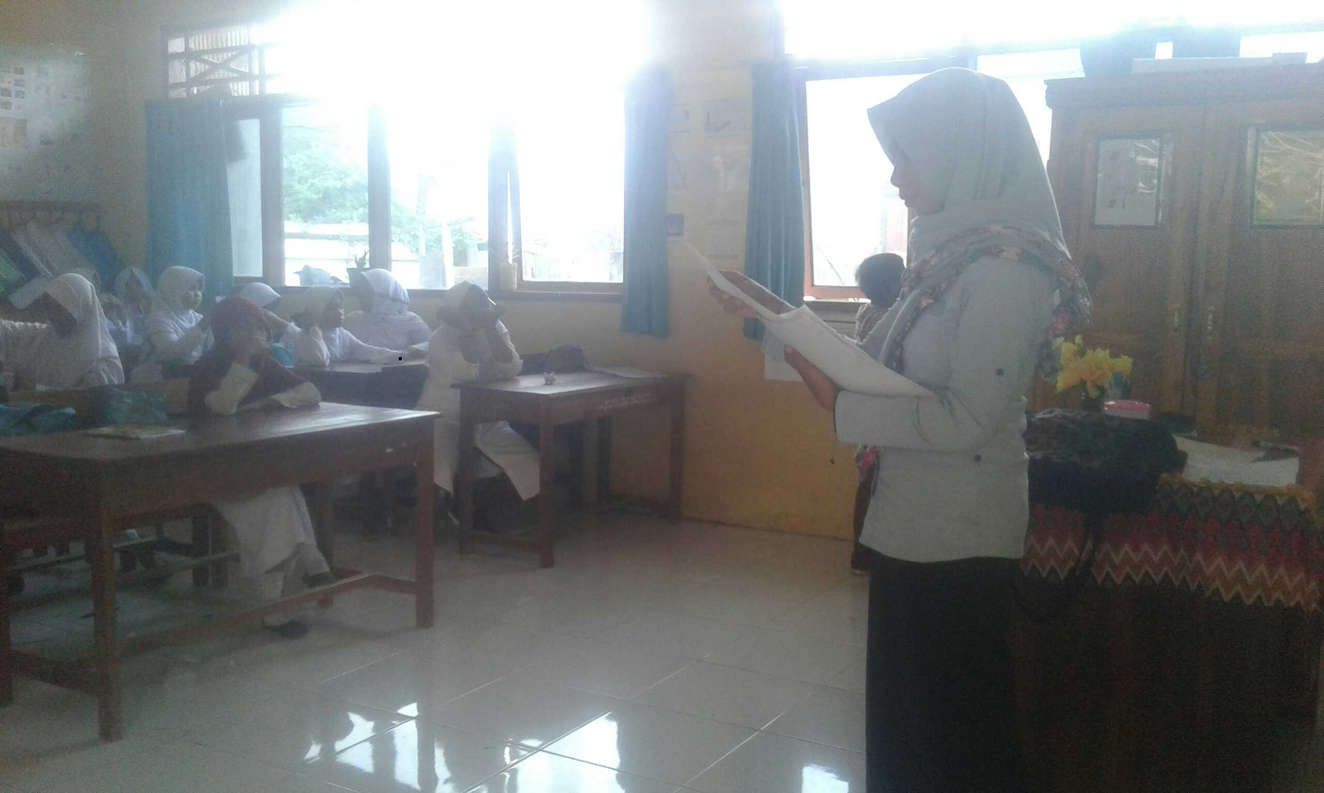

Guru membagi siswa untuk berpasangan

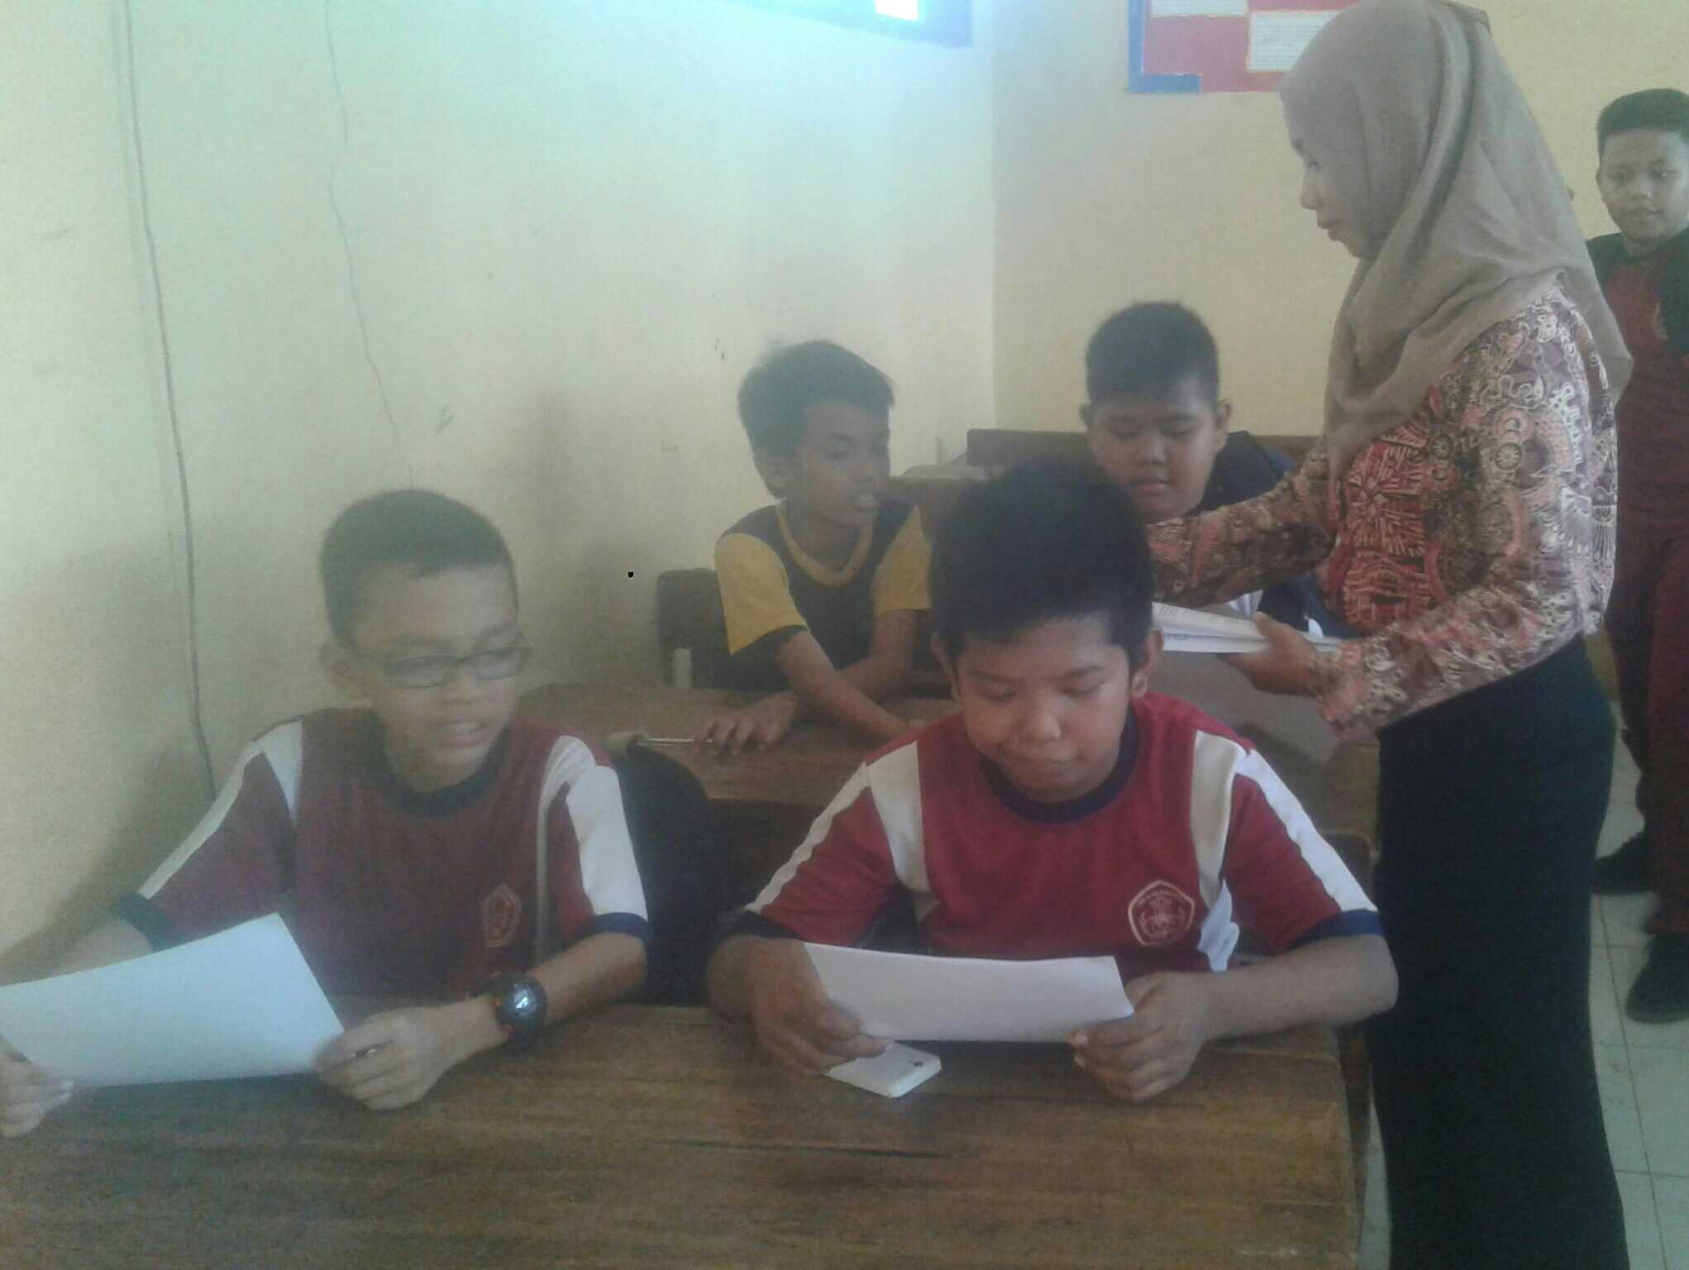

Guru membagikan wacana atau materi tiap siswa untuk dibaca
dan membuat ringkasan

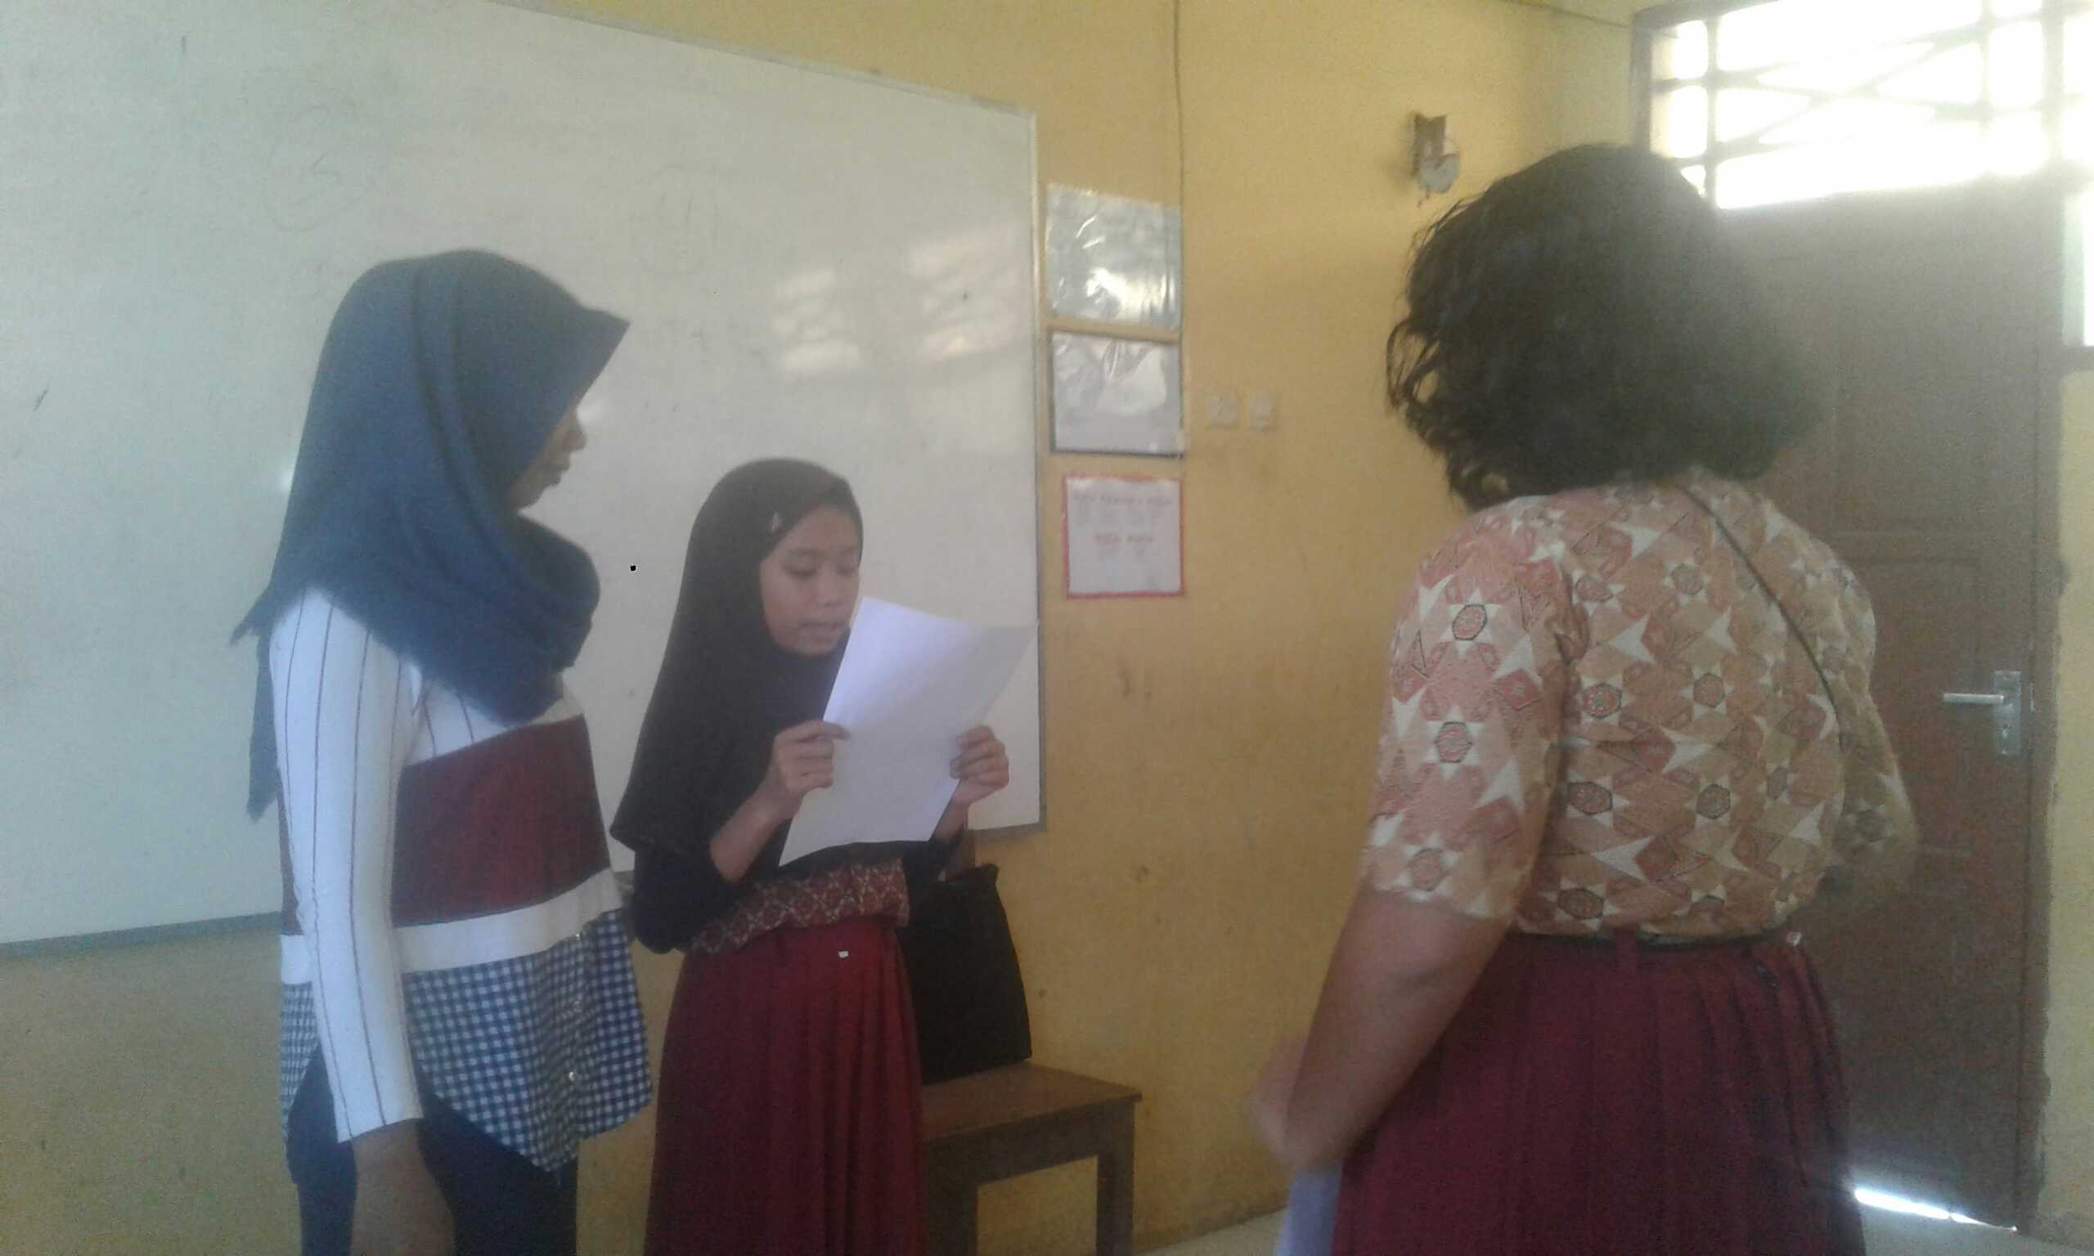

Guru dan siswa menetapkan siapa yang pertama berperan sebagai pembicara dan siapa yang berperan sebagi pendengar

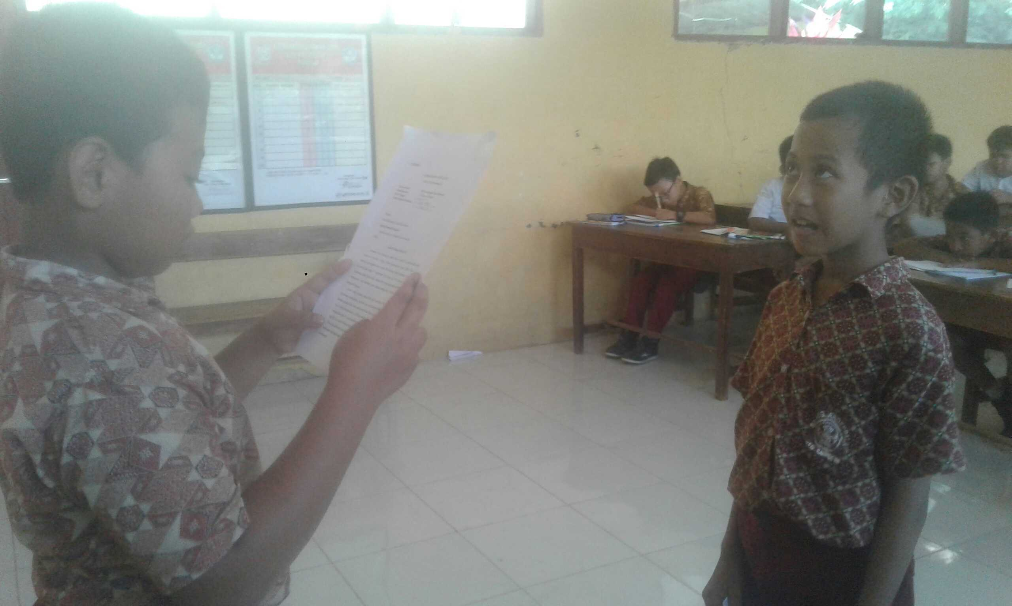

Pembicara membacakan ringkasanya selengkap mungkin, dengan
memasukkan ide ide pokok dalam ringkasanya

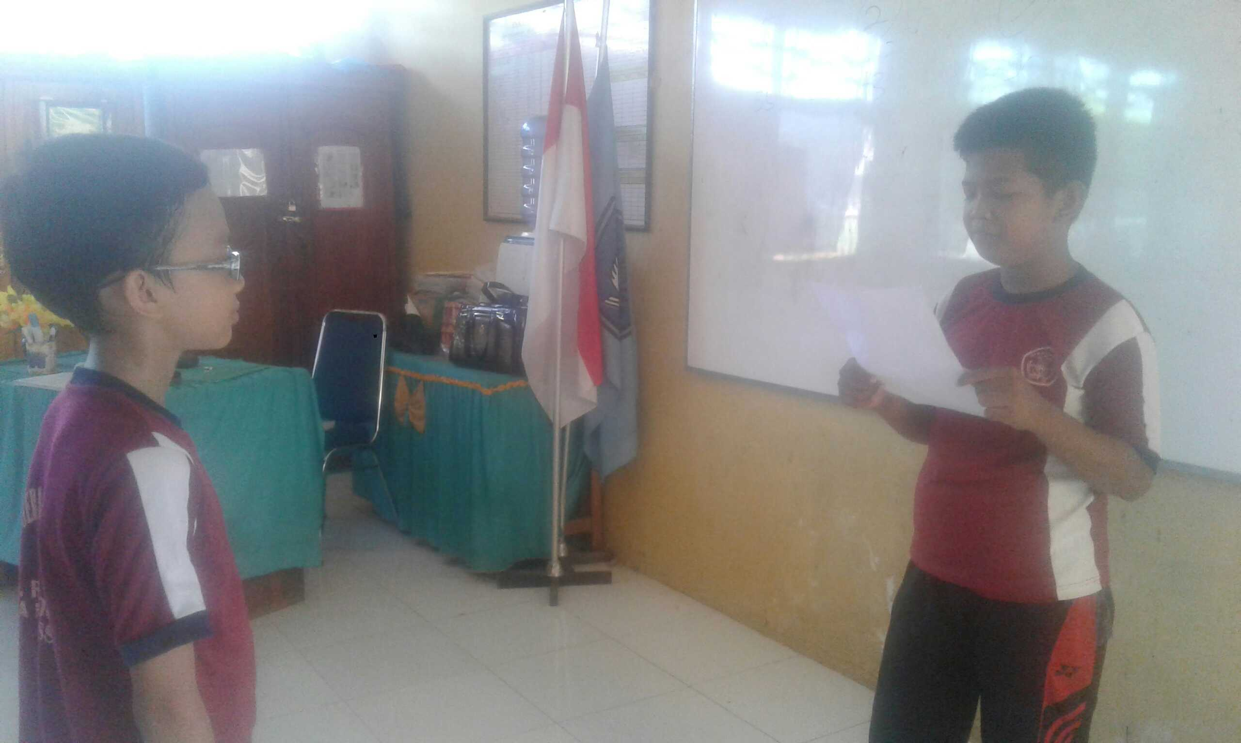

Bertukar peran, semula sebagai pembicara ditukar menjadi
pendengar sebaliknya

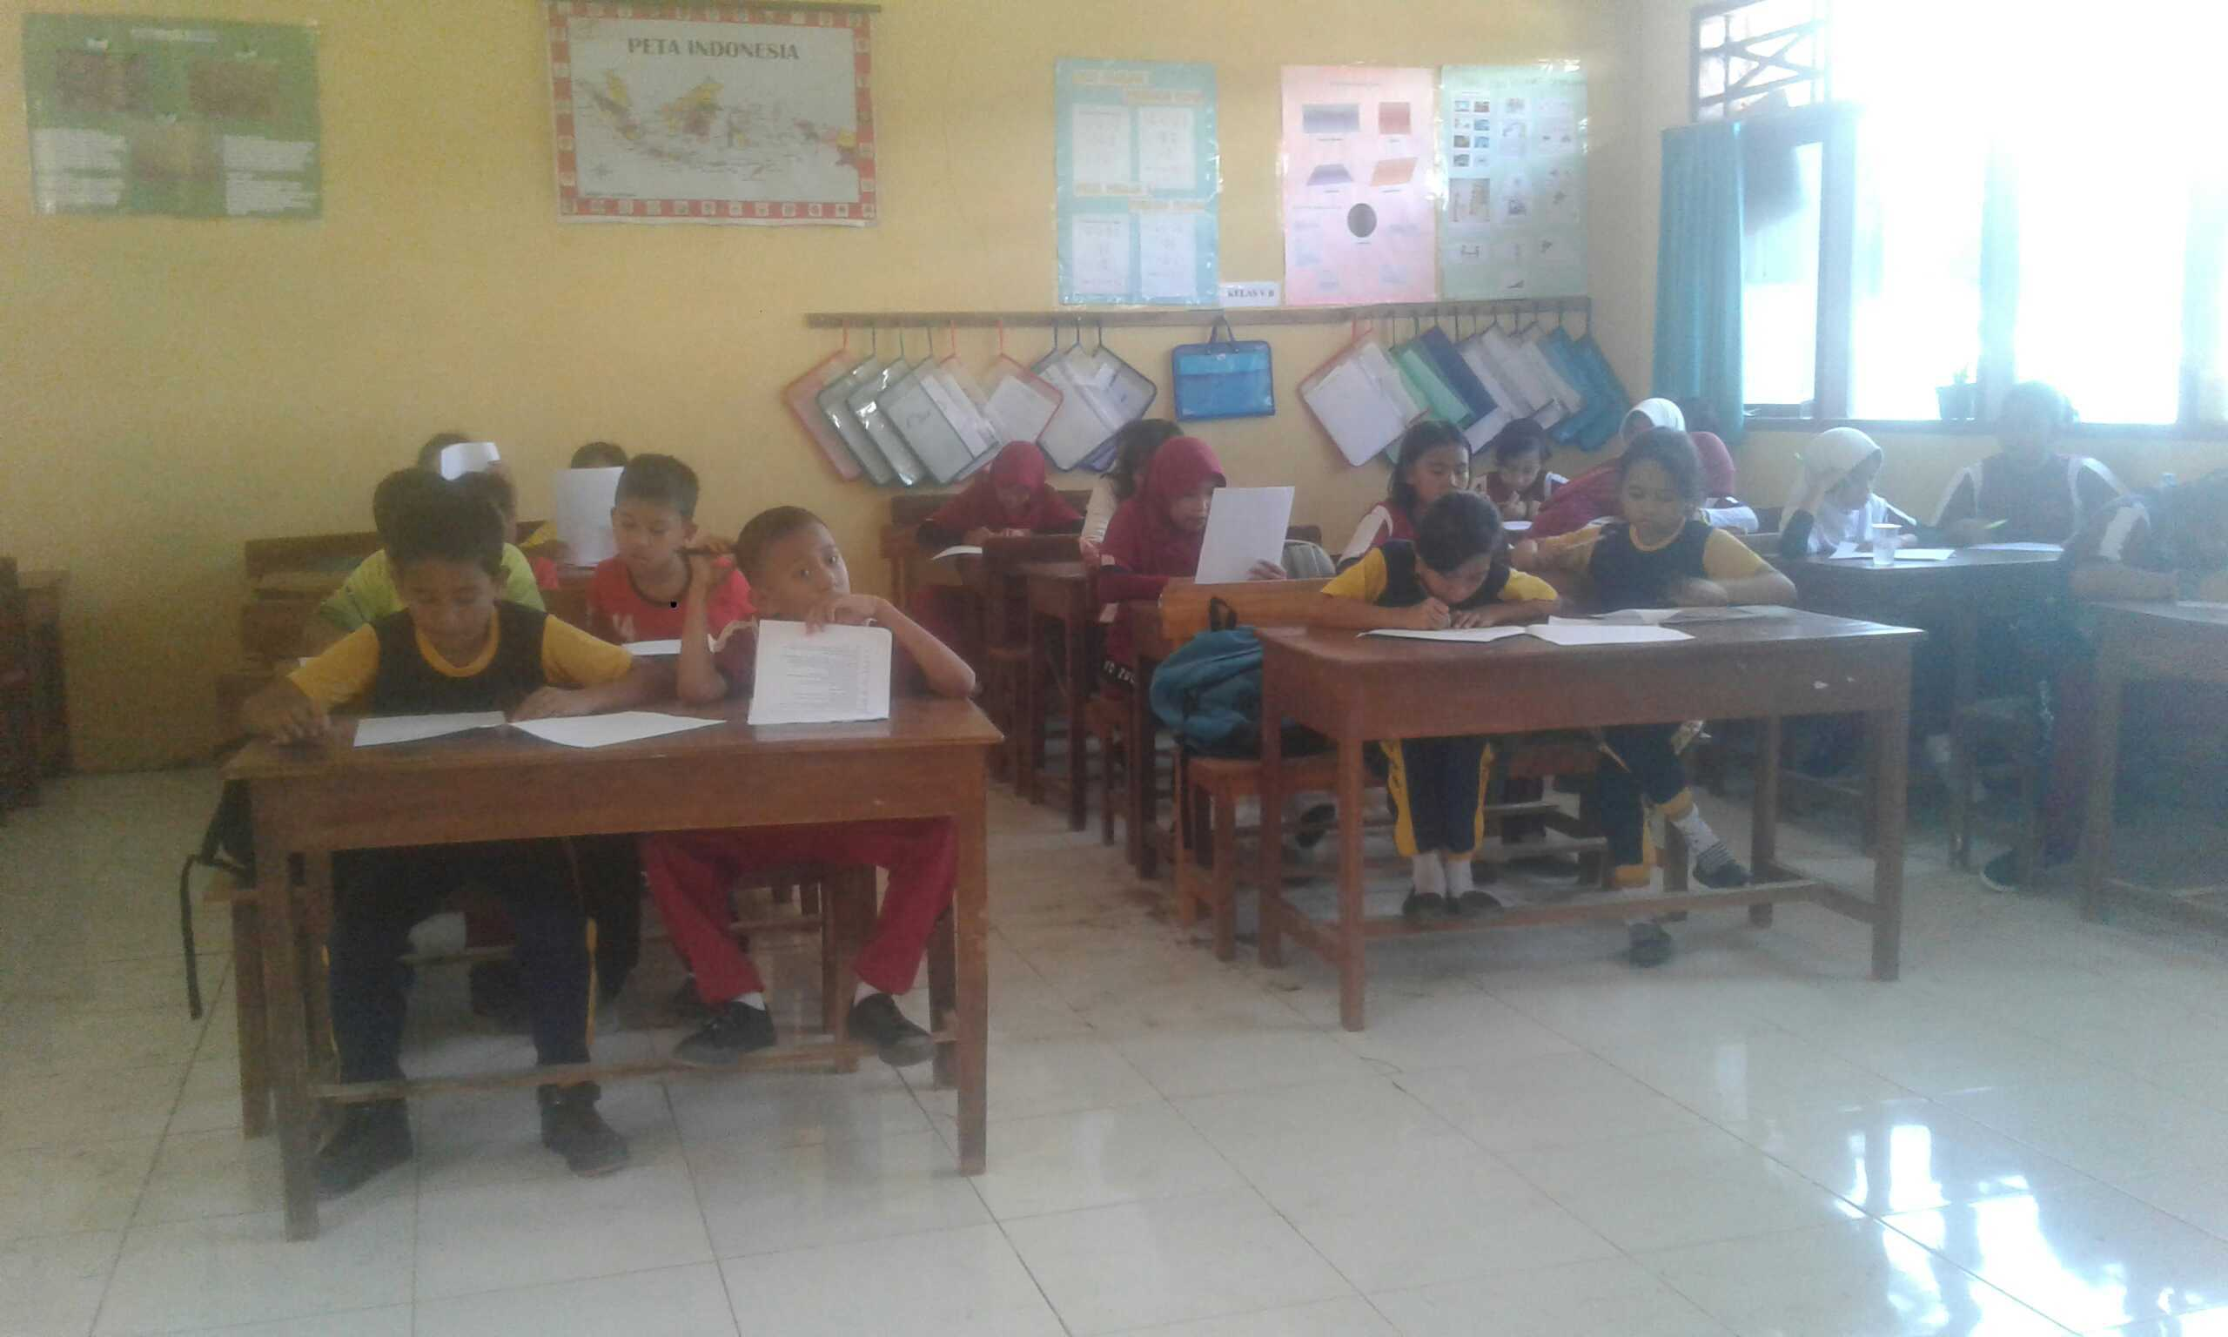

siswa menyimpulkan pembelajaran

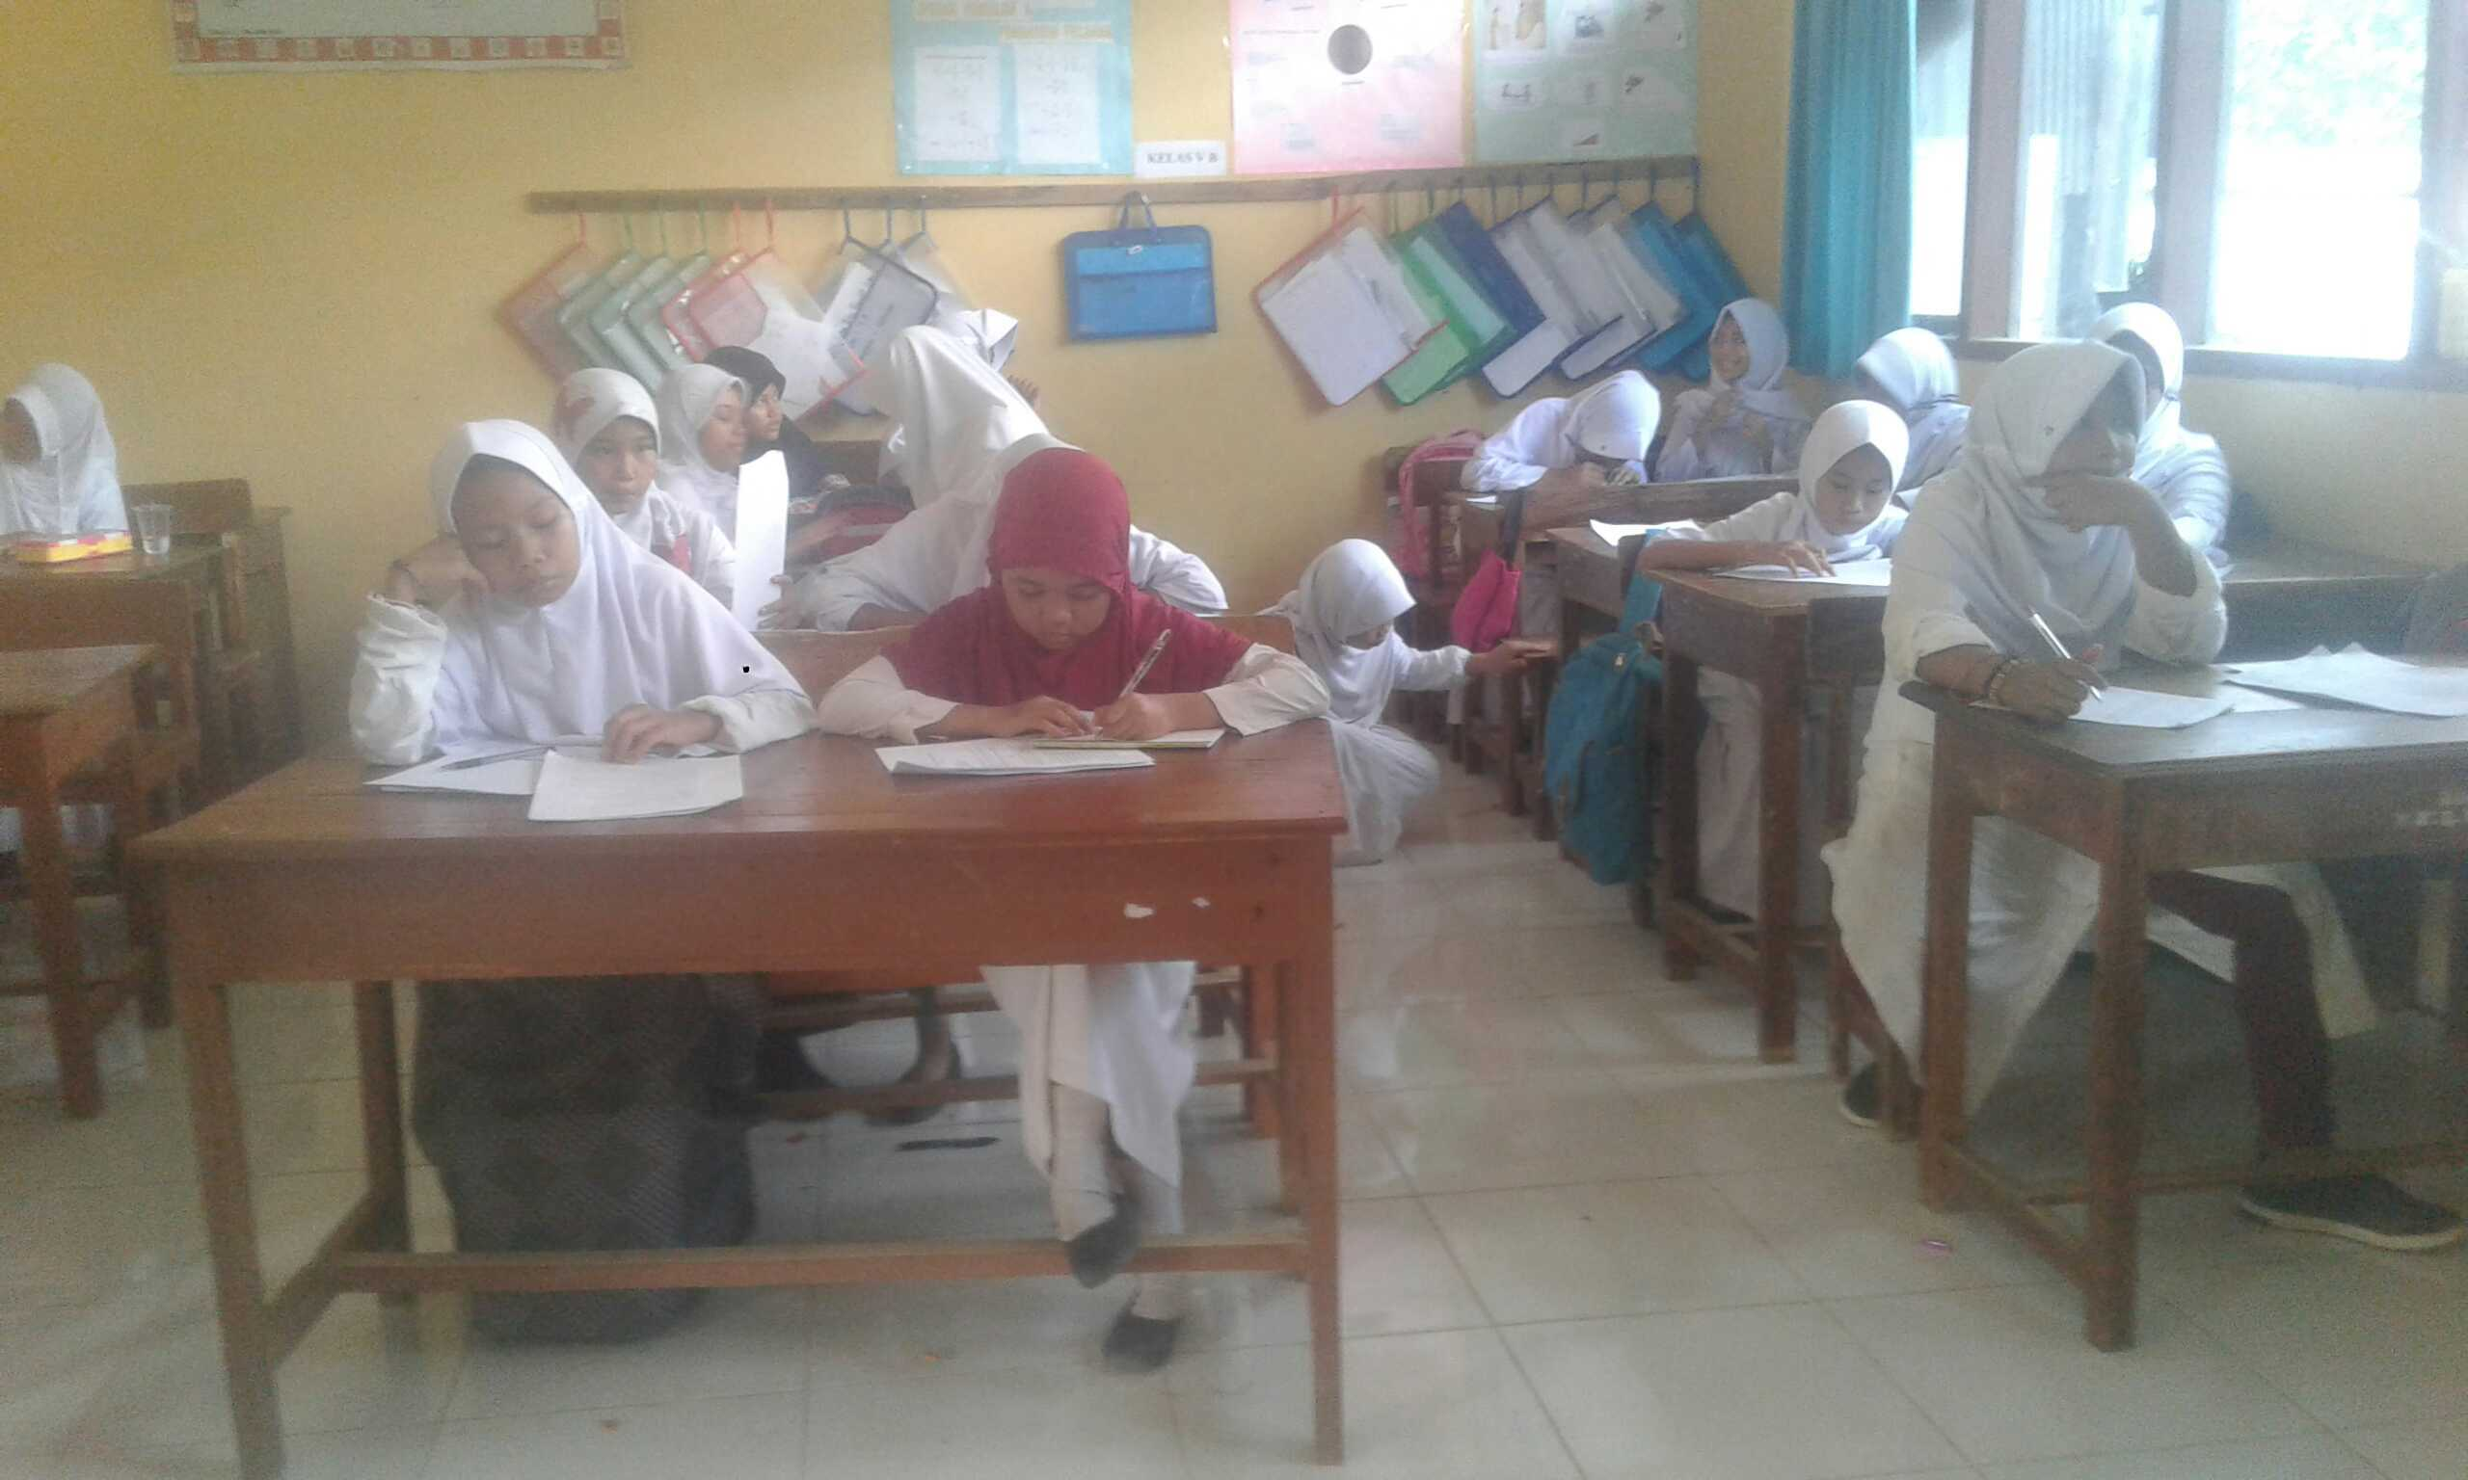

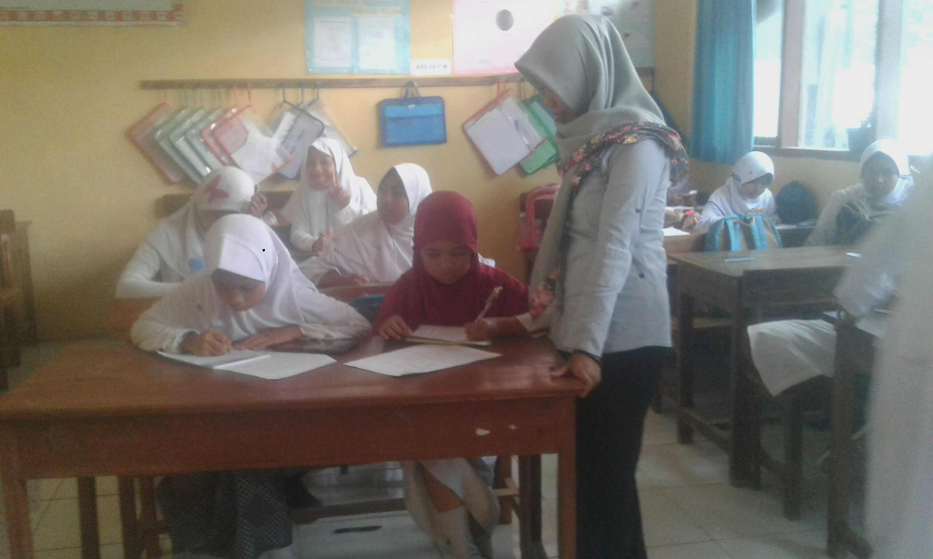

Siswa melaksanakan tes akhir siklus

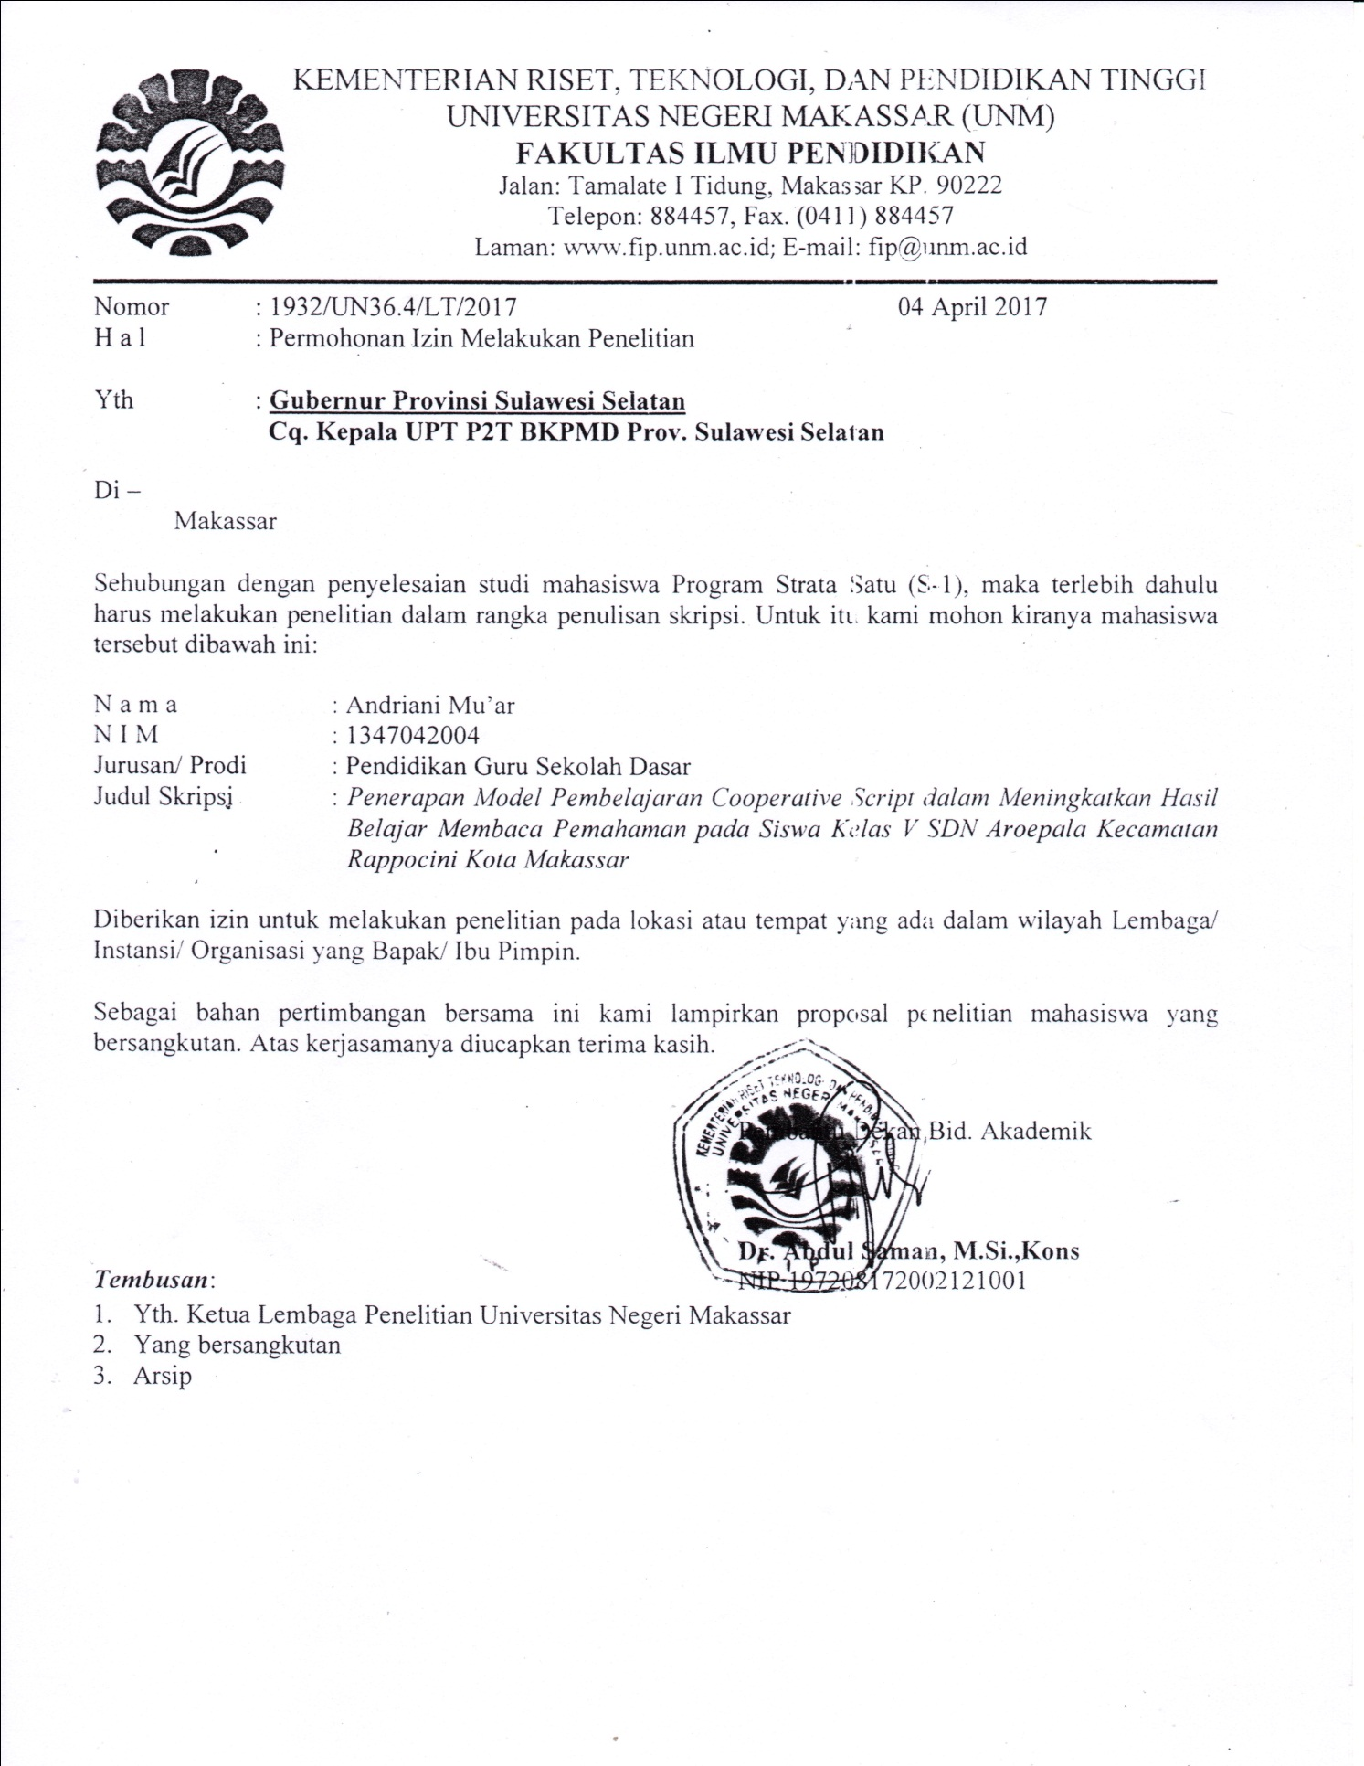

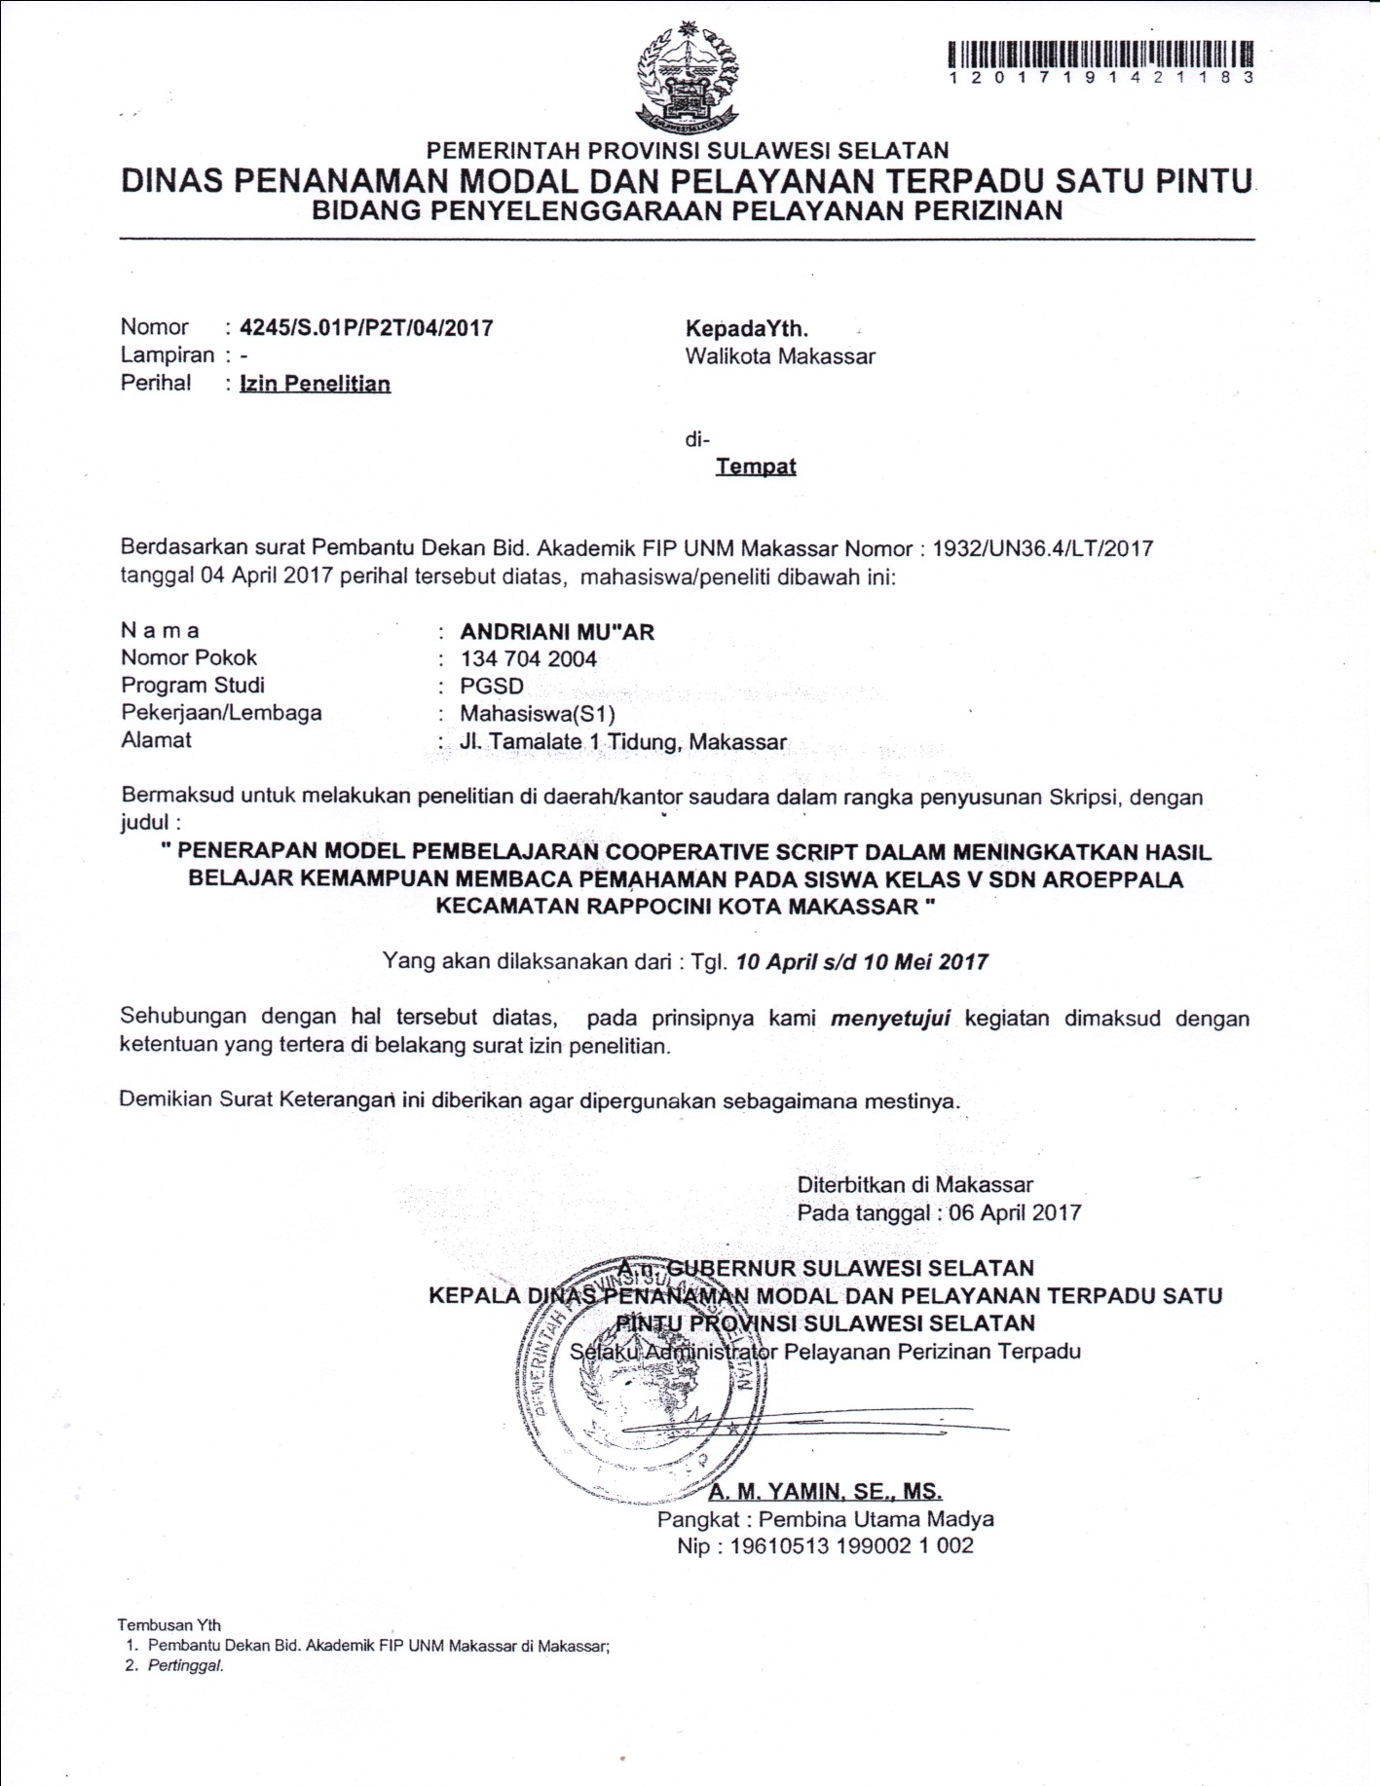

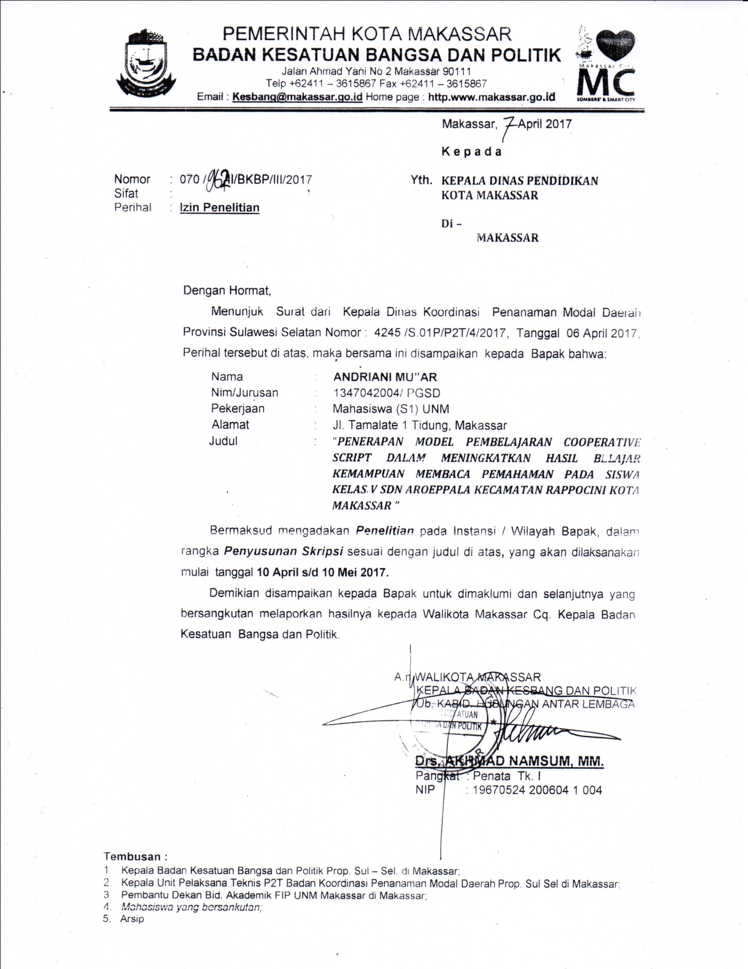

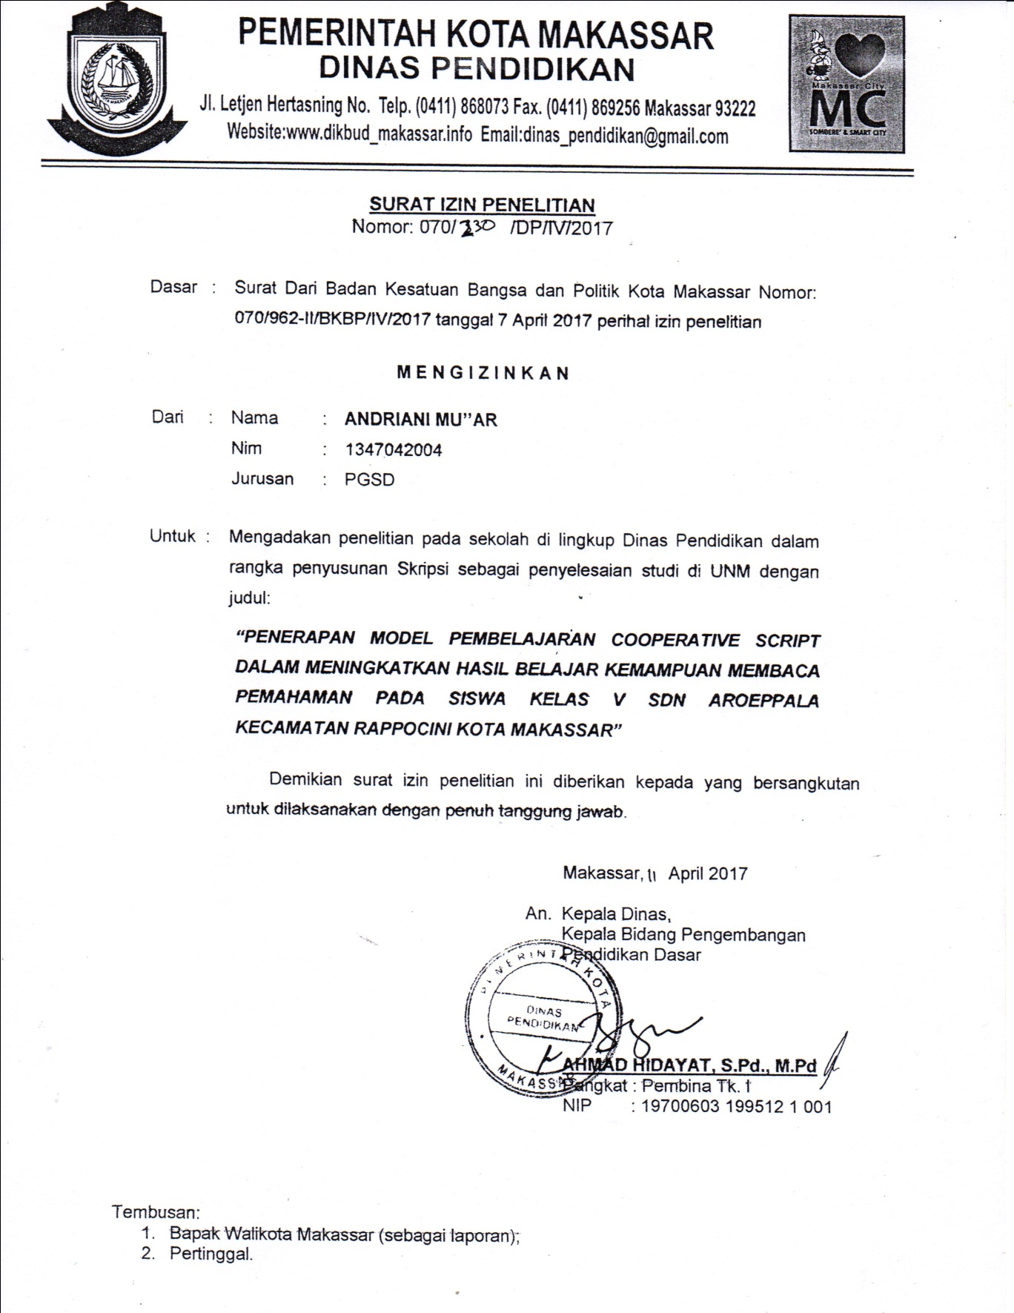

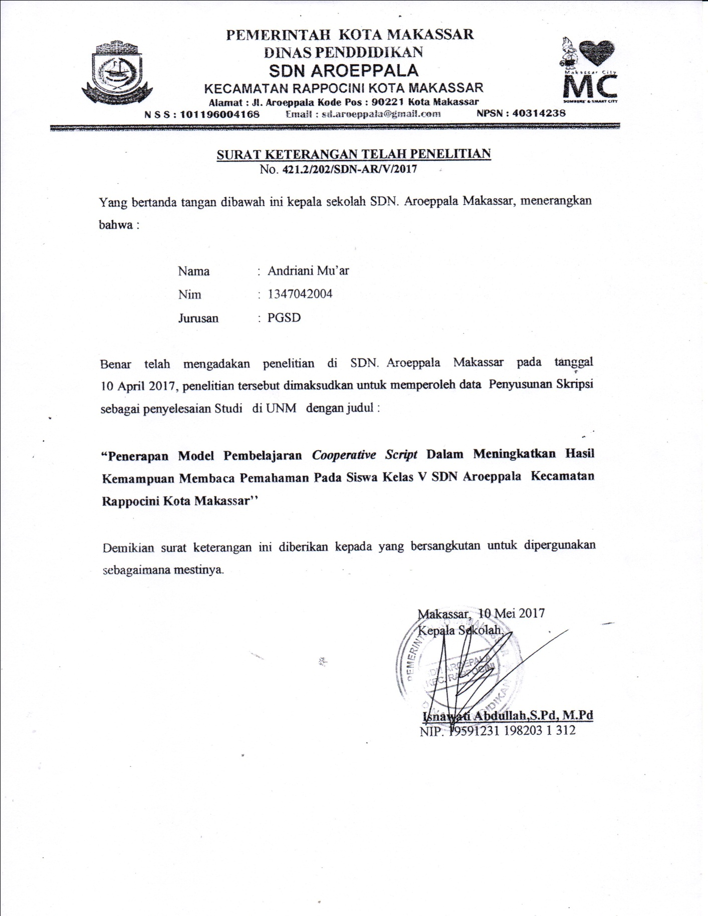

Lampiran 25

RIWAYAT HIDUP
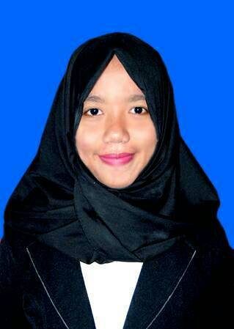
Andriani Mu’ar. Lahir di Ujung Pandang pada tanggal, 16 Mei 1995, Anak pertama dari dua bersaudara, dari pasangan Bapak Muh. Alwi dengan Ibu Ratnawati A. Penulis mulai memasuki pendidikan Sekolah Dasar pada tahun 2001 di SD Inpres Bertingkat Tabaringan Kota Makassar dan tamat pada tahun 2007. Pada tahun 2007 melanjutkan pendidikan di SMP Negeri 7 Makassar Kota Makassar dan tamat tahun 2010. Kemudian pada tahun 2010 penulis melanjutkan pendidikan di SMA Negeri 15 Makassar Kota Makassar dan tamat pada tahun 2013. Pada tahun yang sama penulis melanjutkan pendidikan di Universitas Negeri Makassar, Fakultas Ilmu Pendidikan, Program Studi Pendidikan Guru Sekolah Dasar (PGSD) program Strata 1 (S1).

